[STONE] 기술 해설서 v2.3
1. 개발 환경 구성 (Ubuntu 22.04.5 LTS (Jammy Jellyfish) 기준) 4
가. 데이터베이스 환경 설정 (유효성 검증 및 데이터 증강 도구 관리) 4
1) 데이터베이스 설정 파일 다운로드 4
2) 사전 확인 4
3) GPG 서명 등록 5
4) 저장소 파일 생성 (10.11.7 고정) 6
5) 캐시 갱신 및 버전 확인 6
6) 설치 6
7) 자동 업그레이드 방지 7
8) 서비스 기동 및 확인 7
9) 외부 접속 허용 (필요시) 7
10) 계정 설정 8
11) 방화벽 3306 오픈 9
12) 접속 검증 9
13) 스키마 생성 9
나. Python 환경 설정 (유효성 검증 및 데이터 증강 도구 관리 API) 12
1) Miniconda3 설치 12
2) 기본 환경 설정 12
3) 가상 환경 설정 13
4) 가상 환경 라이브러리 설치 13
5) Python 구동 (유효성 검증 및 데이터 증강 분석 API 서버 구동) 16
6) Python API 실행 19
7) Python API 인증 토큰 발급 20
다. Java 환경 설정 (유효성 검증 및 데이터 증강 도구 관리 플랫폼) 20
1) Local Build 20
2) Server Build 29
2. 기능 설명 32
가. 대시보드 32
1) 설명 32
2) 전체 도구 및 시뮬레이션 통계 33
3) 유효성 검증 도구 통계 33
4) 데이터 증강 도구 통계 34
나. 게시판 34
1) 설명 34
2) 게시물 조회 및 검색 35
3) 게시물 등록 35
4) 게시물 상세 36
5) 게시물 수정 36
6) 게시물 삭제 37
다. 유효성 검증 도구 관리 37
1) 유효성 검증 도구 37
라. 데이터 증강 도구 관리 50
1) My 도구 생성 50
2) 공개 도구 검색 74
3) 증강 도구 배포 78
3. 시스템 관리 86
가. 사용자 관리 86
1) 사용자 조회 및 검색 86
2) 사용자 상세 86
3) 사용자 등록 87
나. 코드 관리 88
1) 그룹 코드 리스트 88
2) 그룹 코드 등록 89
3) 그룹 코드 수정 89
4) 그룹 코드 삭제 90
5) 상세 코드 수정 90
6) 상세 코드 등록 91
7) 상세 코드 삭제 91
다. 메뉴 관리 92
1) 메뉴 조회 및 검색 92
2) 메뉴 등록 92
3) 메뉴 수정 93
4) 메뉴 삭제 94
라. 권한 관리 95
1) 권한 리스트 95
2) 권한 저장 96
마. 단위 관리 96
1) 단위 리스트 96
2) 세부 단위 등록 97
3) 세부 단위 수정 97
4) 세부 단위 삭제 98
바. 데이터 검증 관리 99
1) 데이터 검증 리스트 99
2) 검증 항목 등록 99
3) 검증 항목 수정 100
4) 검증 항목 삭제 100
4. 참조 사항 101
가. 모델 101
1) 모델 별 파라미터 및 설명 101
나. 코드 106
1) 그룹 코드 및 상세 코드 설명 106
1) 단위 코드 설명 108
2) 단위 코드 설명 109

- 개발 환경 구성 (Ubuntu 22.04.5 LTS (Jammy Jellyfish) 기준)
  - 데이터베이스 환경 설정 (유효성 검증 및 데이터 증강 도구 관리)
    - 데이터베이스 설정 파일 다운로드
- FDTFW 프로젝트 오픈소스 (GitHub) 프로젝트 페이지에 링크를 통해 접속
링크 : https://github.com/etri/FeDiT
- 프로젝트 다운로드 후 CDFW/fidelity_management/dt-data-platform/initialize.sql (플랫폼 DB 설정) 및 CDFW/fidelity_management/dt-data-platform/tablename.sql (소문자 – 대문자 변경) 파일을 서버로 업로드(/home/ubuntu/dt-platform/)
    - 사전 확인
- Ubuntu 22.04 (jammy) 확인
lsb_release -a
uname -m
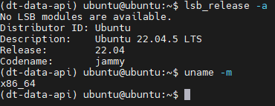
- 시스템 시간대 설정
  - DB의 current_timestamp()가 한국 시간으로 기록되게 하려면 DB 설치 전에 먼저 설정
sudo timedatectl set-timezone Asia/Seoul
  - Time zone : Asia/Seoul(KST, +0900) 확인
timedatectl
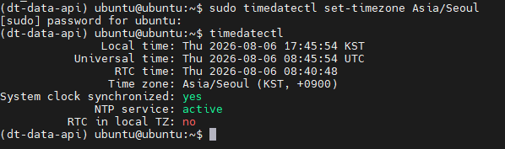
- 기존 MariaDB / MySQL 정리
Ubuntu 22.04 기본 저장소에는 MariaDB 10.6이 들어있을 수 있으므로 제거
  - 기본 MariaDB 찾기
dpkg -l | grep -E 'mariadb|mysql'
  - 기존 MariaDB가 존재한다면 다음 명령을 수행
sudo systemctl stop mariadb 2>/dev/null
sudo systemctl stop mysql 2>/dev/null
sudo apt-get remove --purge -y 'mariadb-server*' 'mariadb-client*'
'mysql-server*' 'mysql-client*'
sudo apt-get autoremove -y
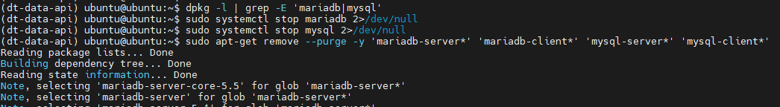
    - GPG 서명 등록
sudo apt-get install -y apt-transport-https curl ca-certificates gnupg
sudo mkdir -p /etc/apt/keyrings
sudo curl -fsSL -o /etc/apt/keyrings/mariadb-keyring.asc 'https://mariadb.org/mariadb_release_signing_key.pgp'
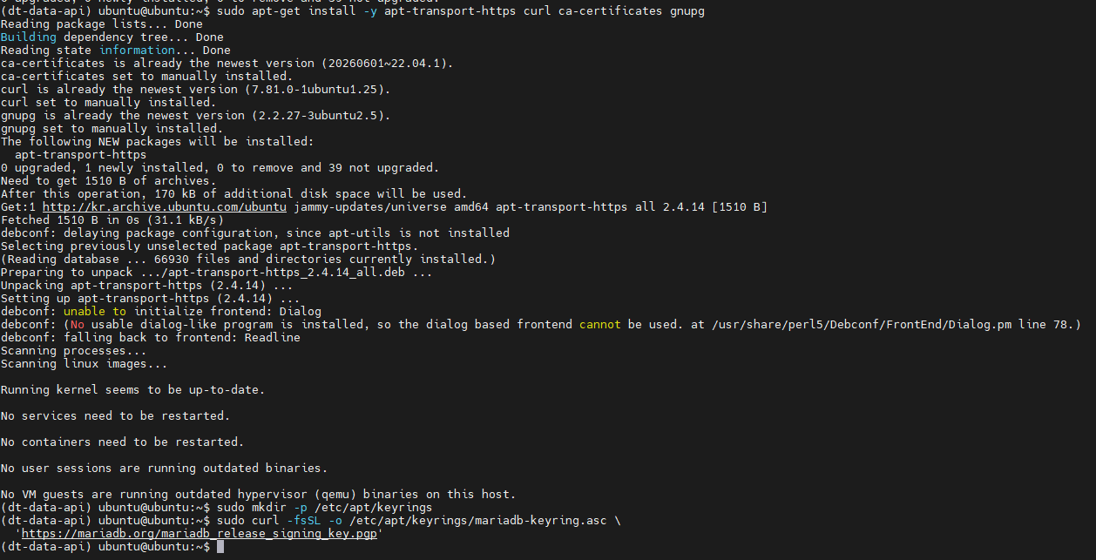
    - 저장소 파일 생성 (10.11.7 고정)
- 기존 다른 MariaDB 저장소 파일이 있다면 제거
ls /etc/apt/sources.list.d/ | grep -i maria
sudo rm /etc/apt/sources.list.d/mariadb.list
- 저장소 파일 생성
echo 'deb [arch=amd64 signed-by=/etc/apt/keyrings/mariadb-keyring.asc] https://archive.mariadb.org/mariadb-10.11.7/repo/ubuntu jammy main main/debug' | sudo tee /etc/apt/sources.list.d/mariadb.list
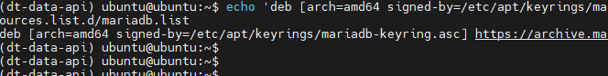
    - 캐시 갱신 및 버전 확인
sudo apt-get update
apt-cache policy mariadb-server
- 명령어 이후 출력에서 Candidate: 1:10.11.7+maria~ubu2204 확인
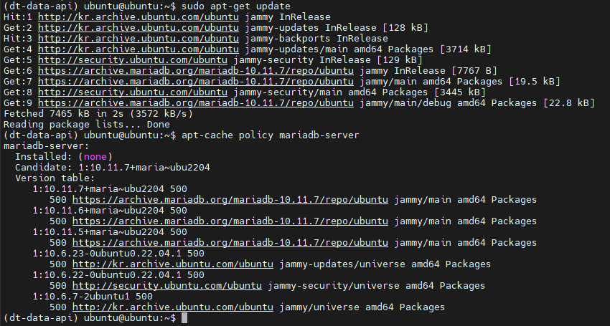
    - 설치
MariaDB를 설치
sudo DEBIAN_FRONTEND=noninteractive apt-get install -y \
mariadb-server mariadb-client mariadb-backup
    - 자동 업그레이드 방지
버전을 고정해서 쓸 거면 apt upgrade 때 올라가지 않도록 고정합니다.
sudo apt-mark hold mariadb-server mariadb-client mariadb-server-core \
mariadb-client-core mariadb-common mariadb-backup
apt-mark showhold
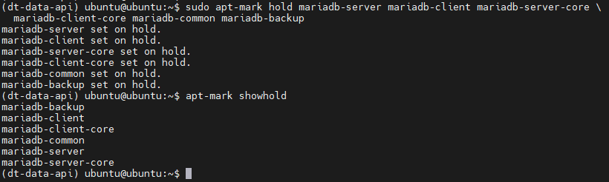
    - 서비스 기동 및 확인
sudo systemctl daemon-reload
sudo systemctl enable --now mariadb
systemctl status mariadb --no-pager
mysql --version
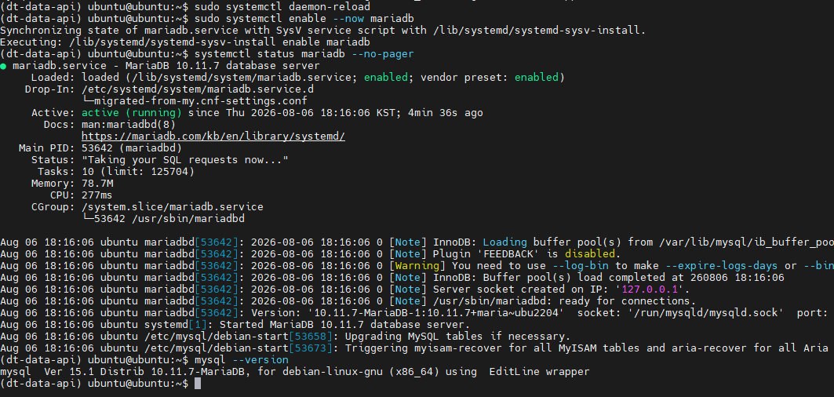
    - 외부 접속 허용 (필요시)
sudo tee /etc/mysql/mariadb.conf.d/99-dtplatform.cnf > /dev/null <<'EOF'
[mysqld]
bind-address = 0.0.0.0
EOF
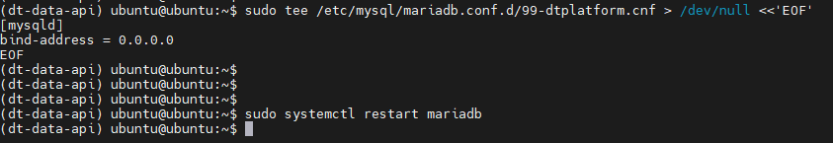
sudo ss -tlnp | grep 3306
    - 계정 설정
설치 직후 root는 unix_socket 인증이므로 sudo mysql로 비밀번호 없이 접속
sudo mysql
-- 비밀번호 존재시 --
sudo mysql -u root -p'#fedit123$'
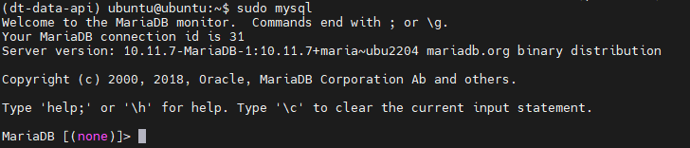
아래 코드 단락을 MariaDB [(none)]> 부분에 입력
-- root 계정
ALTER USER 'root'@'localhost' IDENTIFIED BY '#fedit123$';
CREATE USER IF NOT EXISTS 'root'@'%' IDENTIFIED BY '#fedit123$';
ALTER USER 'root'@'%' IDENTIFIED BY '#fedit123$';
GRANT ALL PRIVILEGES ON *.* TO 'root'@'localhost' WITH GRANT OPTION;
GRANT ALL PRIVILEGES ON *.* TO 'root'@'%' WITH GRANT OPTION;

-- dtplatform 계정
CREATE USER IF NOT EXISTS 'dtplatform'@'localhost' IDENTIFIED BY '#fedit123$';
CREATE USER IF NOT EXISTS 'dtplatform'@'%' IDENTIFIED BY '#fedit123$';
ALTER USER 'dtplatform'@'localhost' IDENTIFIED BY '#fedit123$';
ALTER USER 'dtplatform'@'%' IDENTIFIED BY '#fedit123$';
GRANT ALL PRIVILEGES ON *.* TO 'dtplatform'@'localhost' WITH GRANT OPTION;
GRANT ALL PRIVILEGES ON *.* TO 'dtplatform'@'%' WITH GRANT OPTION;

FLUSH PRIVILEGES;
EXIT

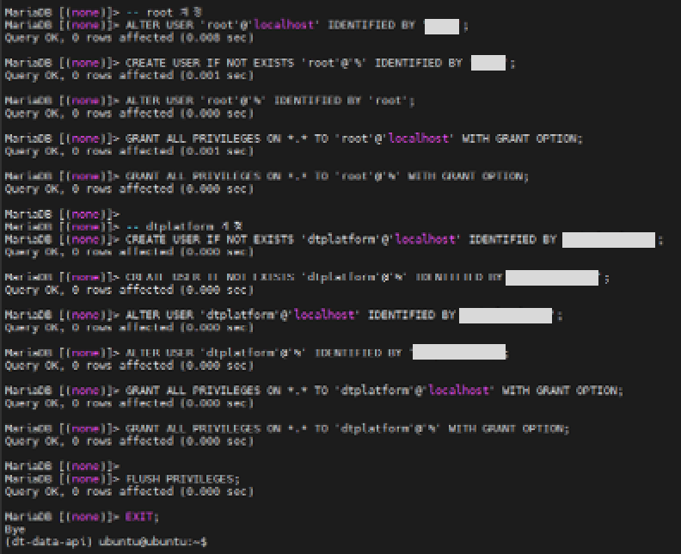
    - 방화벽 3306 오픈
- UFW를 쓰는 경우
sudo ufw status
sudo ufw allow 3306/tcp
- firewalld를 쓰는 경우
sudo firewall-cmd --permanent --add-port=3306/tcp
sudo firewall-cmd --reload
    - 접속 검증
- root 계정 검증
mysql -u root -p'#fedit123$' -h 127.0.0.1 -P 3306 -e "SELECT 1;"
- dtplatform 계정 검증
mysql -u dtplatform -p'#fedit123$' -h 127.0.0.1 -P 3306 -e "SELECT 1;"
    - 스키마 생성
- DB 접속
mysql -u root -p'#fedit123$'
- dt_data_platform 스키마 생성
CREATE DATABASE IF NOT EXISTS `dt_data_platform`;
- dt_data_api 스키마 생성
CREATE DATABASE IF NOT EXISTS `dt_data_api`;
- 스키마(Database) 확인
show databases;
exit
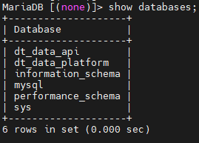
- dt_data_platform 스키마에 기본 테이블 및 데이터 생성
  - 아래 명령어를 실행하기 전 1600줄 근처에 있는 TB_USER 부분의 password는”#fedit123$”로 진행 되어있음
# 다운로드한 initialize.sql과 tablename.sql이 있는 경로에 이동 후 생성
cd /home/ubuntu/dt-platform
mysql -u root -p'#fedit123$' < initialize.sql
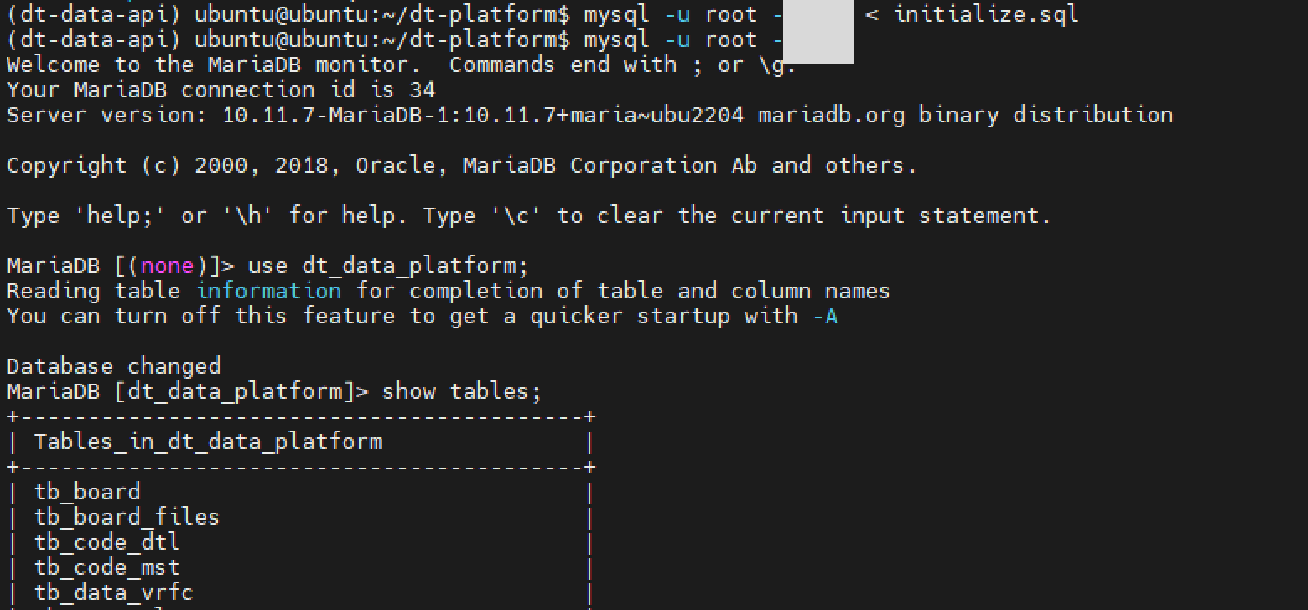
- dt_data_platform 스키마에 생성된 모든 테이블을 소문자에서 대문자로 변경
mysql -u root -p'#fedit123$' < tablename.sql
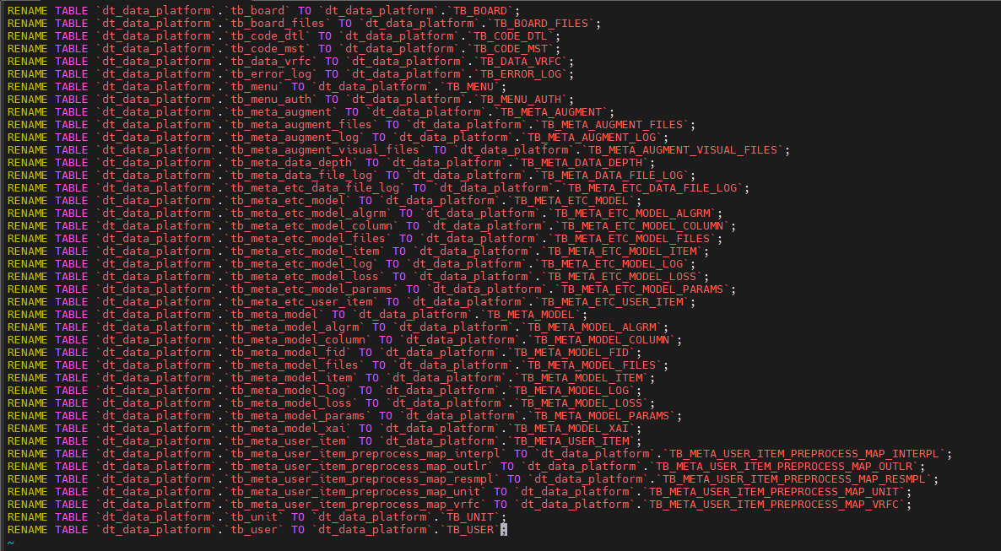
- dt_data_platform 스키마에 생성된 테이블 확인
mysql -u root -p'#fedit123$'
use dt_data_platform;
show tables;
exit
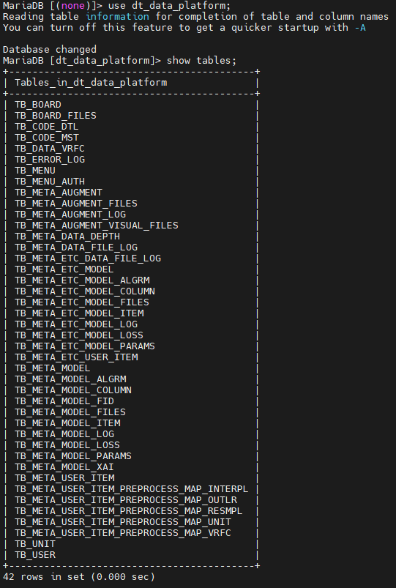
  - Python 환경 설정 (유효성 검증 및 데이터 증강 도구 관리 API)
    - Miniconda3 설치
아래 링크를 통해서 들어가서 CPU 및 OS 참조하여 Miniconda3를 다운로드 및 서버로 이동(/home/ubuntu/)
버전 : Miniconda3 25.9.1-3 (py39_25.9.1-3)
링크 : https://repo.anaconda.com/miniconda/Miniconda3-py39_25.9.1-3-Linux-x86_64.sh
    - 기본 환경 설정
- 터미널에서 스크립트가 있는 디렉터리로 이동한 뒤 실행
# 없으면 디렉토리 생성
mkdir -p /home/ubuntu
# 이동
cd /home/ubuntu
# 서버로 이동시킨 .sh 파일을 실행 /home/ubuntu/Miniconda3-py39_25.9.1-3-Linux-x86_64.sh
bash Miniconda3-py39_25.9.1-3-Linux-x86_64.sh
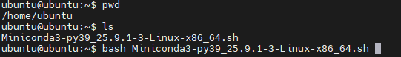
- 설치 중 경로 기본값(~/miniconda3) 지정
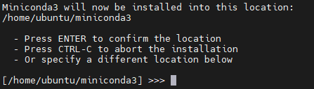
- conda init 여부를 yes로 입력
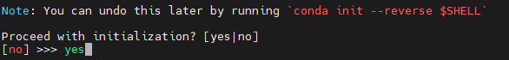
- 설치가 끝나면 Shell을 다시 읽어 들이고 확인
source ~/.bashrc
conda --version
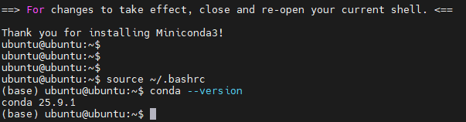
    - 가상 환경 설정
- 가상 환경 만들기
conda create -n dt-data-api python=3.9
# 이후 Terms of Service a 입력
# 이후 라이브러리 추가 설치 y 입력
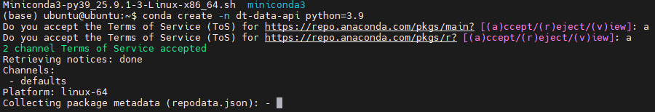
- 가상 환경 접속
conda activate dt-data-api
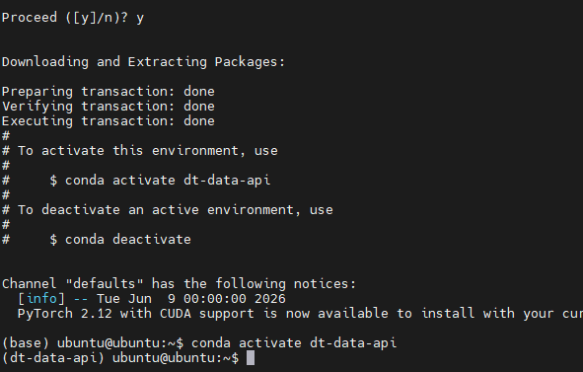
    - 가상 환경 라이브러리 설치
- 설치 도구 (pip 자체를 고정 버전으로 맞춤)
python -m pip install --no-deps pip==24.0 setuptools==69.5.1 wheel==0.43.0
- 기초 유틸리티 (순수 파이썬, 다른 패키지가 광범위하게 의존)
  - 최하위 기반 (의존성 없음)
python -m pip install --no-deps six==1.16.0 typing_extensions==4.12.2 packaging==23.2 colorama==0.4.6 decorator==5.1.1 toml==0.10.2 tomli==2.0.1 zipp==3.19.2 filelock==3.13.1 fsspec==2023.10.0 attrs==23.2.0 wrapt==1.16.0 typeguard==2.13.3 termcolor==2.3.0 atomicwrites==1.4.1 multipledispatch==1.0.0 easydict==1.10 mpmath==1.3.0
  - 공용 유틸 (zipp/six 에 의존하는 것 포함)
python -m pip install --no-deps importlib-metadata==6.8.0 importlib-resources==6.1.1 threadpoolctl==3.2.0 joblib==1.3.2 tqdm==4.66.4 cloudpickle==2.2.1 pytz==2024.1 tzdata==2024.1 python-dateutil==2.8.2 sqlparse==0.4.4 asgiref==3.7.2 PyYAML==6.0.1 Cython==3.0.5
  - 진행 표시·테스트 기반 (about-time/grapheme → alive-progress 순서 유지)
python -m pip install --no-deps about-time==4.2.1 grapheme==0.6.0 alive-progress==3.1.5 tenacity==8.4.2 iniconfig==2.0.0 pluggy==1.0.0 py==1.11.0 exceptiongroup==1.2.1
- 네트워크/인증 (requests 의존 4개 → requests → oauth → google-auth 순)
python -m pip install --no-deps certifi==2023.7.22 charset-normalizer==3.3.2 idna==3.4 urllib3==1.26.19 requests==2.30.0 oauthlib==3.2.2 requests-oauthlib==1.3.1 pyasn1==0.5.0 pyasn1-modules==0.3.0 rsa==4.9 cachetools==5.3.2 google-auth==2.23.4 google-auth-oauthlib==0.4.6
- Django / REST API / DB 드라이버 (asgiref·sqlparse는 2단계에서 설치됨)
python -m pip install --no-deps Django==4.1.7 djangorestframework==3.14.0 PyMySQL==1.1.2
- 수치 기반 스택 (numpy가 최우선 - 이후 모든 패키지의 토대)
python -m pip install --no-deps numpy==1.23.5
python -m pip install --no-deps scipy==1.10.1 pandas==1.5.3 patsy==0.5.6 statsmodels==0.14.0
python -m pip install --no-deps llvmlite==0.41.1 numba==0.58.1 fastdtw==0.3.4
- 시각화 (matplotlib 의존 6개 → matplotlib → seaborn/plotly 순)
python -m pip install --no-deps pyparsing==3.0.9 cycler==0.12.1 kiwisolver==1.4.5 fonttools==4.44.1 Pillow==10.1.0 contourpy==1.0.7
python -m pip install --no-deps matplotlib==3.7.2 seaborn==0.12.2 plotly==5.22.0
- 머신러닝/시계열/모델 설명 (scikit-learn → 파생 라이브러리 순)
python -m pip install --no-deps scikit-learn==1.2.2
python -m pip install --no-deps pmdarima==2.0.4 pyts==0.12.0 pmlb==1.0.1.post3
python -m pip install --no-deps slicer==0.0.8 shap==0.46.0
- TensorFlow 계열 (의존 라이브러리 → tensorboard → tensorflow-gpu 순)
  - tensorflow 하위 의존성
python -m pip install --no-deps protobuf==3.19.6 absl-py==2.0.0 grpcio==1.59.2 gast==0.4.0 google-pasta==0.2.0 opt-einsum==3.3.0 astunparse==1.6.3 flatbuffers==24.3.25 libclang==16.0.6 h5py==3.10.0 ml-dtypes==0.3.2
  - tensorboard (Markdown/Werkzeug/data-server 먼저)
python -m pip install --no-deps Markdown==3.5.1 Werkzeug==3.0.3 tensorboard-data-server==0.6.1 tensorboard-plugin-wit==1.8.1 tensorboard==2.10.1
  - keras + tensorflow 본체 (GPU 판이지만 GPU 없으면 CPU 로 자동 동작)
python -m pip install --no-deps keras==2.10.0 Keras-Preprocessing==1.1.2 tensorflow-estimator==2.10.0 tensorflow-io-gcs-filesystem==0.31.0
  - tensorflow-probability (dm-tree 먼저)
python -m pip install --no-deps dm-tree==0.1.8 tensorflow-probability==0.19.0
  - tensorflow-gpu
pip install --no-deps tensorflow-gpu==2.10.0
- PyTorch 계열 (mkl 계열 → 순수 의존성 → torch → CUDA 런타임 순)
  - torch 하위 의존성 (MarkupSafe → Jinja2 순서 유지)
python -m pip install --no-deps intel-openmp==2021.4.0 tbb==2021.13.0 mkl==2021.4.0
python -m pip install --no-deps MarkupSafe==2.1.3 Jinja2==3.1.2 networkx==3.2.1 sympy==1.12.1
  - torch 본체
python -m pip install --no-deps torch==2.3.1 torchvision==0.18.1
  - CUDA 런타임 (torch 2.3.1 의 Linux 의존성 - requirements 목록 외 13개)
python -m pip install --no-deps nvidia-cublas-cu12==12.1.3.1 nvidia-cuda-cupti-cu12==12.1.105 nvidia-cuda-nvrtc-cu12==12.1.105 nvidia-cuda-runtime-cu12==12.1.105 nvidia-cudnn-cu12==8.9.2.26 nvidia-cufft-cu12==11.0.2.54 nvidia-curand-cu12==10.3.2.106 nvidia-cusolver-cu12==11.4.5.107 nvidia-cusparse-cu12==12.1.0.106 nvidia-nccl-cu12==2.20.5 nvidia-nvjitlink-cu12==12.1.105 nvidia-nvtx-cu12==12.1.105 triton==2.3.1
  - torch 파생 유틸
python -m pip install --no-deps pytorch-fid-wrapper==0.0.4
- 응용/기타 (tensorflow·sklearn 등 위 전체가 선행되어야 함)
python -m pip install --no-deps ydata-synthetic==1.0.0 pytest==7.4.4
- 설치 검증 (import 확인 - 마지막 줄에 성공 메시지가 나오면 완료)
python -c "import django, tensorflow, rest_framework, numpy, pandas, sklearn, scipy, statsmodels, matplotlib, pymysql, fastdtw, pyts, torch, torchvision, ydata_synthetic, shap; print('모든 주요 패키지 import 성공')"
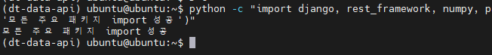
    - Python 구동 (유효성 검증 및 데이터 증강 분석 API 서버 구동)
- FDTFW 프로젝트 오픈소스 (GitHub) 프로젝트 페이지에 링크를 통해 접속
https://github.com/etri/FeDiT
- 프로젝트 다운로드 후 CDFW/fidelity_management/dt-data-api 폴더 전체(dt-data-api 프로젝트) 서버로 이동(/home/ubuntu/dt-platform/dt-data-api/)
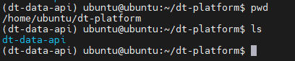
- dt-data-api 프로젝트 로그 폴더 추가
cd /home/ubuntu/dt-platform/dt-data-api
mkdir logs
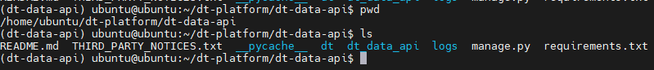
- /home/ubuntu/dt-platform/dt-data-api/dt_data_api/settings.py 아래와 같이 수정
cd /home/ubuntu/dt-platform/dt-data-api/dt_data_api
vi settings.py
  - SECRET_KEY 수정
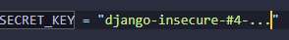
"django-insecure-#4-jzkw4t*pfgb_&e38oo7"로 수정
  - Database 설정 수정
DATABASES = {
"default": {
"ENGINE": "django.db.backends.mysql",
"NAME": "dt_data_api",
"USER": "dtplatform",
"PASSWORD": "#fedit123$",
"HOST": "localhost",
"PORT": "3306",
},
"dt_data_platform": {
"ENGINE": "django.db.backends.mysql",
"NAME": "dt_data_platform",
"USER": "dtplatform",
"PASSWORD": "#fedit123$",
"HOST": "localhost",
"PORT": "3306",
},
}
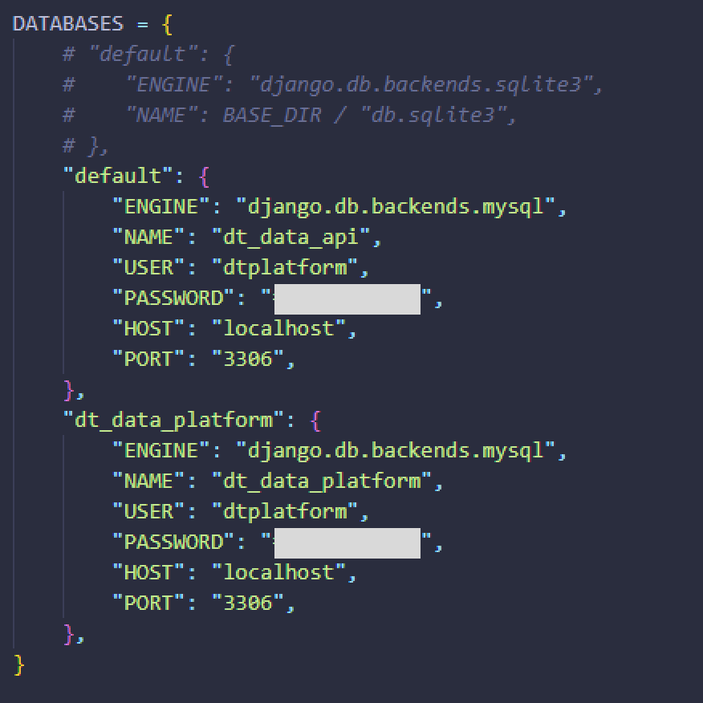
  - 경로 수정
MAIN_PATH = "/home/ubuntu/dt-platform/DT_FILE/files/storage"
MODEL_PATH = "/home/ubuntu/dt-platform/DT_FILE/files/storage/model/"
DATA_PATH = "/home/ubuntu/dt-platform/DT_FILE/files/storage/data/"
UPLOAD_PATH = "/home/ubuntu/dt-platform/DT_FILE/files/storage/upload/"

MAIN_PATH_META = "/home/ubuntu/dt-platform/DT_META_FILE/files/storage"
MODEL_PATH_META = "/home/ubuntu/dt-platform/DT_META_FILE/files/storage/model/"
DATA_PATH_META = "/home/ubuntu/dt-platform/DT_META_FILE/files/storage/data/"
UPLOAD_PATH_META = "/home/ubuntu/dt-platform/DT_META_FILE/files/storage/upload/"
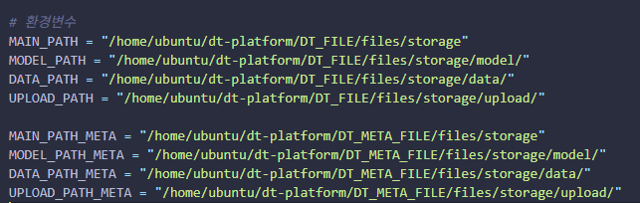
- Python API 전용 Database Migrate (DB 환경 설정 필수)
  - manage.py 존재하는 디렉토리로 이동
cd /home/ubuntu/dt-platform/dt-data-api
  - DB 사용 전 Database 테이블 및 데이터 설정, 최초 1번 실행
python manage.py migrate
  - DB 사용 전 사용자 생성, 최초 1번 실행
python manage.py createsuperuser
# 이후 admin 입력
# 이후 admin@admin.com 입력
# 이후 #fedit123$ 입력
# 이후 #fedit123$ 입력
# Bypass password validation and create user… 나올 시 y 입력
이후 그림과 같이 사용자 설정 진행
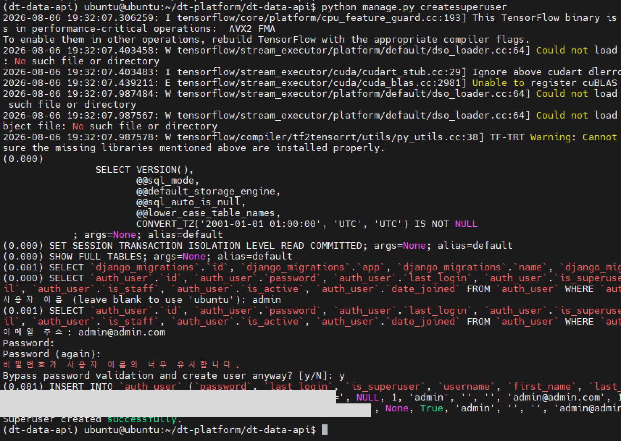
    - Python API 실행
- dt-data-api 프로젝트로 이동
cd /home/ubuntu/dt-platform/dt-data-api
- dt-data-api 프로젝트 실행
nohup python manage.py runserver 0.0.0.0:9103 --noreload > dt-data-api.log 2>&1 &
    - Python API 인증 토큰 발급
- 웹브라우저 열기 및 http://[SERVER HOST]:9103/admin 접속
python manage.py createsuperuser 과정에서 생성한 계정 이름 및 비밀번호 입력 (admin/#fedit123$)
- 인증 토큰 추가
Platform(Java)에서 Python API를 호출하기 위한 인증 토큰으로 사용됨
아래 그림에서 나오는 화면에 추가 버튼 클릭
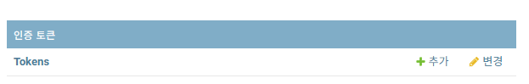
사용자 선택 및 저장 버튼 클릭
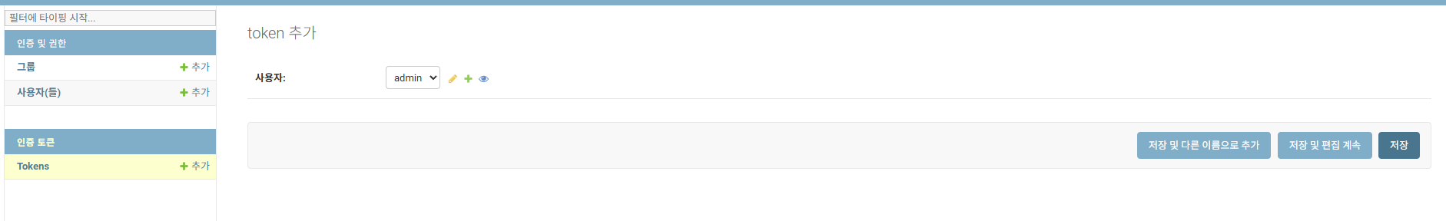
- 결과 확인 (해당 부분을 Java 환경 설정에서 application.yml에 system.dt-api-key 부분에 수정)
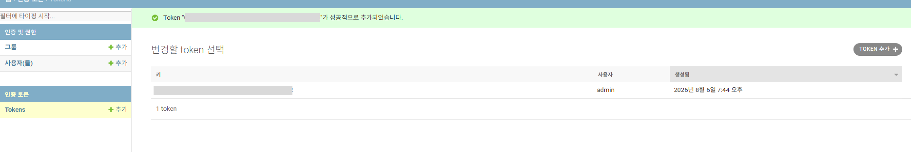
  - Java 환경 설정 (유효성 검증 및 데이터 증강 도구 관리 플랫폼)
    - Local Build
- Java 1.8 설치
  - 아래 링크를 통해서 들어가서 각 환경에 맞춰서 java 1.8(jdk-8u202-windows-x64.exe) 윈도우 버전 다운로드 및 설치
링크 : https://www.oracle.com/kr/java/technologies/javase/javase8-archive-downloads.html
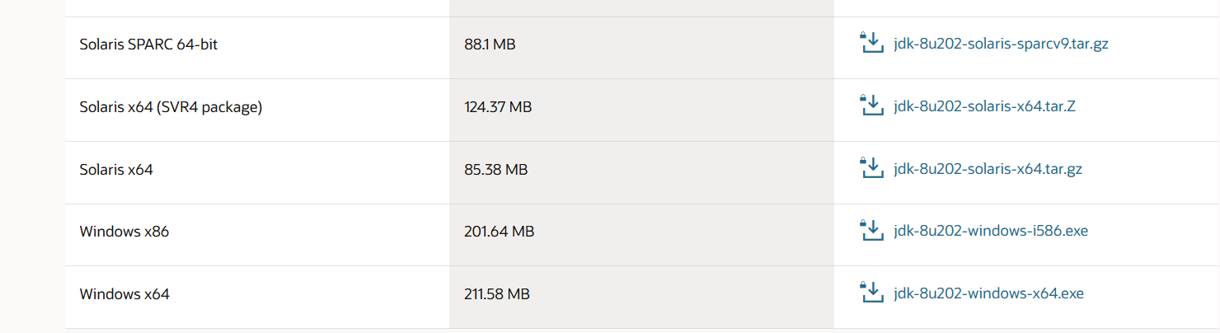
Java 설치 확인은 CMD(명령 프롬프트) 실행 후 java -version 입력
아래 그림과 같이 나오지 않는 다면 java 환경 변수 설정
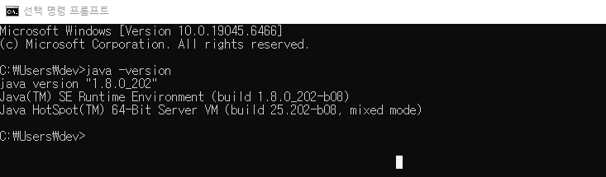
- Spring Tools 4 설치
  - 아래 링크를 통해서 각 환경에 맞춰서 Spring Tools 4 for Eclipse를 설치 (4.6.0 released 버전 권장)
Spring Tools 4는 Windows 개발 환경에서 배포 파일 생성 후 서버에 배포하는 형태
링크 : https://github.com/spring-projects/spring-tools/wiki/Previous-Versions
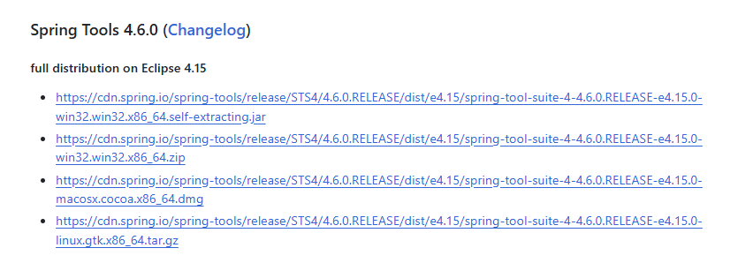
- Lombok 설치
  - 아래 링크를 통해서 lombok을 설치 (1.18.10 버전 권장)
Spring Tools 4 설치 후 해당 과정을 진행
링크 : https://projectlombok.org/all-versions
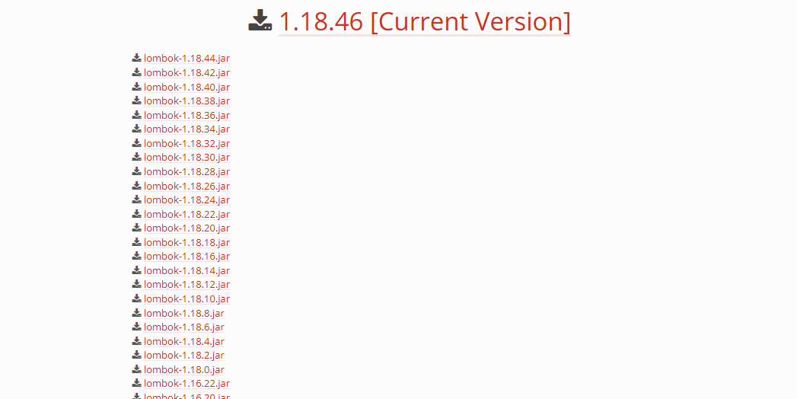
- 기본 환경 설정
  - Spring Tools 4.6.0 released 압축 해제
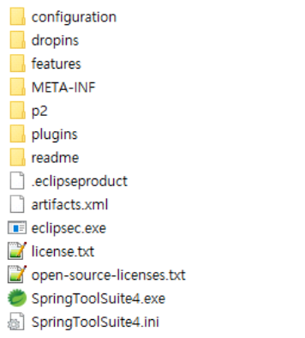
  - Lombok.jar 실행
CMD(명령 프롬프트)에서 lombok.jar 파일이 있는 곳으로 이동 후
java -jar lombok.jar 명령어를 통해 lombok.jar 실행 및 Specify location 클릭 후 Spring Tools 4 툴과 동일한 경로를 지정
이후 install/update 버튼을 통해서 설치
이후 Quit installer 버튼 클릭으로 종료
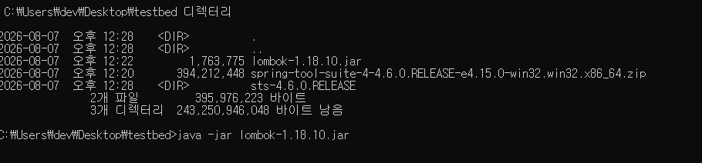
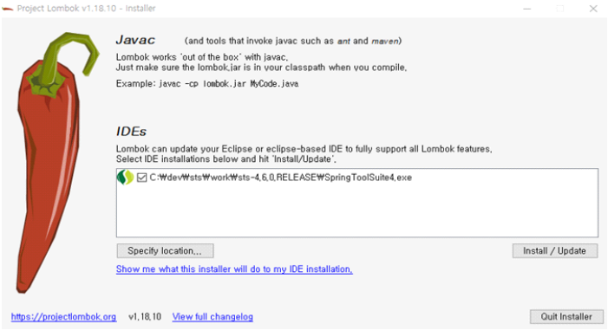
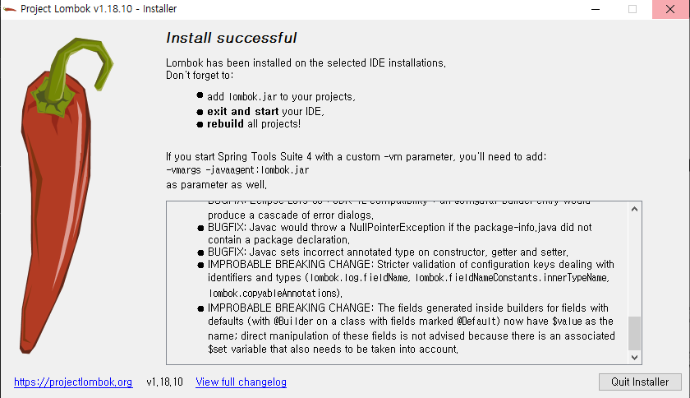
  - Spring Tool 4 실행
SpringToolSuite4.exe 실행 및 workspace 경로 지정 후 Launch 버튼
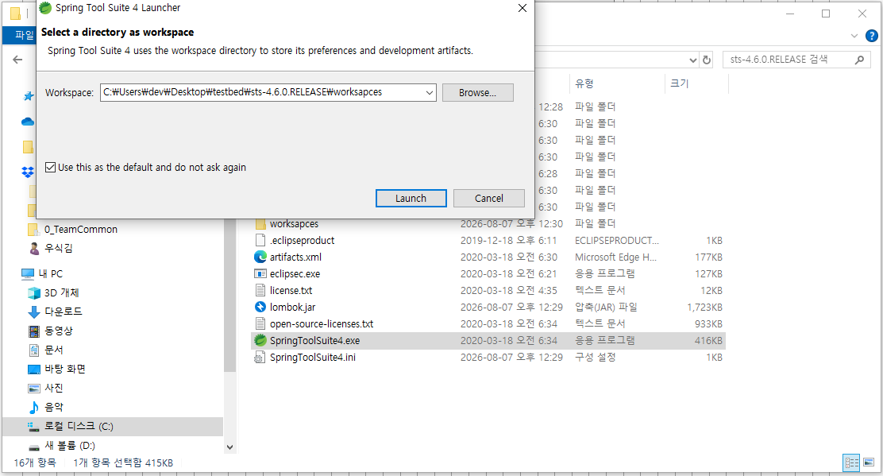
  - FDTFW 프로젝트 오픈소스 (GitHub) 프로젝트 페이지에 링크를 통해 접속
링크 : https://github.com/etri/FeDiT
프로젝트 다운로드
  - Java 프로젝트 실행 설정
File > import 또는 Package Explorer(화면 왼쪽 사이드바) > Import Projects > Gradle Project(Gradle) -> Existing Gradle Project 선택 후 Next, Welcome 페이지 나오면 Next 버튼 한 번 더 클릭
프로젝트 루트 디렉토리 아래와 같이 설정
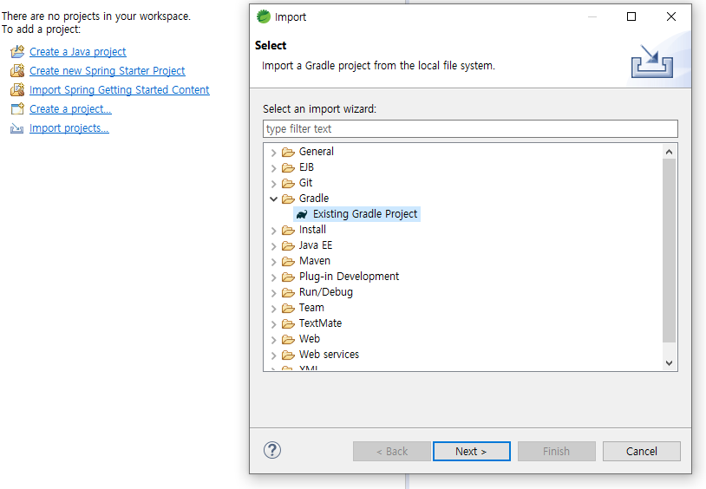
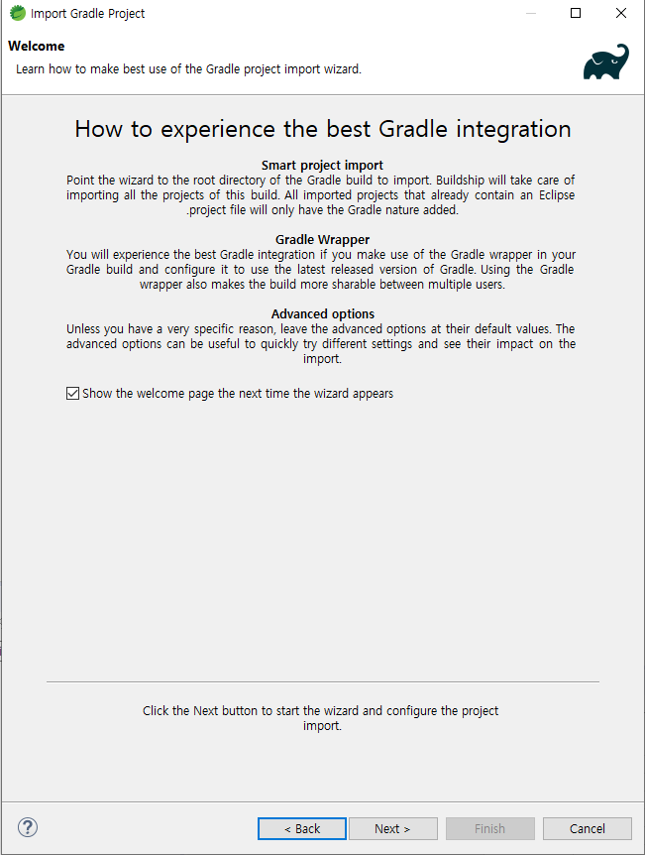
  - 프로젝트 루트 디렉토리 설정 (~\dt-data-platform)후 Finish 버튼 클릭
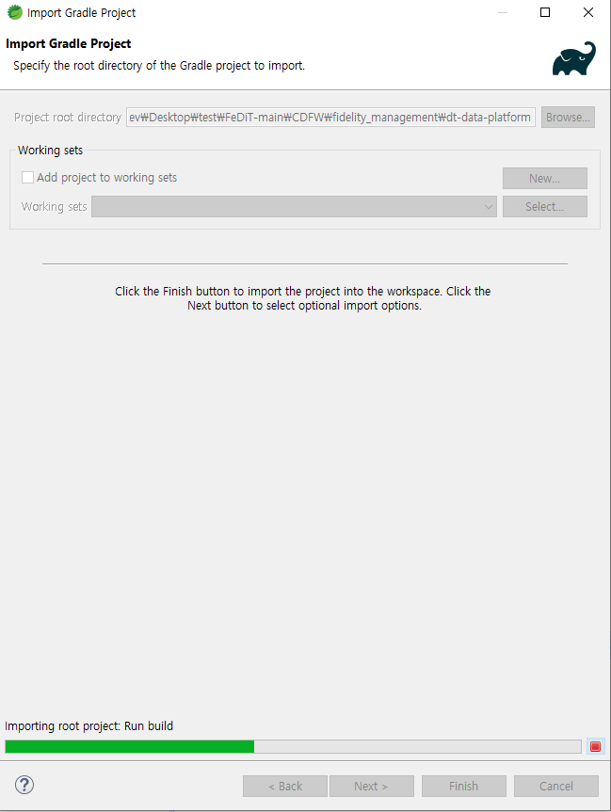
  - 프로젝트(DT_DATA_PLATFORM 또는 dt-data-platform) 우 클릭 > Gradle > Refresh Gradle Project
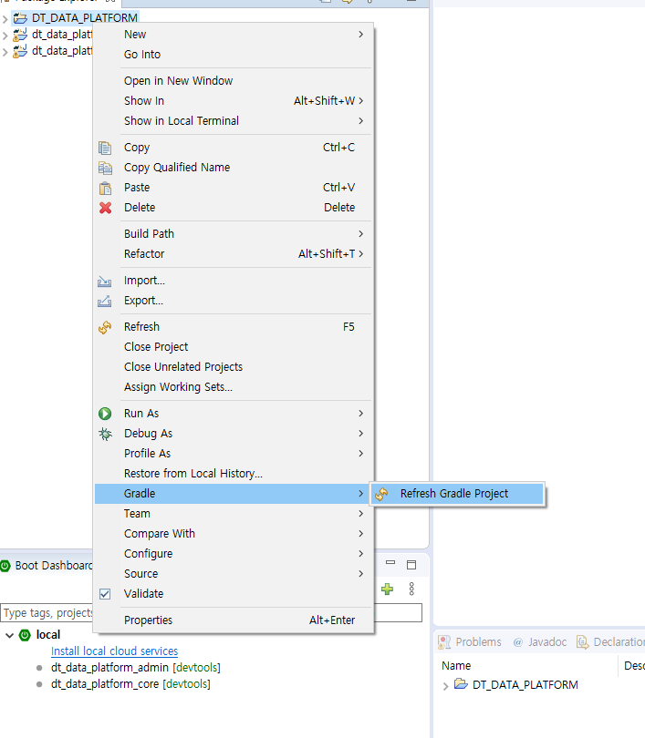
- 웹 서버 실행
  - 설정한 Spring Tool Suite 4 화면에서 왼쪽 아래 Boot Dashboard를 통해서 local -> dt_data_platform_admin 오른쪽 클릭 -> (Re)start 클릭 -> AdminApplication 클릭 후 OK 버튼 (Skip 될 수 있음)
이후 App이 실행되고 에러가 나오면 정상 판단
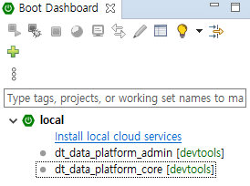
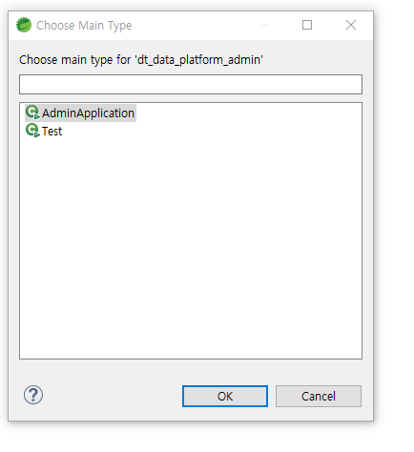
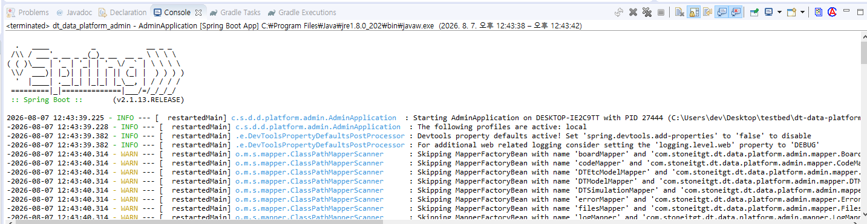
- Java 프로젝트 환경 설정
  - application.yml 수정
~\dt-data-platform\dt_data_platform_admin\src\main\resources 경로에 있는 application.yml 파일을 수정
spring.profiles.active가 local인 부분의 환경 변수들을 수정
dt-api-key를 나-7 단계에서 발급받은 인증 토큰의 키를 사용
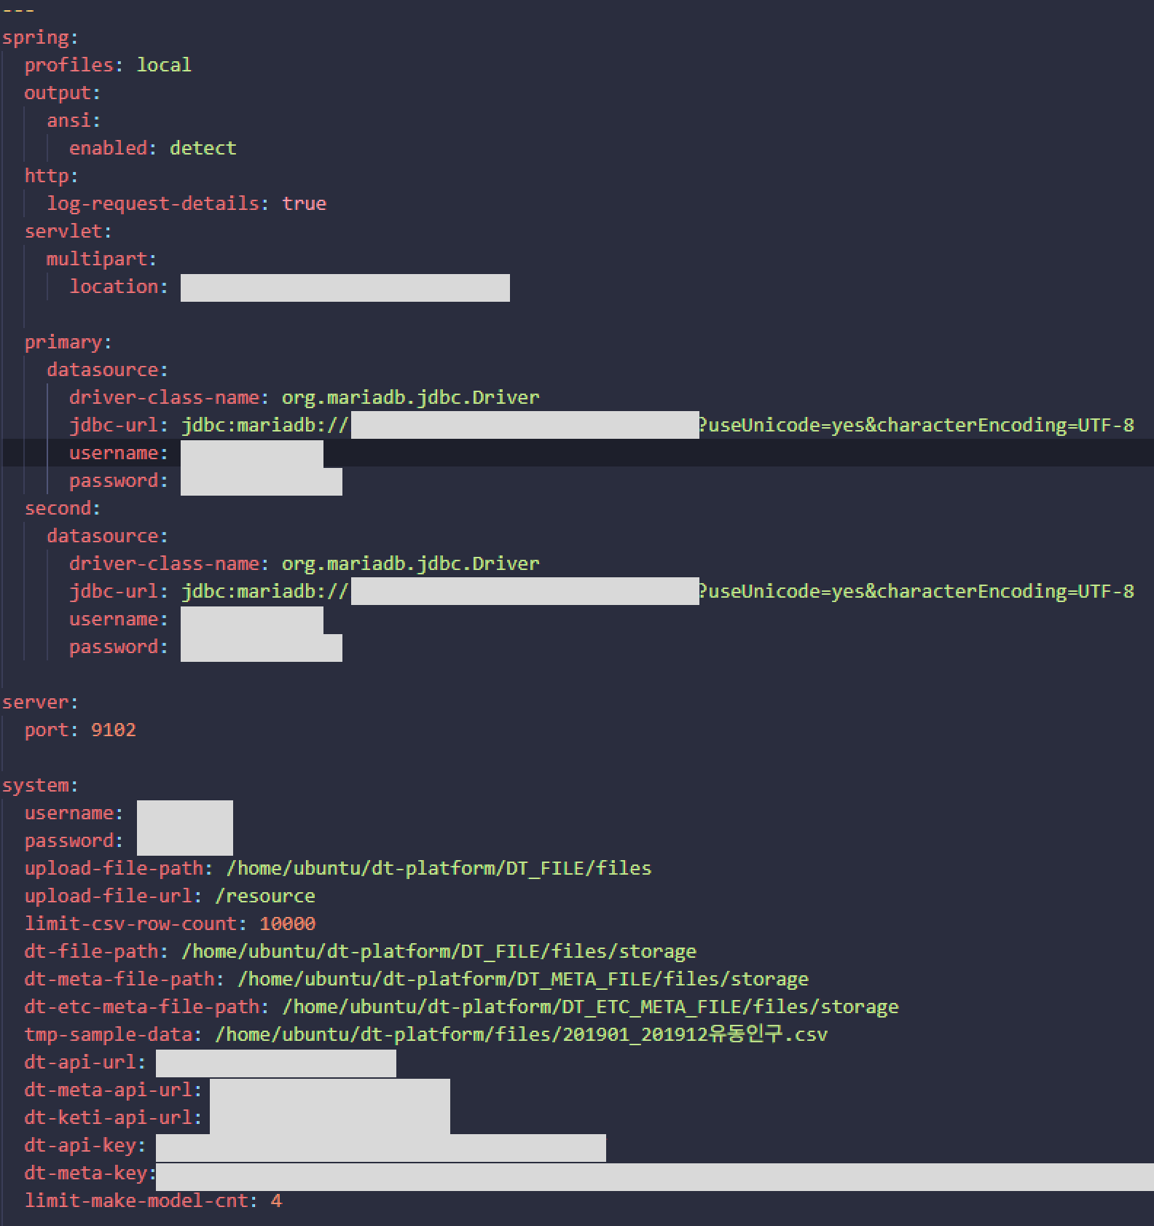
username : 자동 로그인시 사용되는 ID
password : 자동 로그인시 사용되는 Password
dt-api-url : Python API 서버의 URL(http://host:port)
dt-meta-api-url : Meta API 서버의 URL(http://host:port)
dt-keti-api-url : 동기화 엔진 서버의 URL(http://host:port)
dt-meta-key : Meta API 서버의 API 키
dt-api-key : Python API 서버의 API 키
  - application.yml 적용 확인
5-A 한번 더 실행하여 아래과 같은
“Root WebApplicationContext: initialization completed…” 문구가 존재하면 완료
다-1의 로컬 빌드는 데이터베이스 환경이 서버가 아닌 Local 환경에도 설정되어 있어야 함
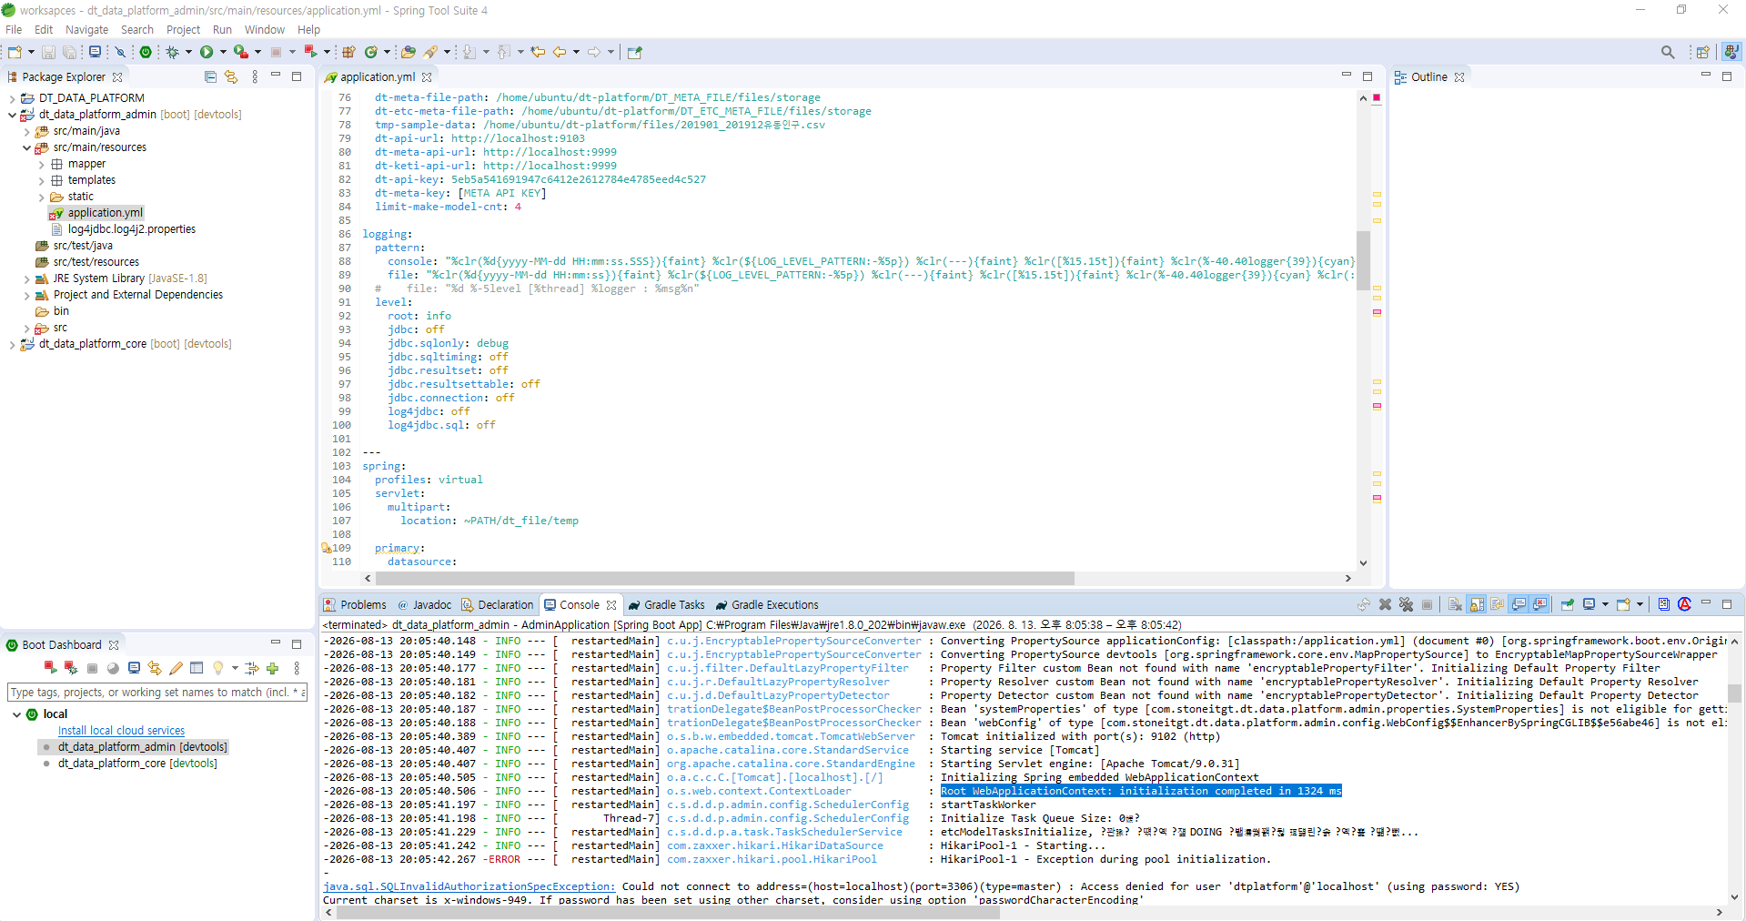
- 서버 빌드 파일 생성
  - 소스코드 배포 파일(.jar) 생성
Gradle Tasks > DT_DATA_PLATFORM > build > bootJar 더블 클릭
~/dt-data-platform/dt_data_platform_admin/build/libs위치에
dt_data_platform_admin-1.0.jar 파일이 생성
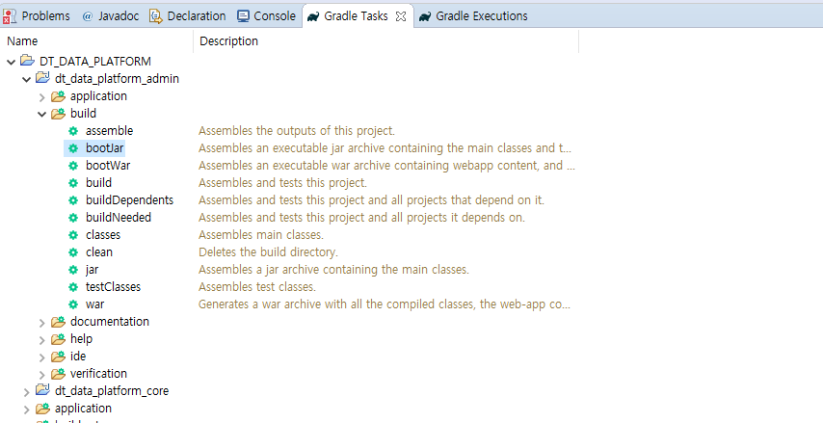
- 서버에서 .jar 파일 실행
서버로 .jar 파일 업로드(/home/ubuntu/dt-platform/dt-data-platform)
서버에 Java를 이용하여 아래 명령어 실행 (설치는 다 – 2 - 1 Server Build – Java 1.8 참조)
cd /home/ubuntu/dt-platform
# 없으면 경로 생성
mkdir dt-data-platform
cd dt-data-platform
nohup java -jar -Dspring.profiles.active=local -Dserver.port=9102 dt_data_platform_admin-1.0.jar > dt-data-platform.log 2>&1 &
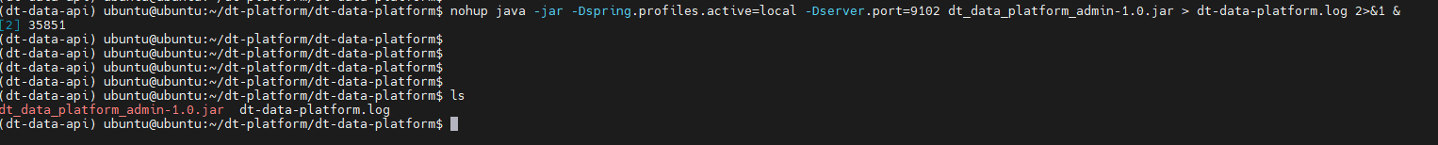
- 배포 확인
http://[SERVER_HOST]:9102/dt/history/dashboard?menuCd=M0501에 접속하여
배포 확인 진행
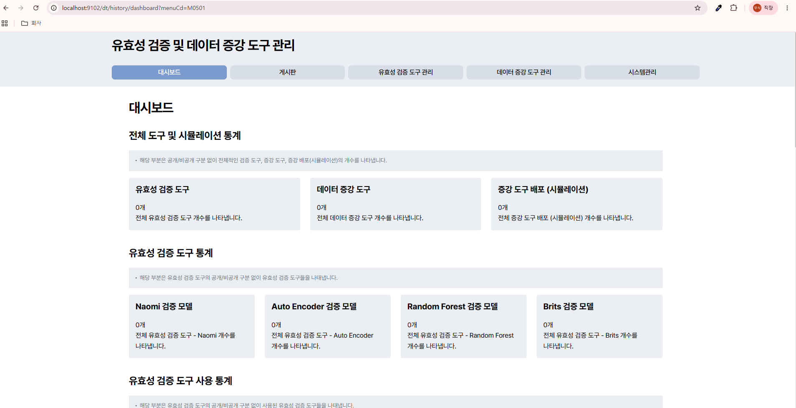
    - Server Build
- Java 1.8 설치
sudo add-apt-repository universe
sudo apt update
sudo apt install -y openjdk-8-jdk
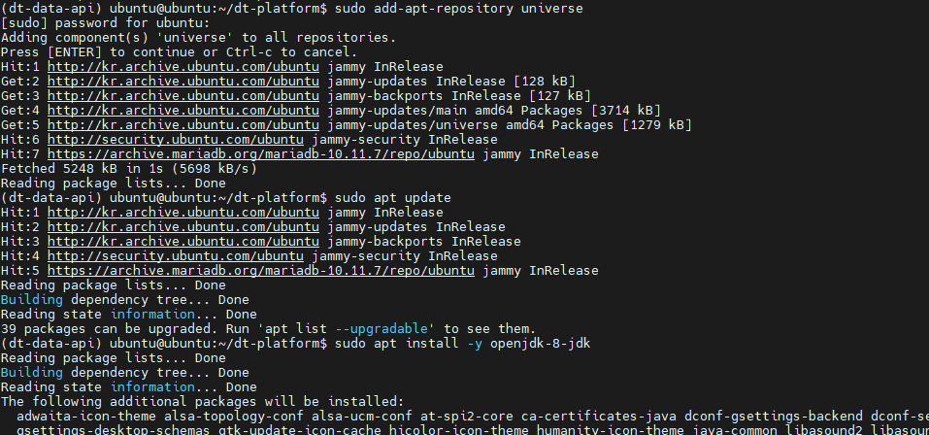
- Java 1.8 설치 확인
java -version
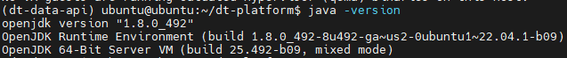
- Gradle 설치
sudo apt-get install -y curl unzip
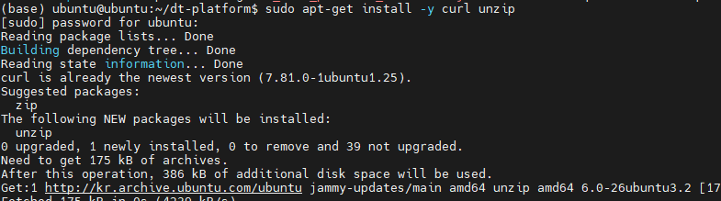
curl -fLO https://services.gradle.org/distributions/gradle-6.9.4-bin.zip
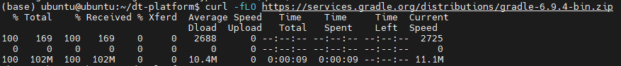
sudo unzip -q gradle-6.9.4-bin.zip -d /opt/gradle
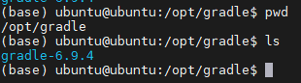
printf 'export GRADLE_HOME=/opt/gradle/gradle-6.9.4\nexport PATH=$GRADLE_HOME/bin:$PATH\n' | sudo tee /etc/profile.d/gradle.sh
source /etc/profile.d/gradle.sh
gradle -v
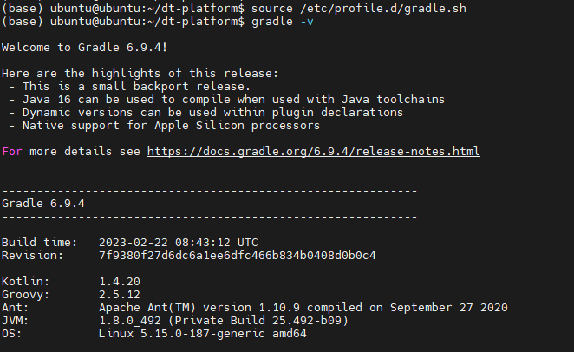
- Gradle 설치 확인
gradle -v
- Gradle Build
# dt-data-platform(프로젝트) 폴더를 서버에 업로드
cd ~/dt-platform/dt-data-platform
gradle clean bootJar
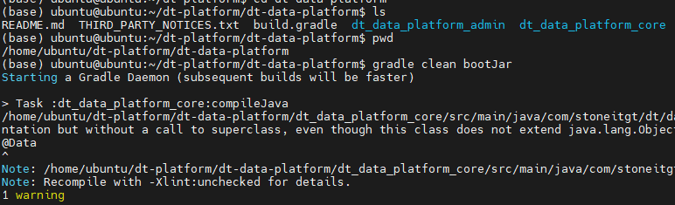
- Jar 파일 생성 확인
~/dt-data-platform/dt_data_platform_admin/build/libs
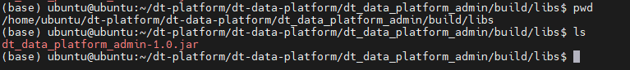
- 서버에서 .jar 파일 실행
서버에 Java를 이용하여 아래 명령어 실행
nohup java -jar -Dspring.profiles.active=local -Dserver.port=9102 dt_data_platform_admin-1.0.jar > dt-data-platform.log 2>&1 &
- 배포 확인
다-1-9 배포 확인 단계 진행
- 기능 설명
  - 대시보드
    - 설명
사용자의 유효성 검증 도구 및 데이터 증강 도구 사용 이력, 검증 도구 및 증강 도구에서 사용한 데이터를 다운로드한 횟수 등 이력 관련 대시보드
전체 유효성, 데이터, 증강 도구의 통계 및 각 도구의 사용 통계를 볼 수 있음
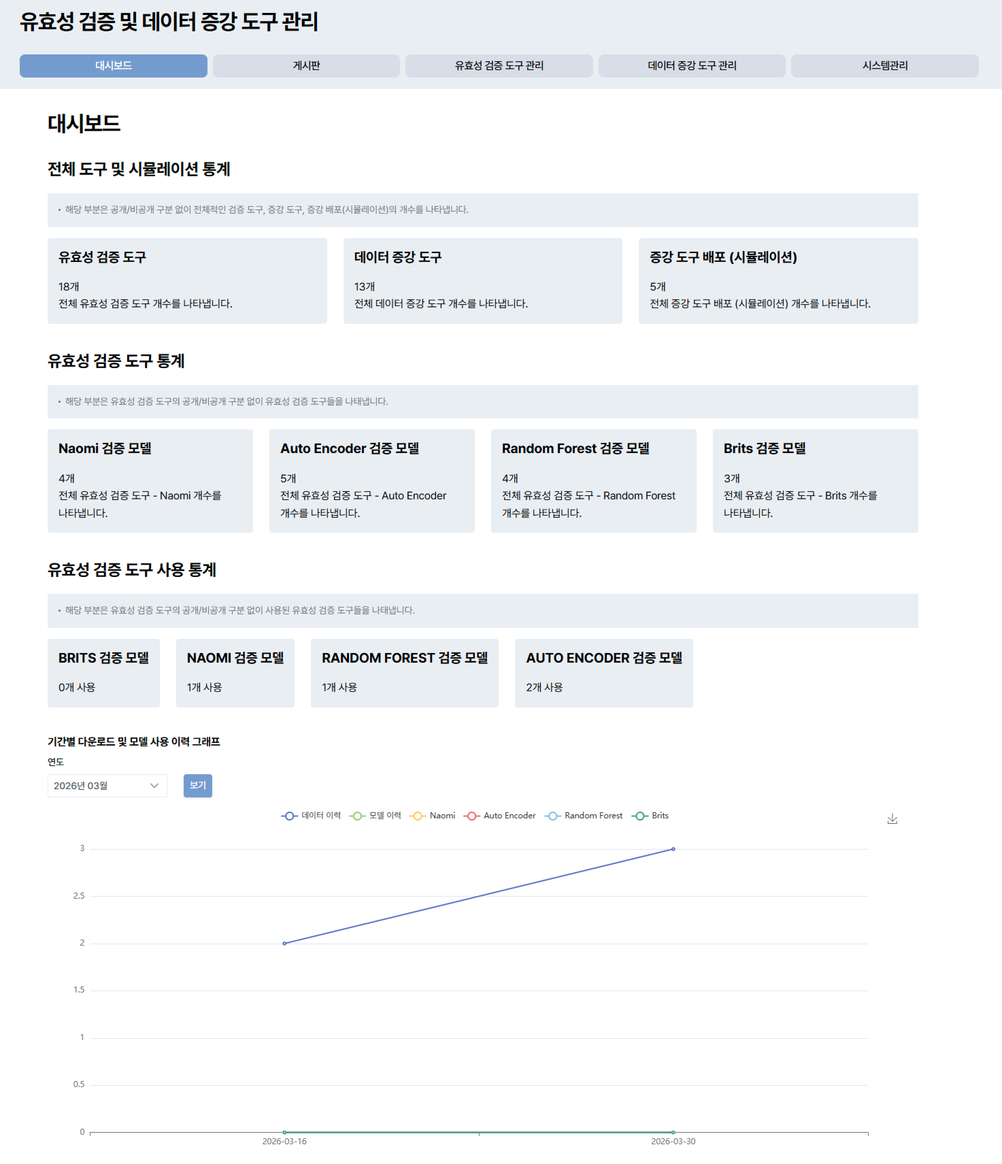
    - 전체 도구 및 시뮬레이션 통계
공개/비공개 구분 없이 전체적인 검증 도구, 증강 도구, 증강 도구 배포(시뮬레이션)의 개수를 나타냄
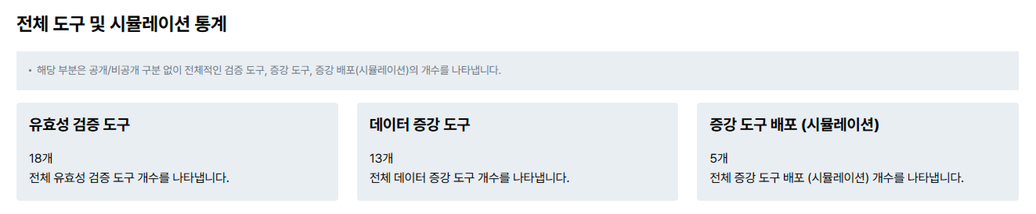
    - 유효성 검증 도구 통계
유효성 검증 도구인 Auto Encoder, Naomi, Random Forest, Brits의 개수를 나타냄
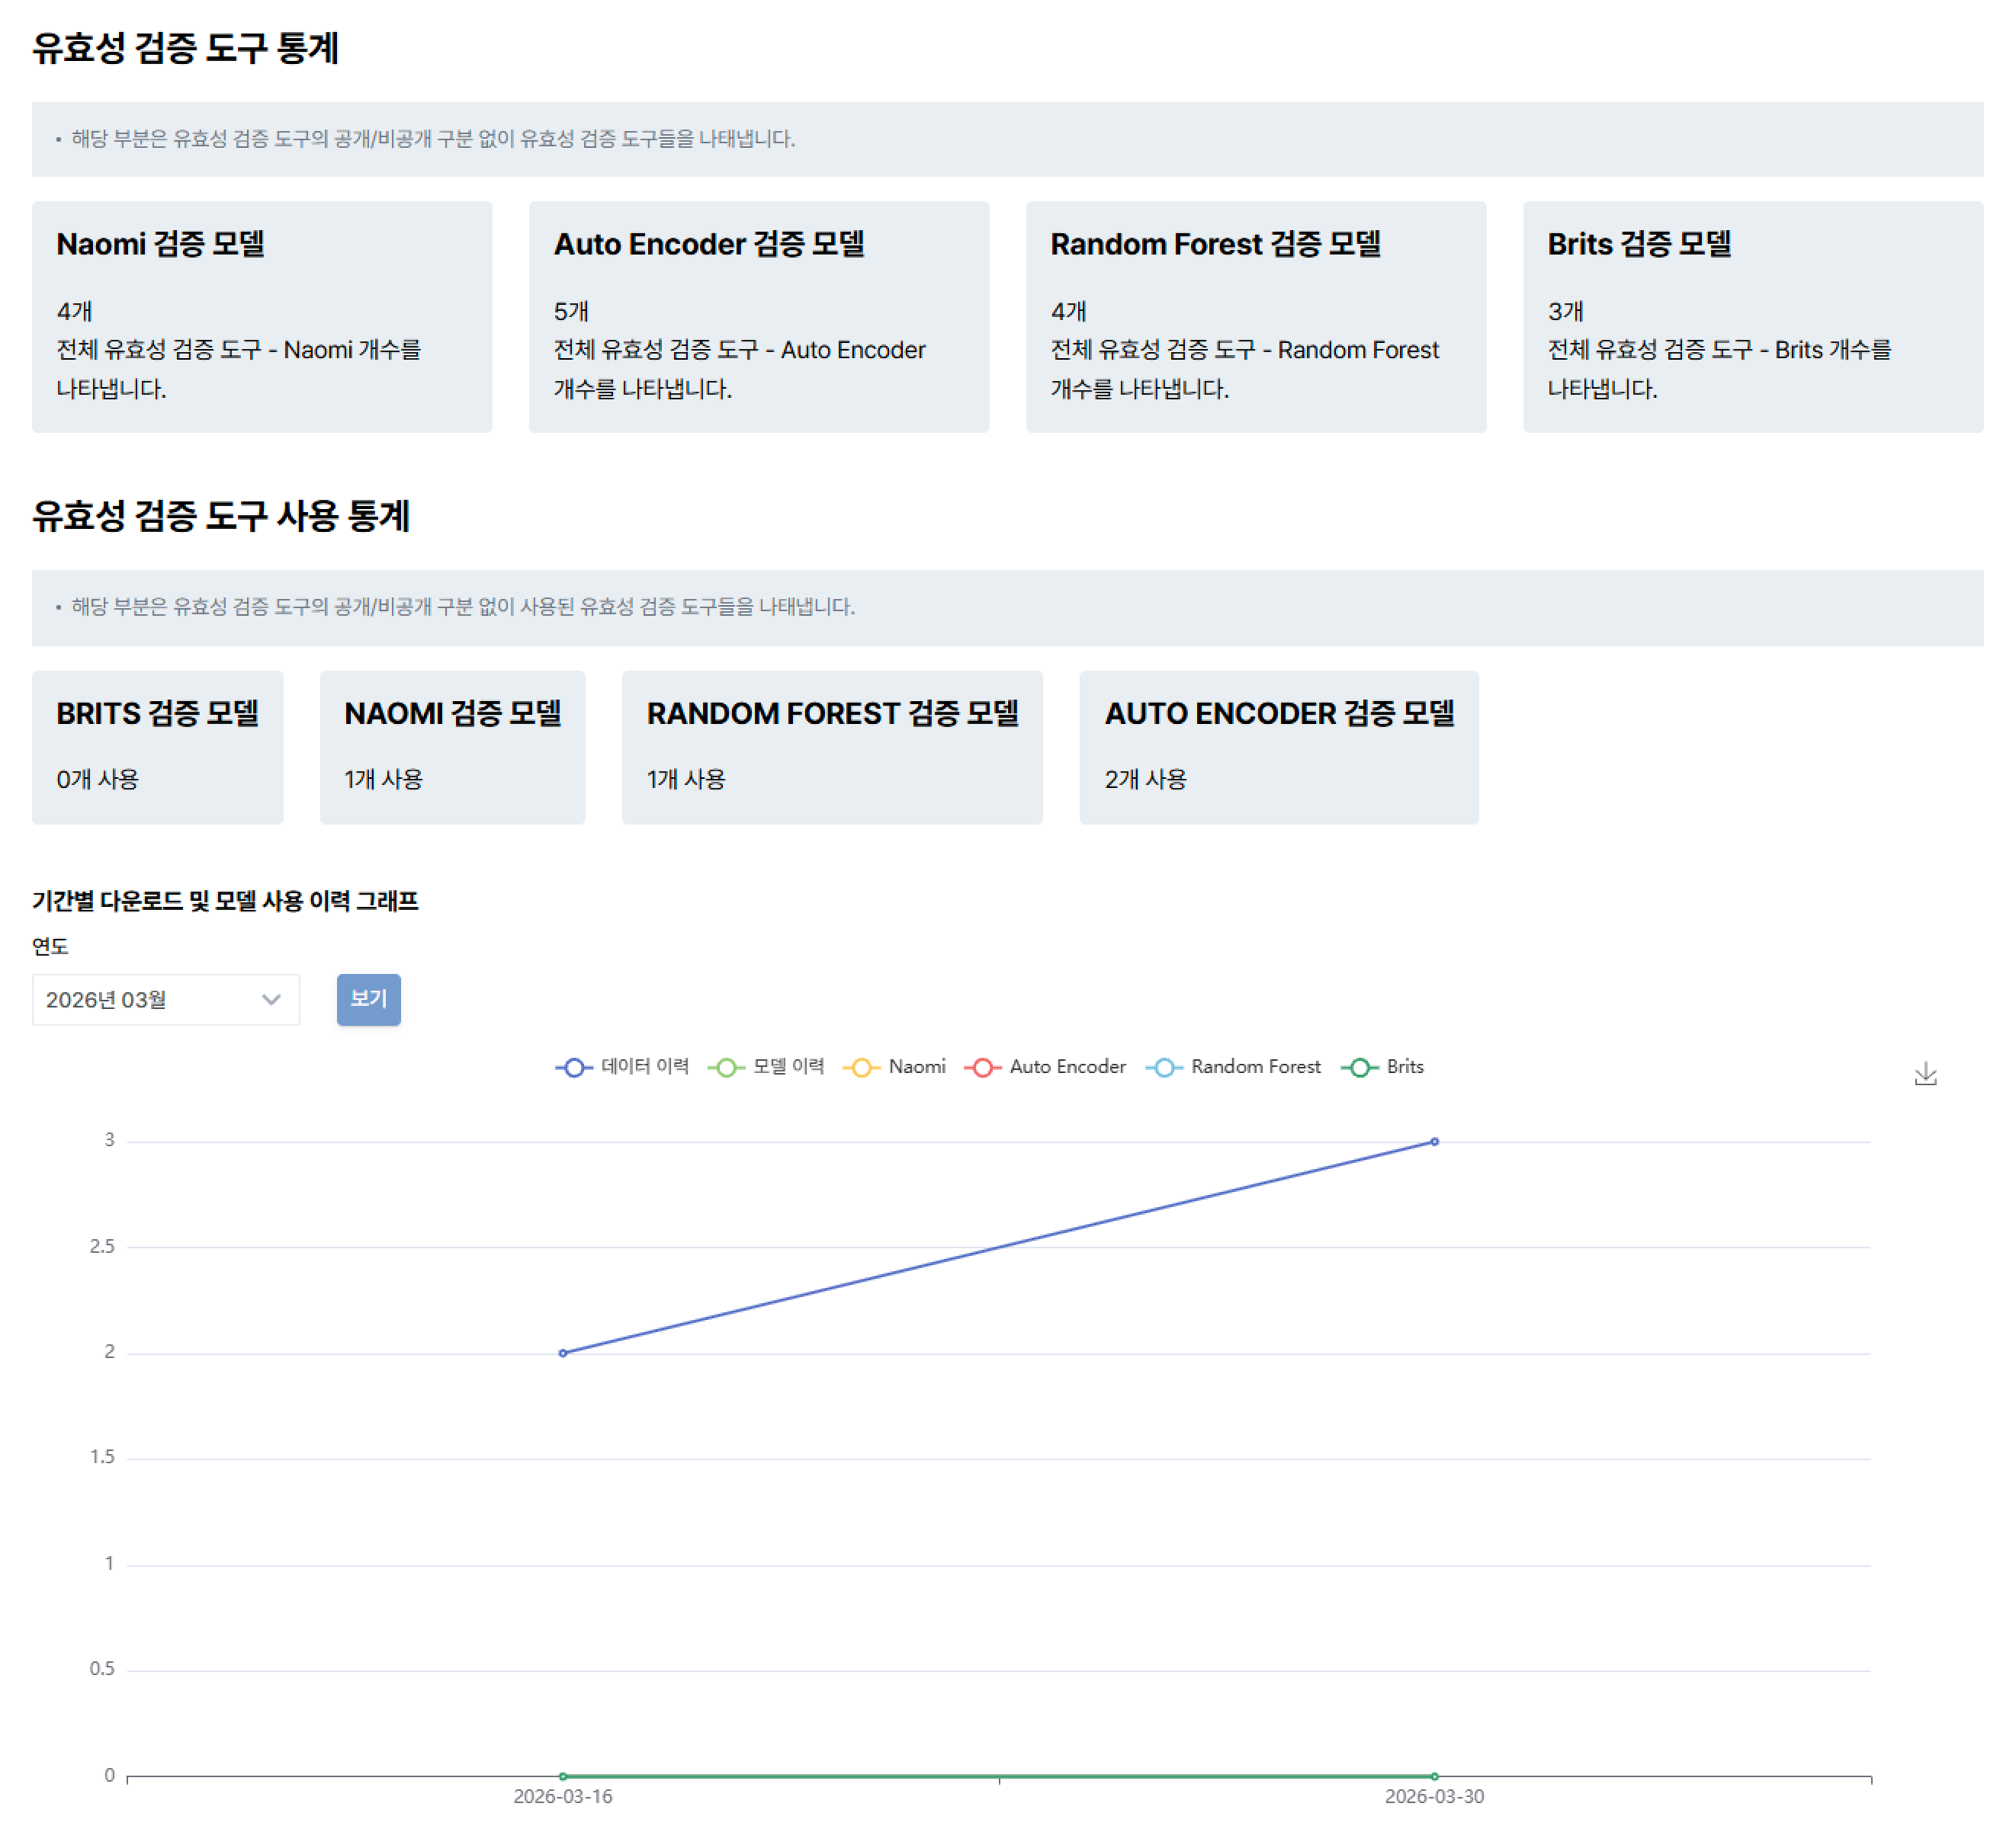
    - 데이터 증강 도구 통계
데이터 증강 도구인 LSTM, N-BEATS, GRU, DEEP AR, SEG-RNN의 개수를 나타냄
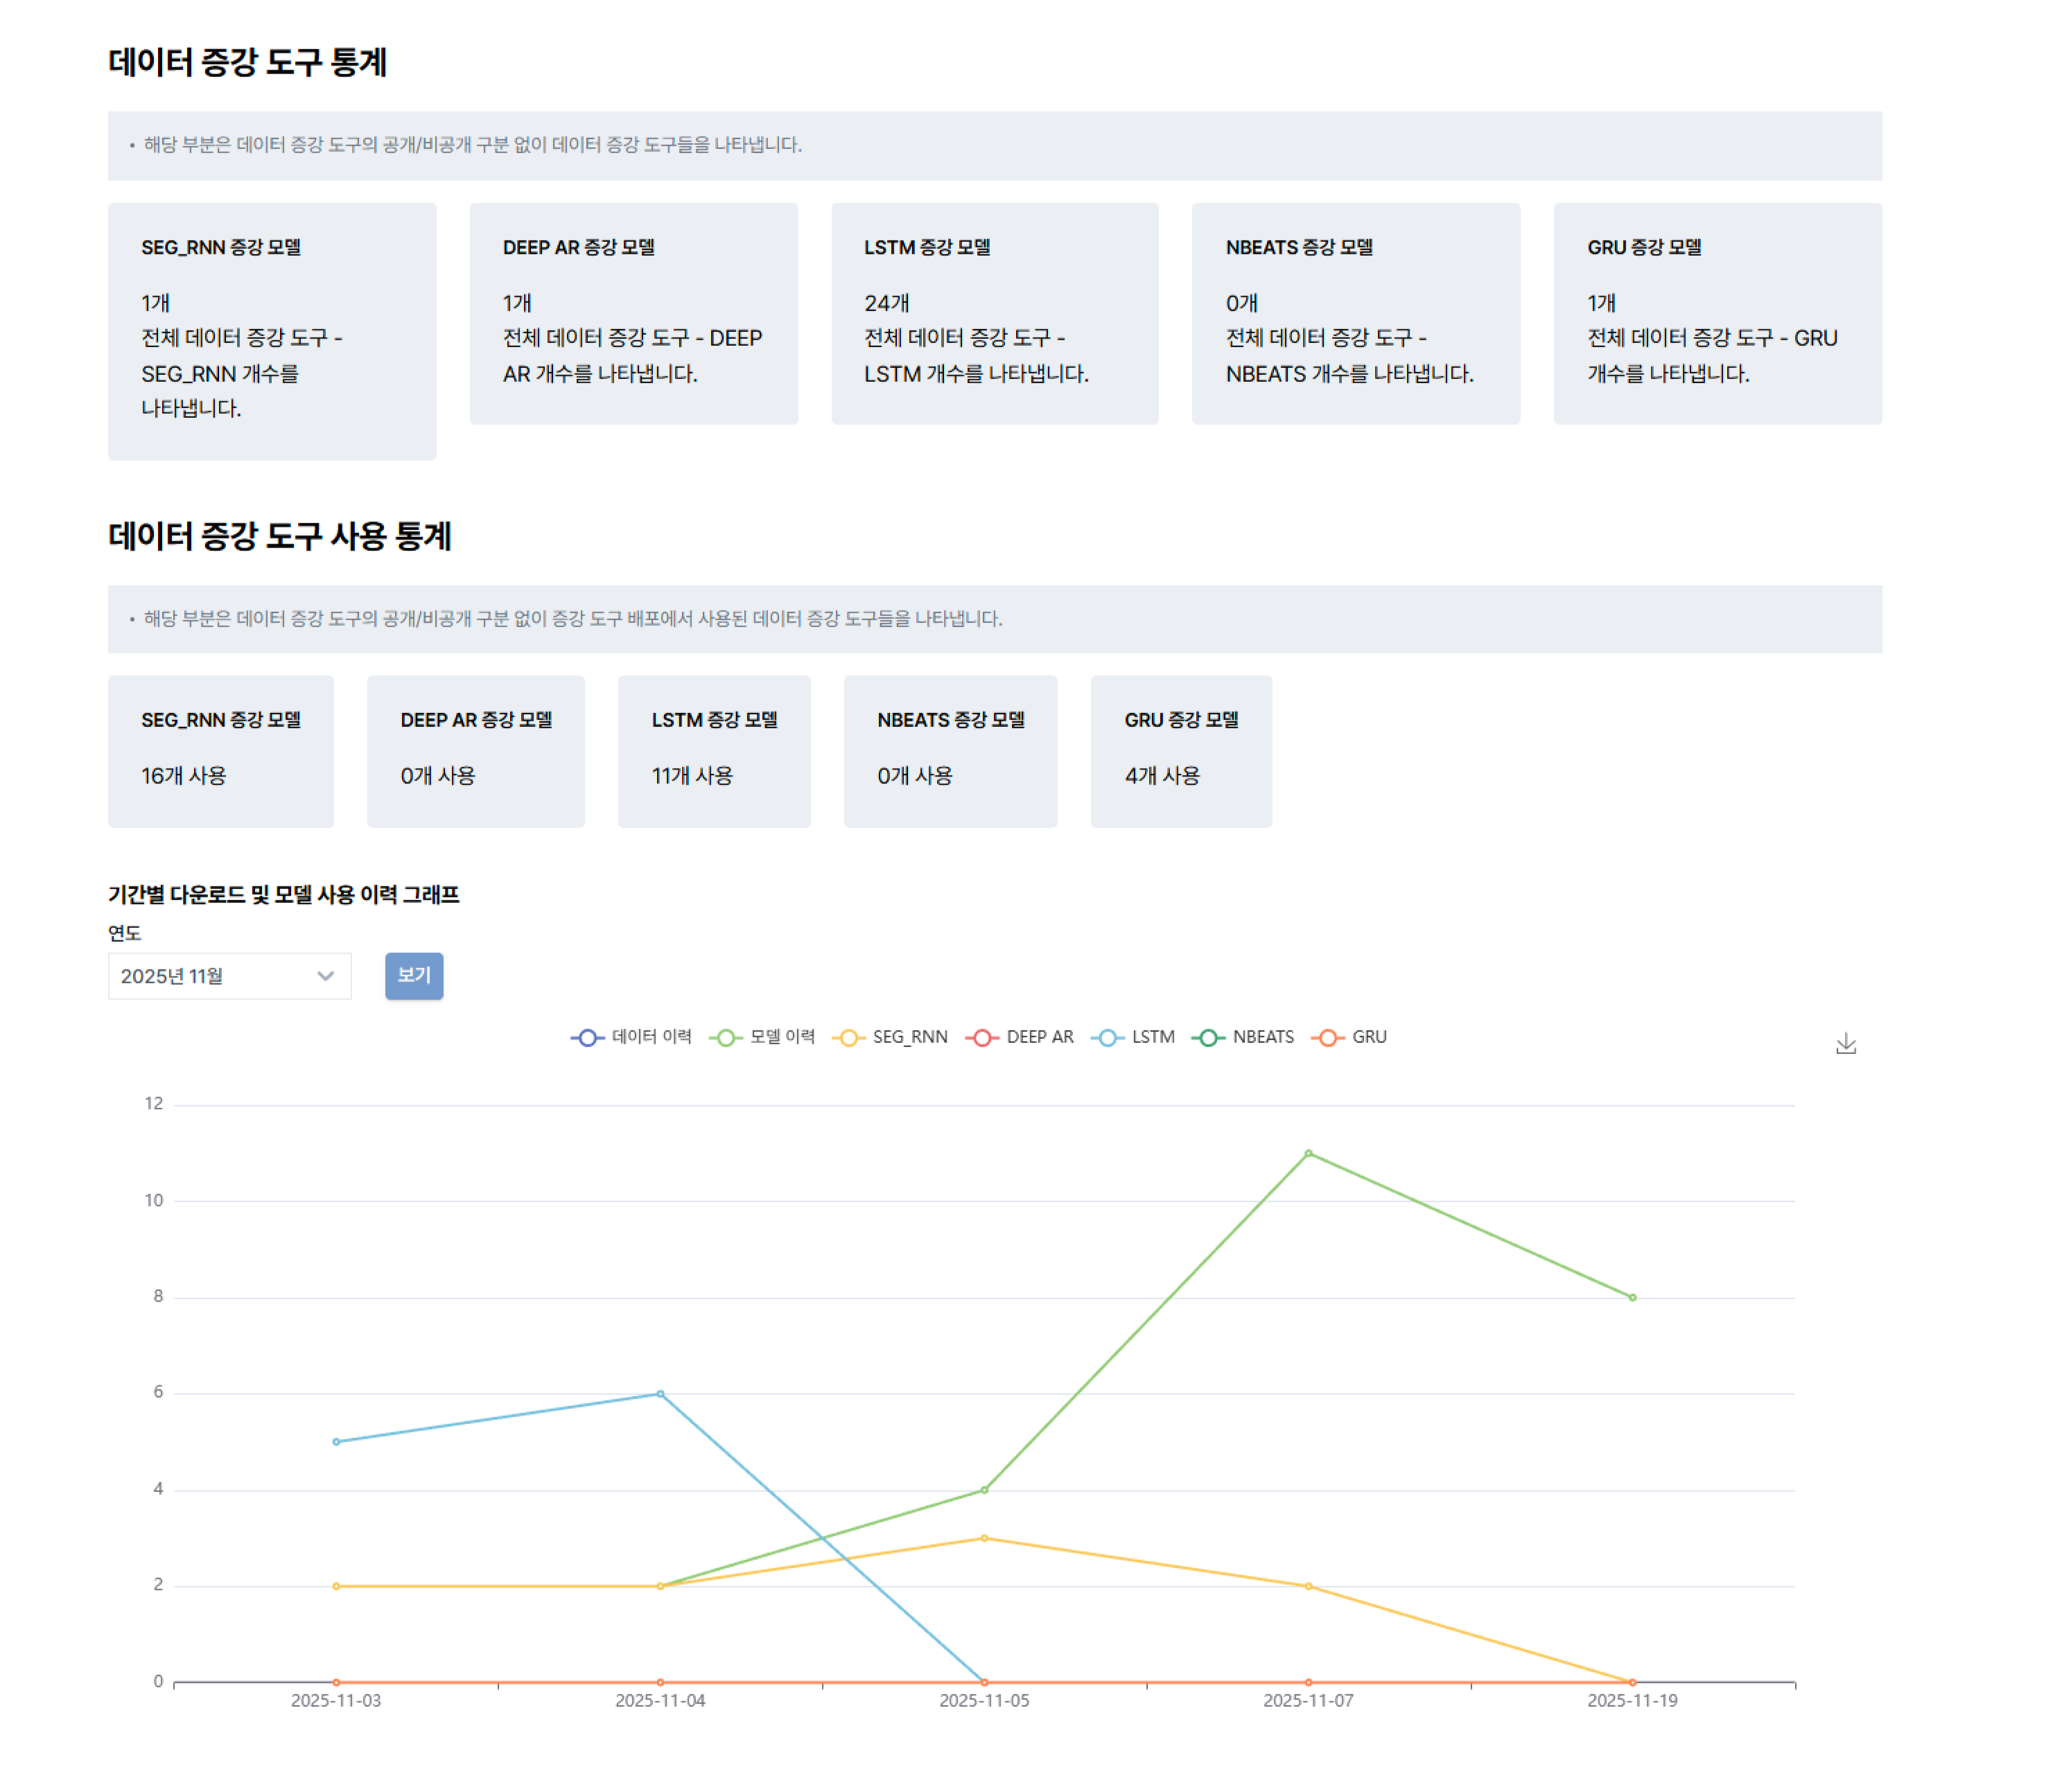
  - 게시판
    - 설명
게시판은 메뉴의 공지 사항 게시판과 커뮤니티 게시판이 있음
기능이나 제약 조건은 공지사항과 커뮤니티 게시판이 동일함
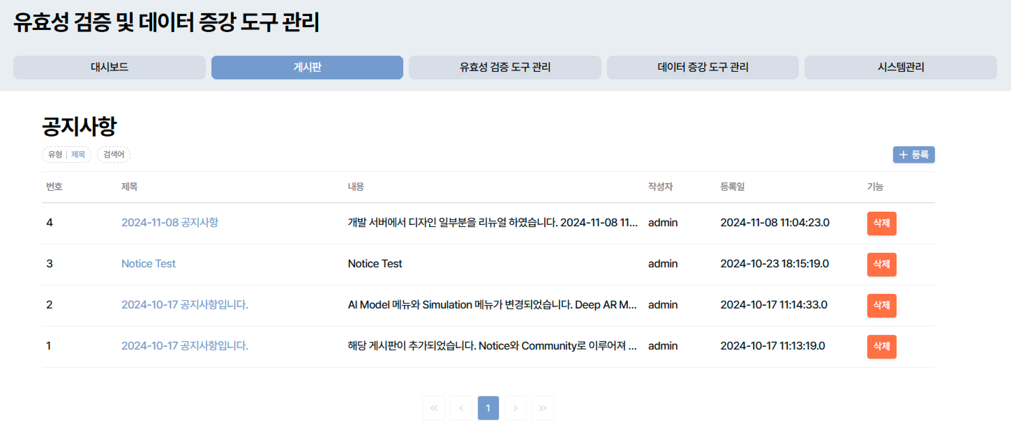
    - 게시물 조회 및 검색
로그인한 사용자 또는 관리자가 만든 게시판의 게시물들을 조회 및 검색하는 기능
아래의 조건을 통해 검색을 통해서 게시물을 검색할 수 있음
검색 조건 : 제목, 내용, 작성자
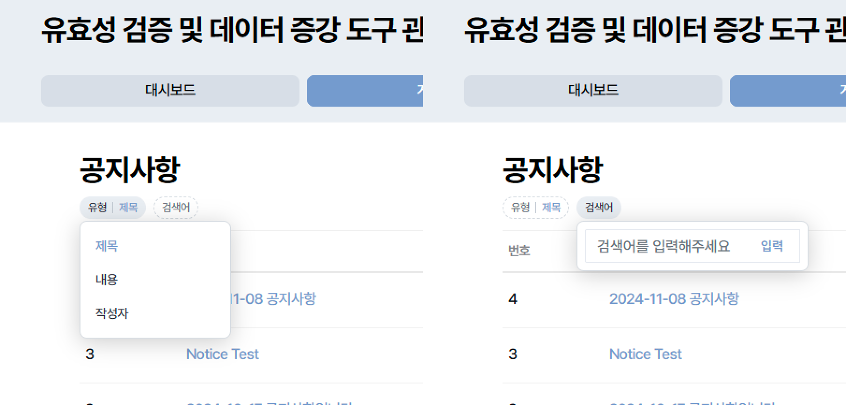
    - 게시물 등록
게시판 페이지에서 등록 버튼을 클릭하여 등록
등록 시 게시물의 제목, 내용, 파일, 공개 여부를 입력/선택하여 등록
공개 여부는 타인에게 공개/비공개 선택할 수 있는 옵션
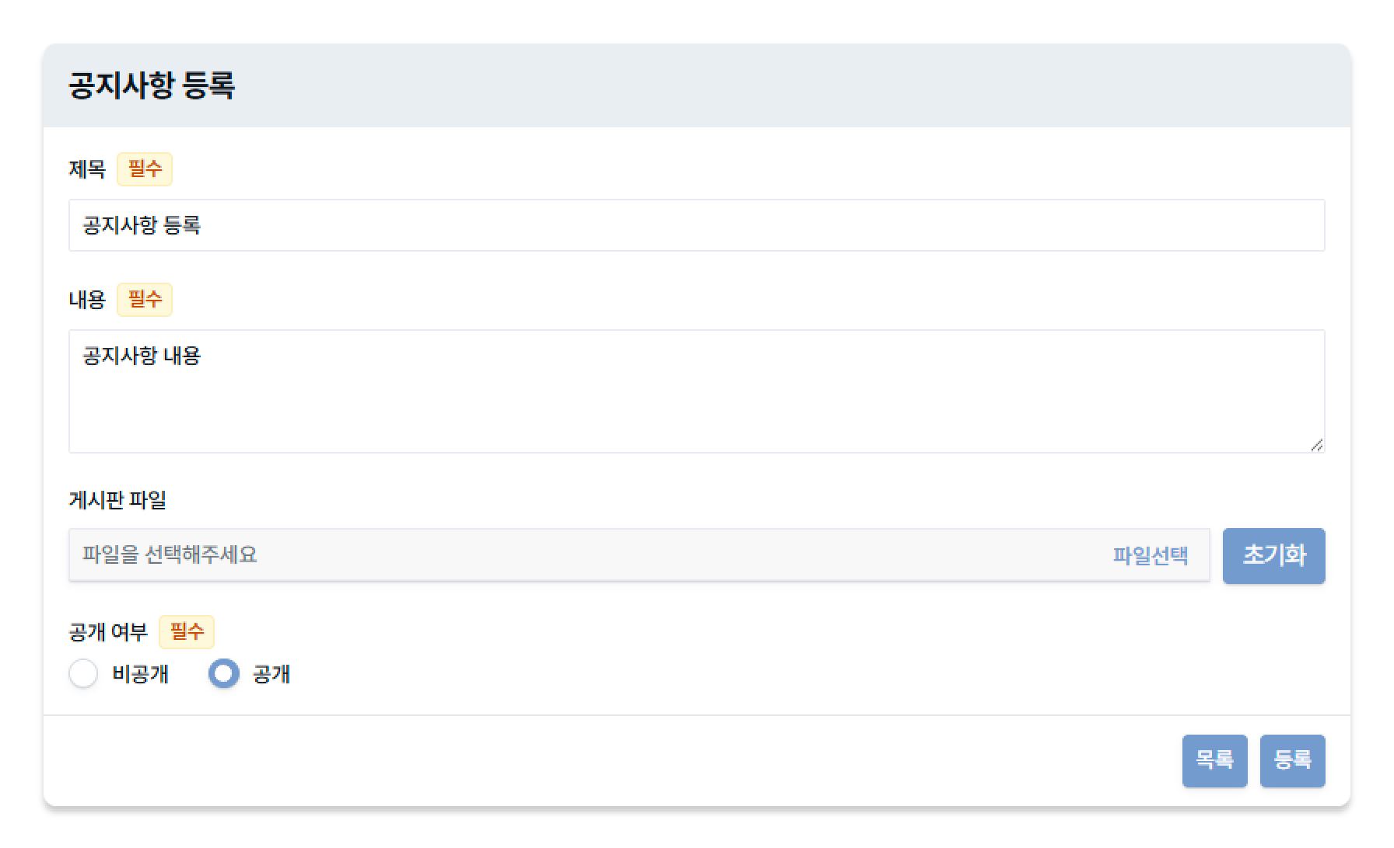
    - 게시물 상세
게시물을 등록하면 게시판에서 게시물 제목 부분을 클릭하여 상세 페이지로 이동할 수 있음
게시물 상세 페이지에서는 게시물 등록 시 입력하였던 정보를 확인할 수 있음
파일을 업로드 하였다면 해당 파일을 다운로드 할 수 있음
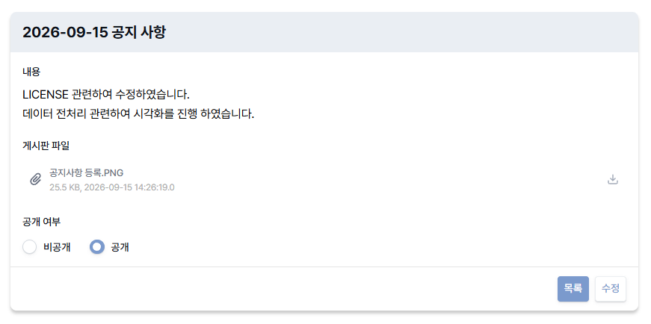
    - 게시물 수정
등록한 게시물을 수정할 수 있는 기능
게시물 상세에서 수정 버튼을 클릭하여 수정 가능
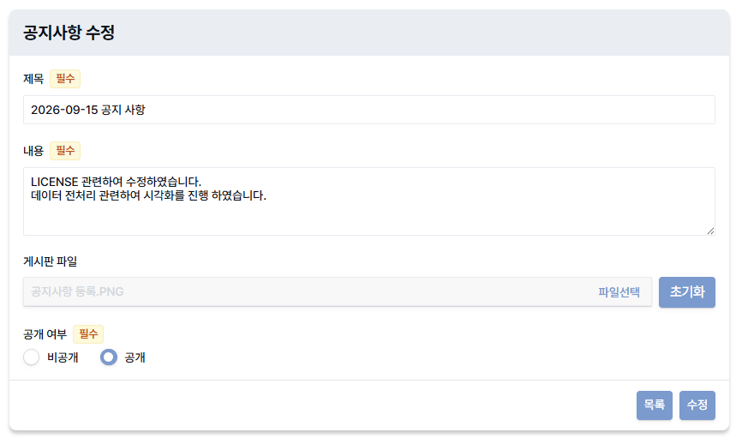
    - 게시물 삭제
등록한 게시물을 삭제할 수 있는 기능
게시물 삭제는 각 게시물의 삭제 버튼을 통해 삭제 가능
  - 유효성 검증 도구 관리
    - 유효성 검증 도구
- 조회 및 검색
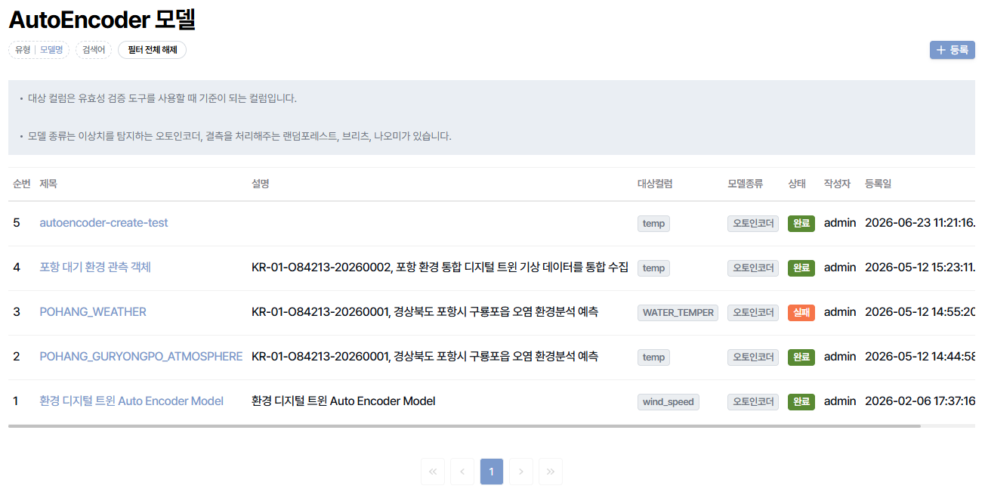
로그인한 사용자 또는 관리자가 만든 유효성 검증 도구(모델)들을 볼 수 있는 기능
검색을 통해 특정 모델을 찾을 수 있음
검색 조건 : 제목
- 공유된 유효성 검증 도구
사용자는 만든 모델을 공유할 경우 모델을 타 사용자가 이용할 수 있음
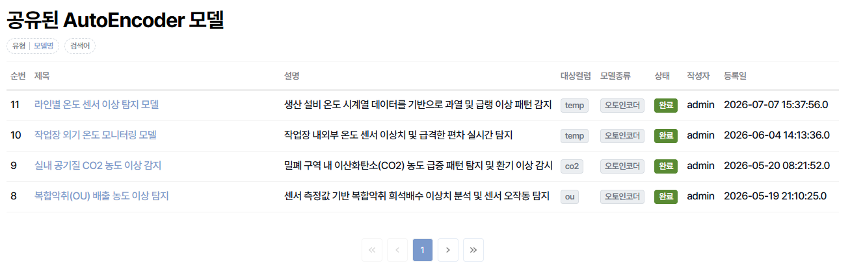
로그인한 사용자 또는 관리자가 만든 게시판의 게시물들을 조회 및 검색하는 기능
아래의 조건을 통해 검색을 통해서 게시물을 검색할 수 있음
검색 조건 : 제목, 내용, 작성자
- 상세 보기 및 학습 결과 확인
모델의 제목을 클릭하면 모델의 상세 페이지로 진입하며, 해당 페이지에서는 모델의 기본 정보 및 학습에서 사용된 데이터 현황, 학습한 모델의 설정 및 학습 결과를 볼 수 있음
- 정보 입력
정보 입력은 생성한 모델 명, 모델 설명, 공개 여부, 사용한 데이터 원본을 볼 수 있음
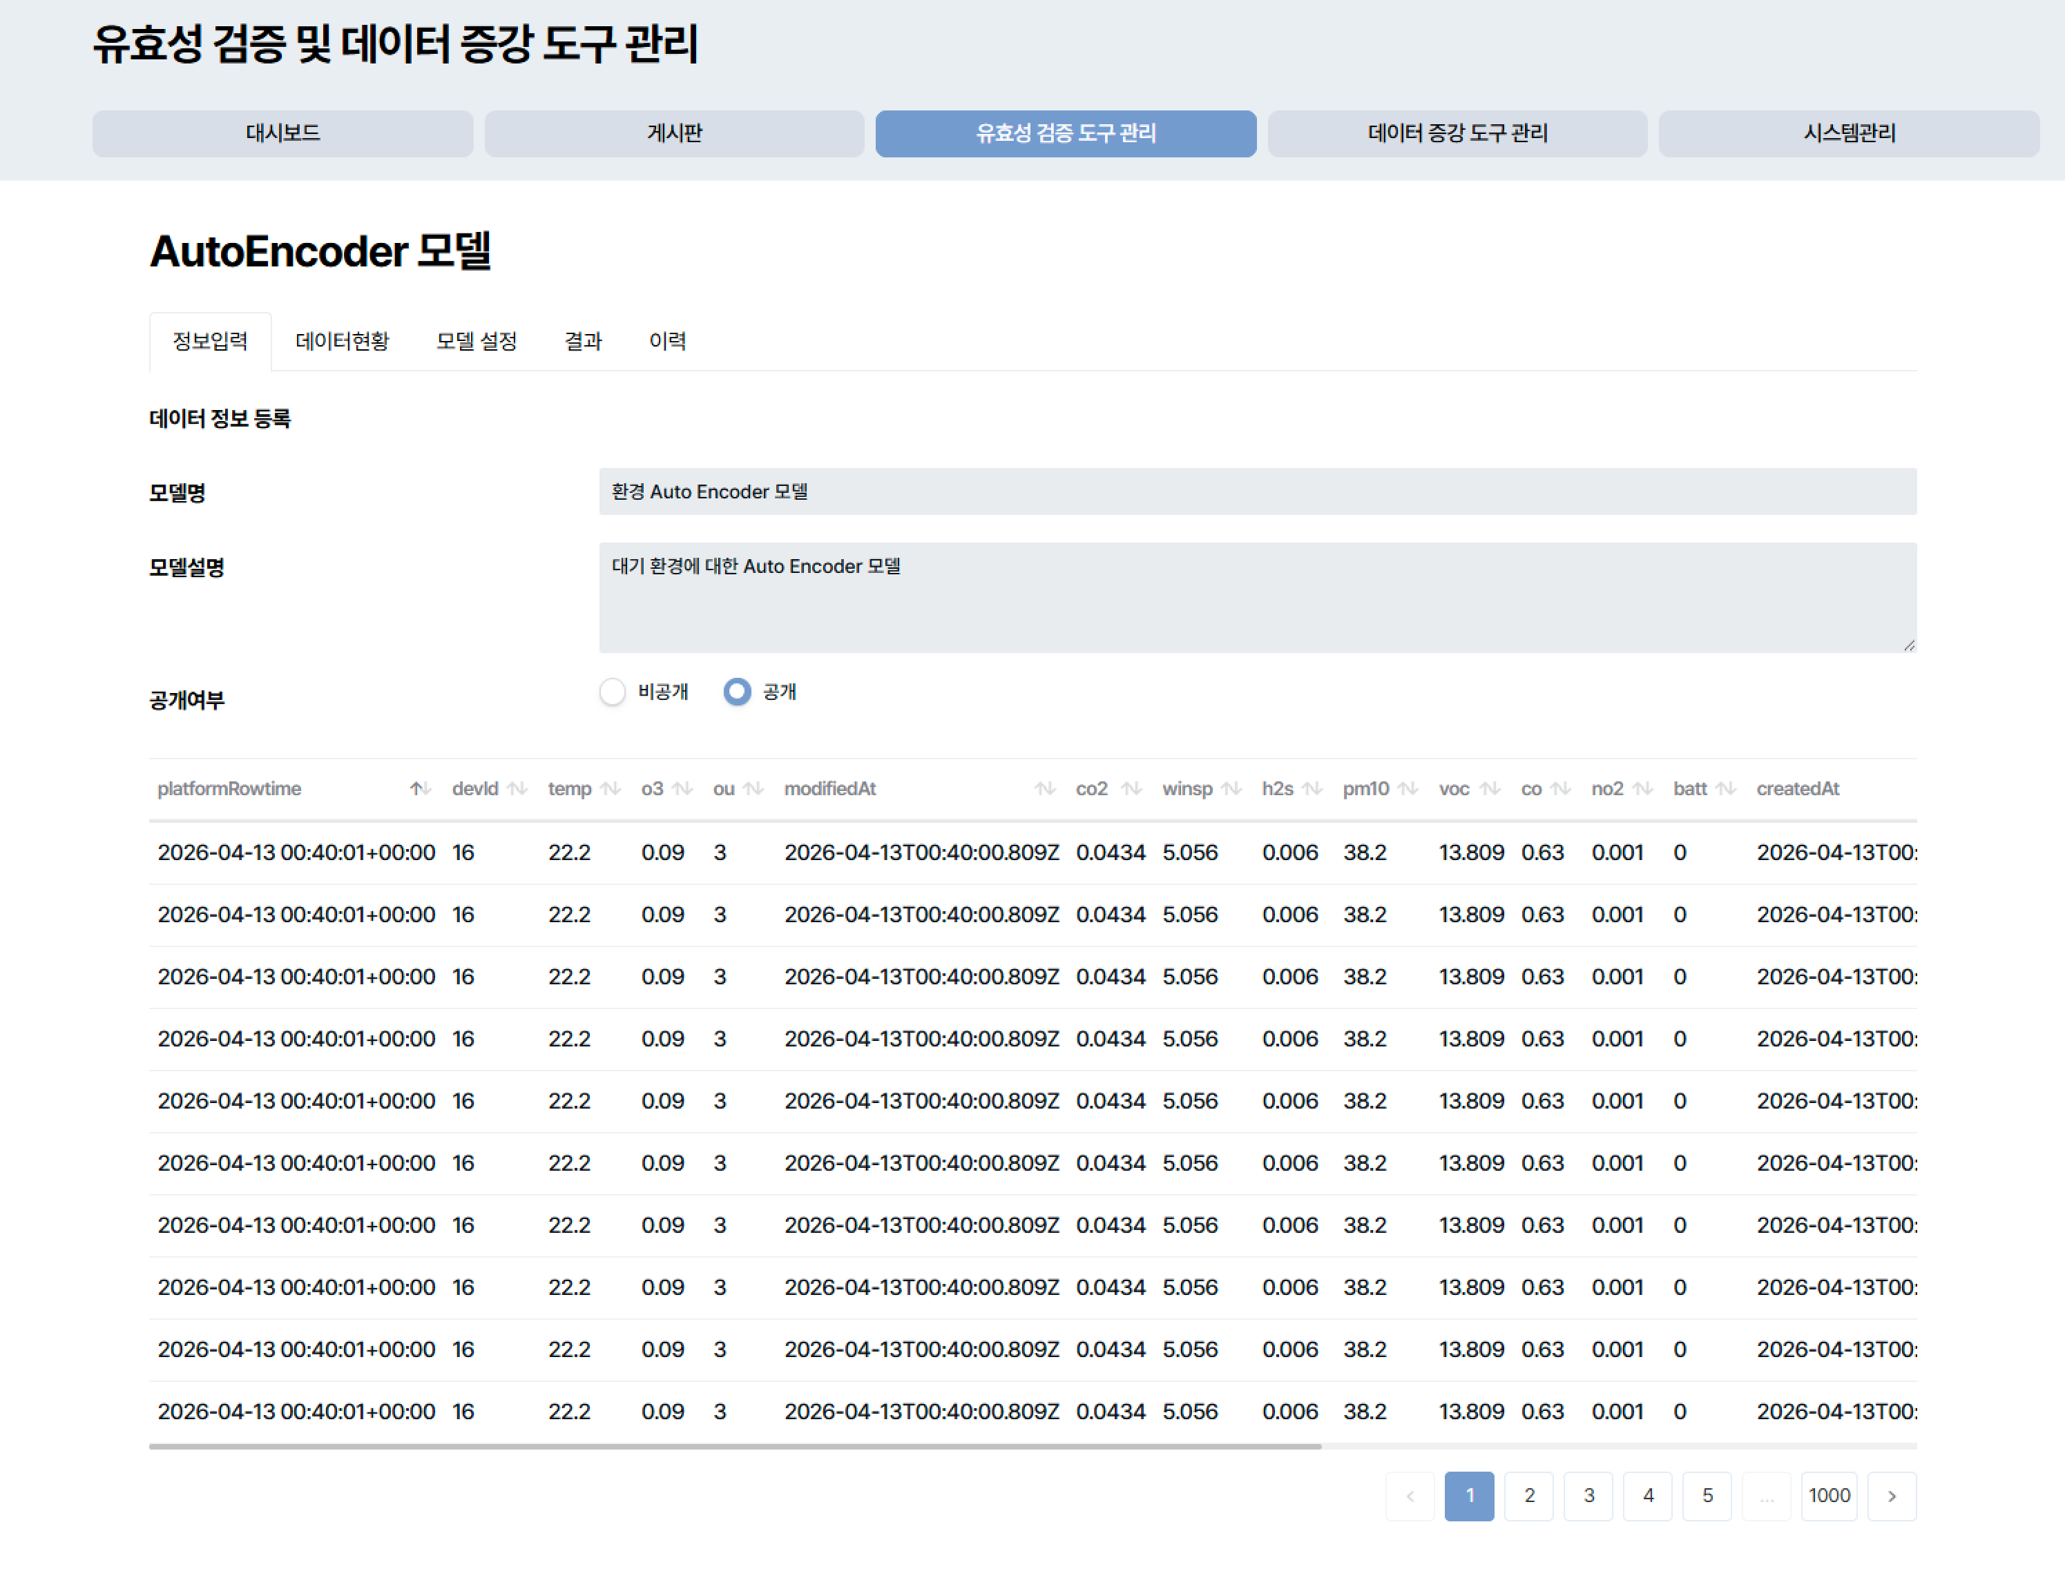
- 데이터 현황
데이터 현황에서는 데이터에 대한 통계 및 히스토그램, 컬럼 상세 정보(타입, 최소값, 최대값, 중복 개수, 빈 값 개수, 분산 등)를 볼 수 있음
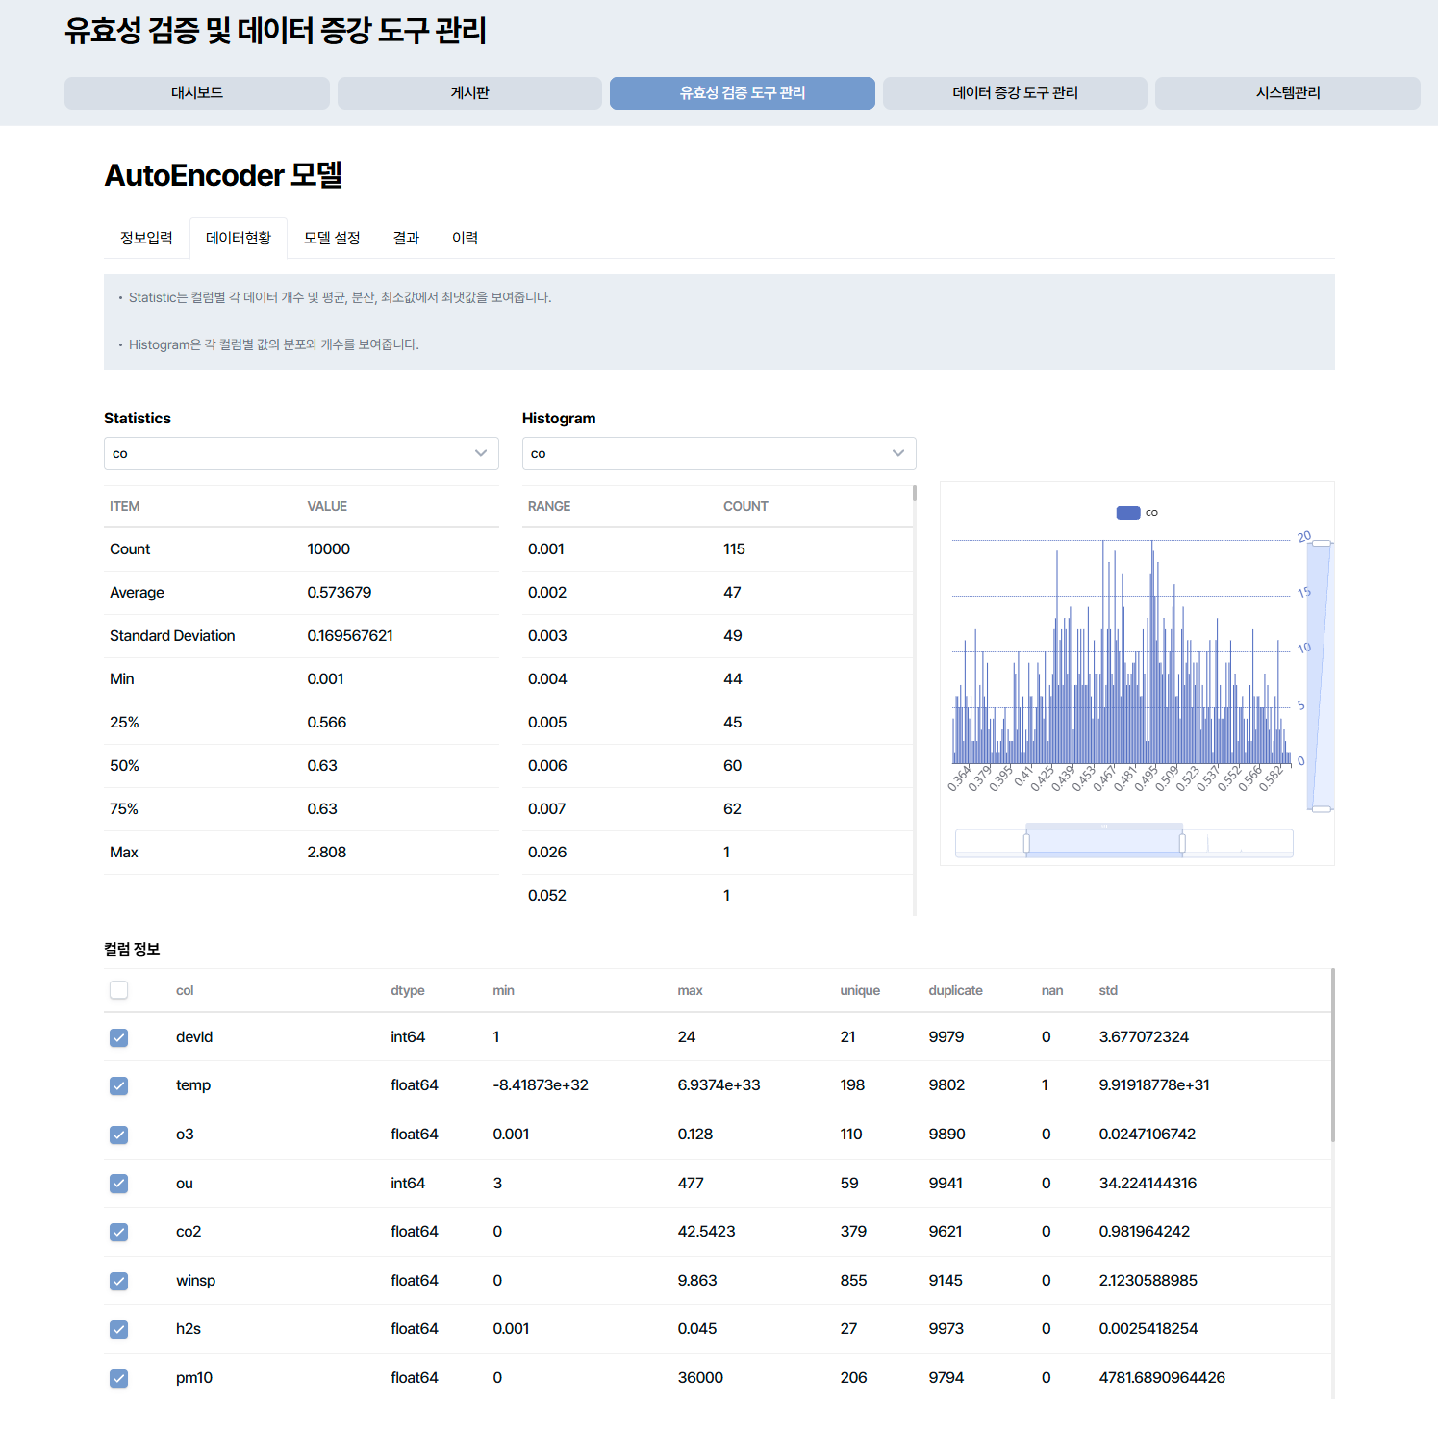
- 모델 설정
모델 설정은 생성 시 설정한 컬럼, 알고리즘, 모델 파라미터를 확인할 수 있습니다.
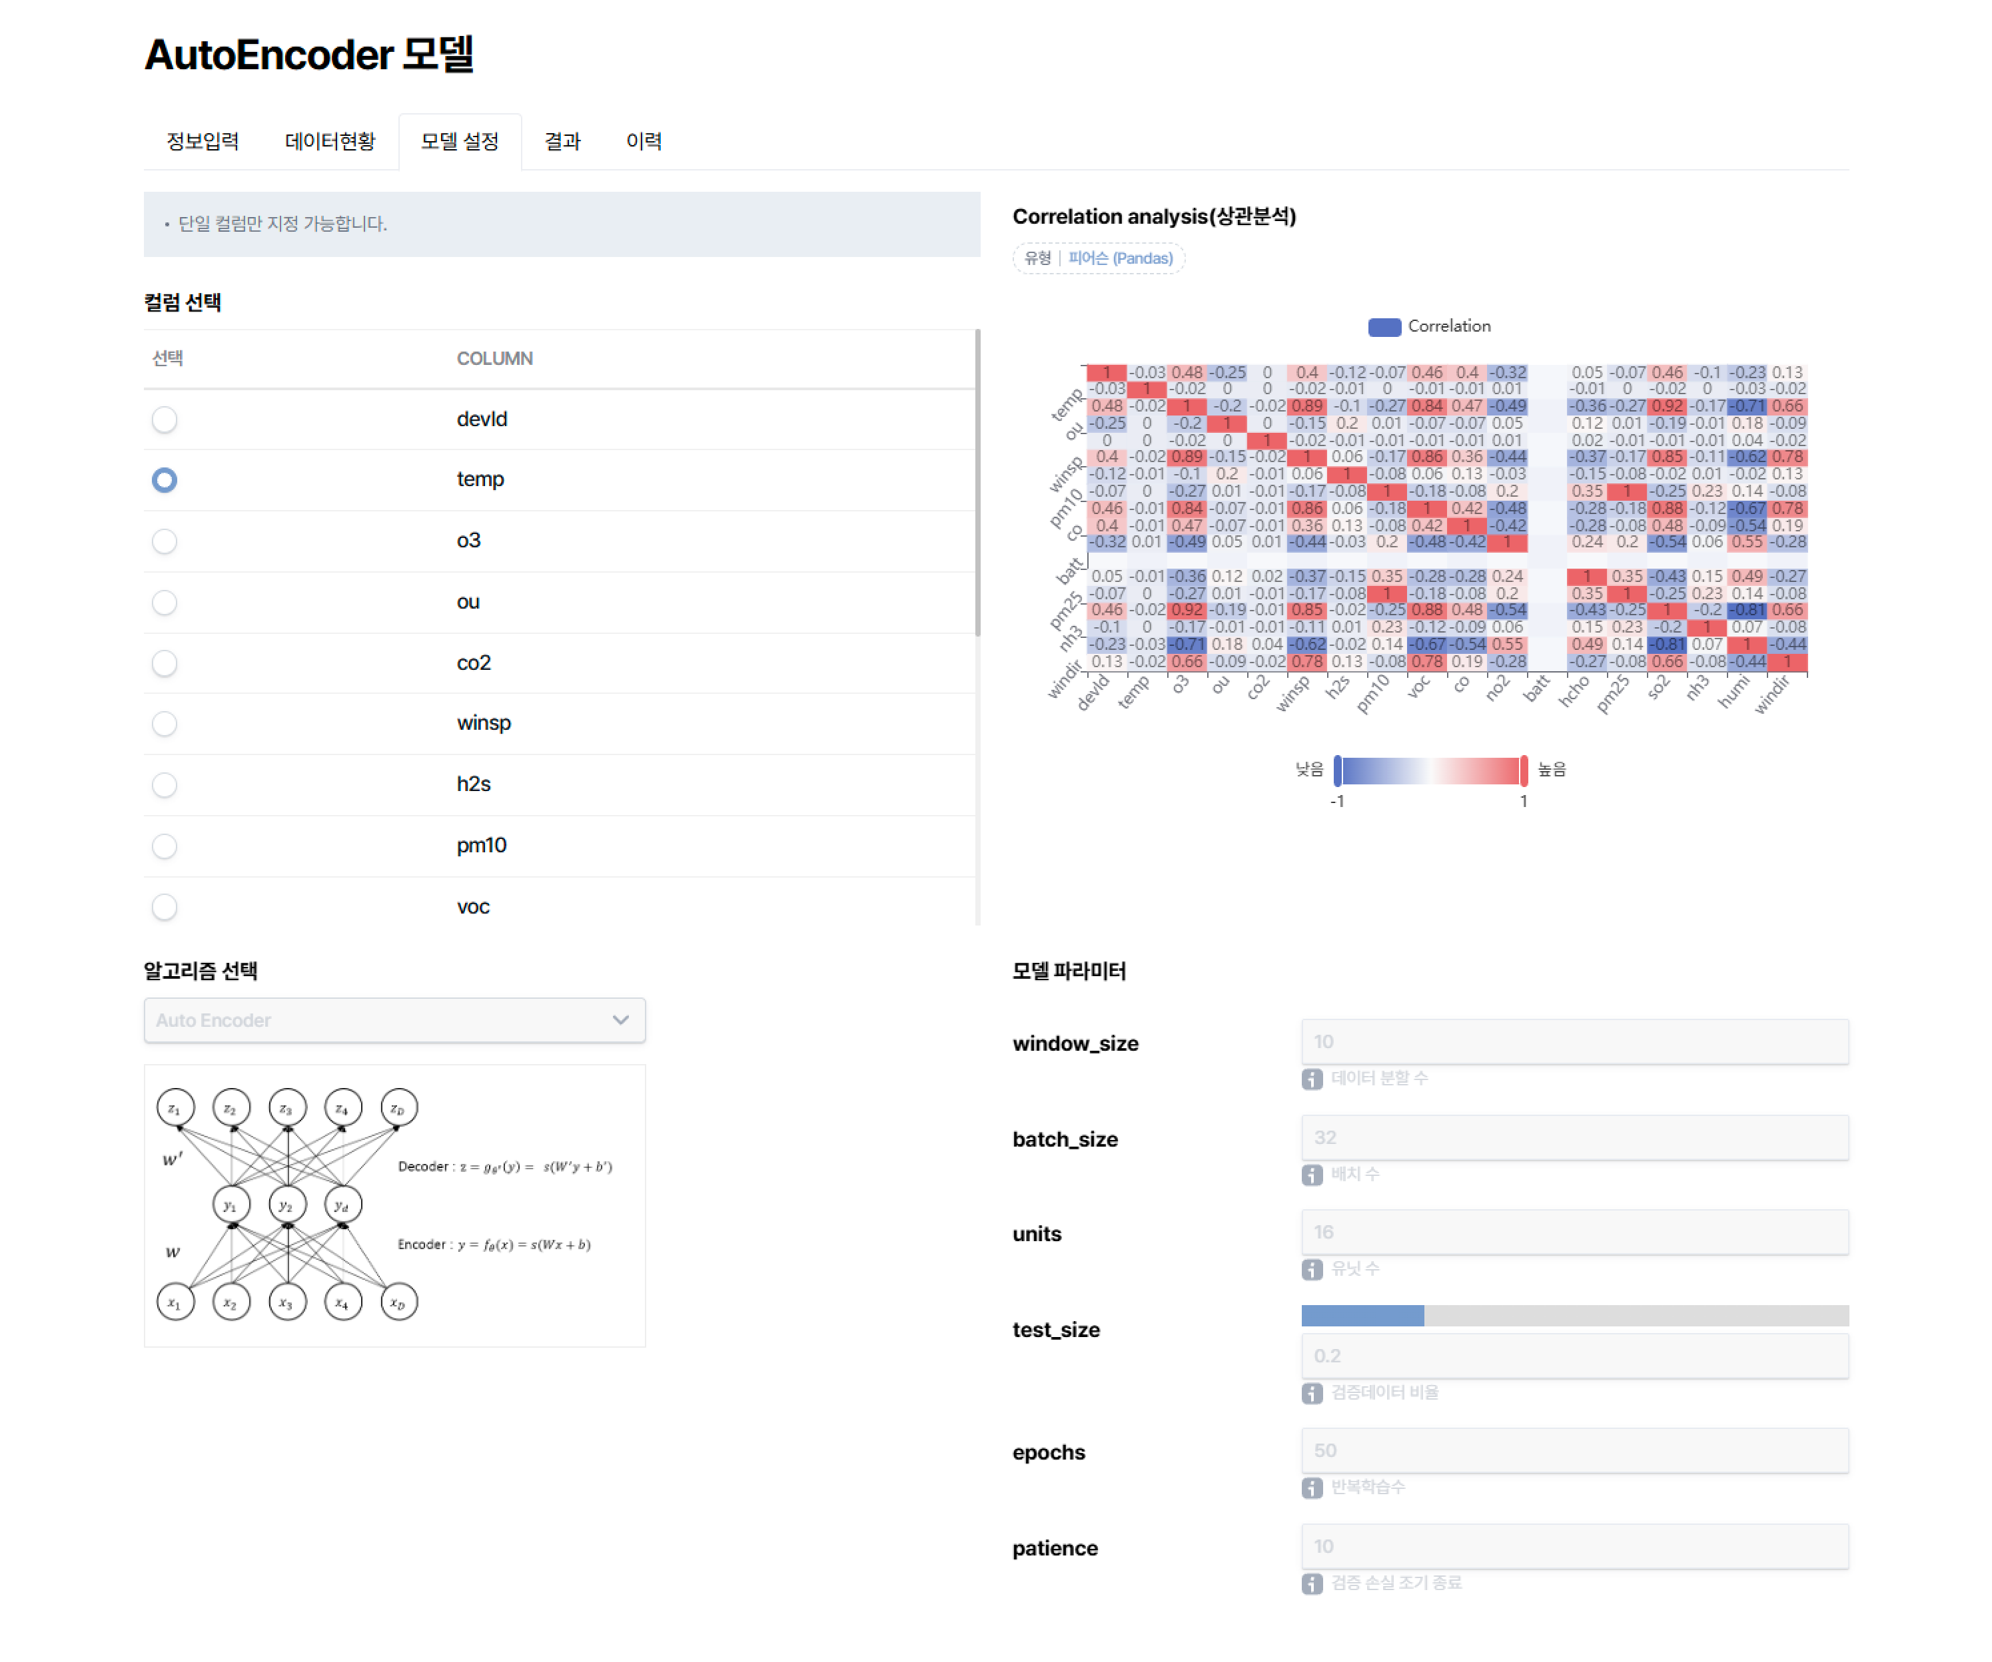
- 결과
모델 생성 시 성능을 판단하는 기준에 대한 결과를 볼 수 있음
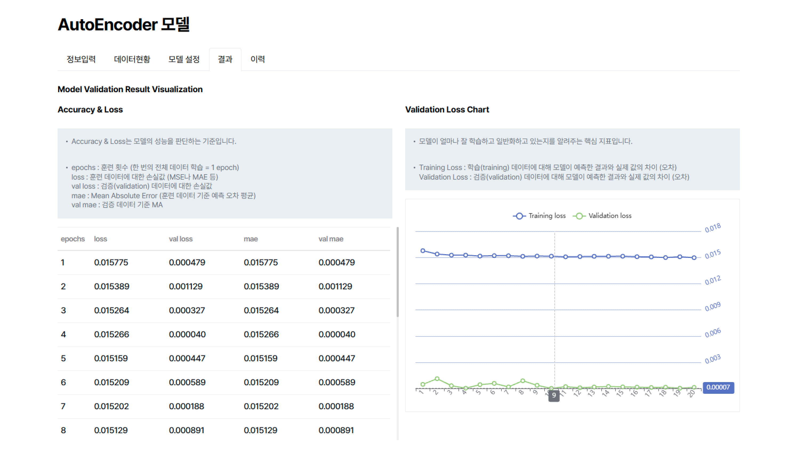
- 이력
메타 연계 데이터의 정보와 데이터 및 모델의 사용 이력을 볼 수 있음
사용된 디지털 트윈 오브젝트 데이터를 다운로드 받아볼 수 있음
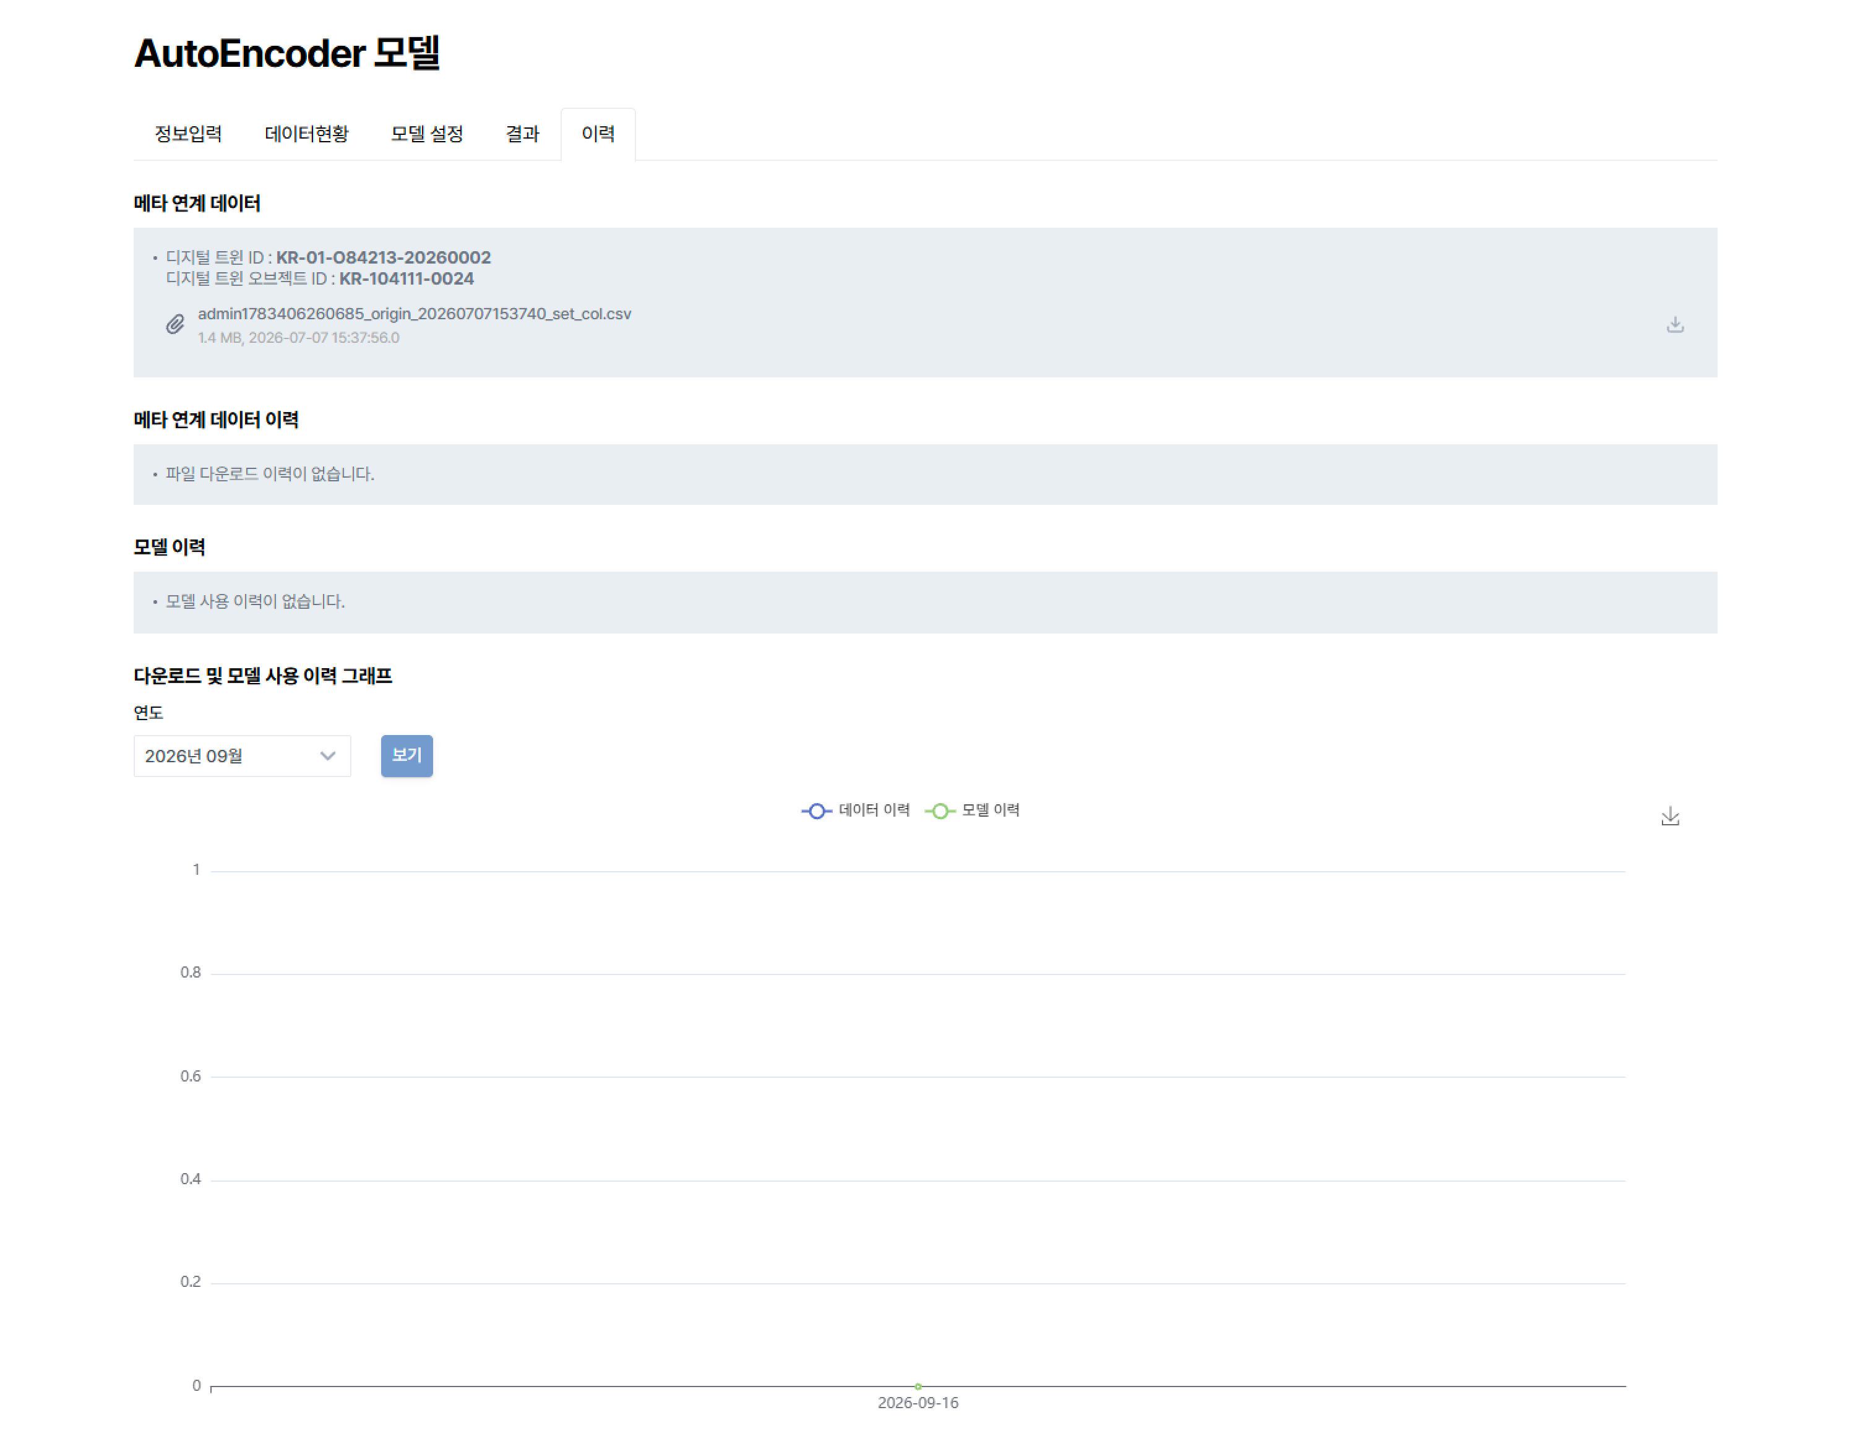
- 모델 삭제
모델 삭제는 데이터 증강 도구 관리 – My 도구 생성 메뉴에서 생성한 데이터 증강 도구가 해당 유효성 검증 도구(모델)를 사용하고 있다면 먼저 데이터 증강 도구를 선행적으로 삭제해야 함
위의 조건을 만족해야 이후 유효성 검증 도구를 삭제가 가능함
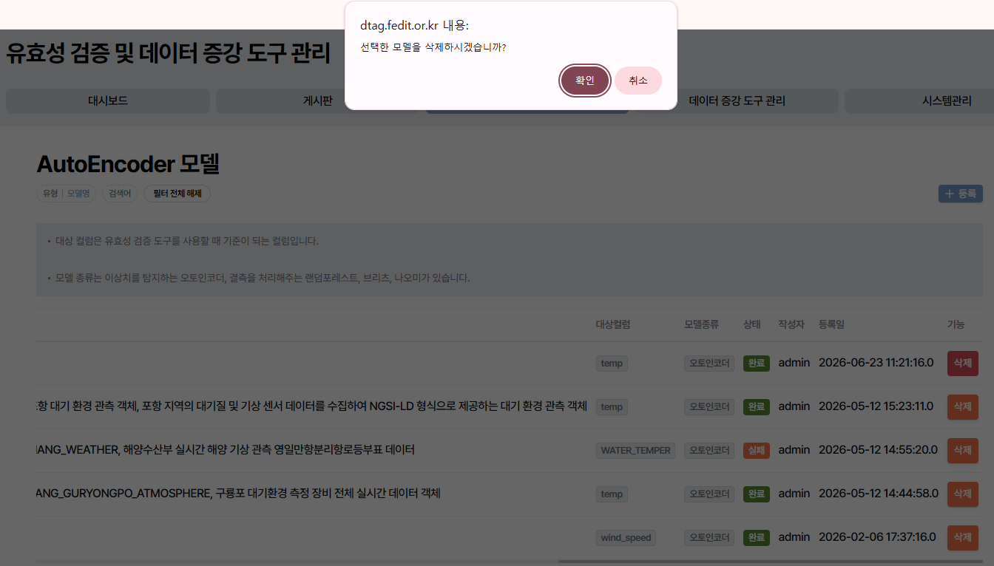
- 모델 등록
유효성 검증 도구 관리의 하위 메뉴인 각 모델 페이지에서 등록 버튼을 클릭
각 모델 별 차이는 다음과 같음
- Auto Encoder 모델
데이터 증강 도구 생성 관련 전처리 프로세스 중 이상치를 제거하는 과정(Outlier)에서 사용, 증강 도구 배포 프로세스에서도 동일하게 작동함
- Random Forest, Brits, Naomi 모델
데이터 증강 도구 생성 관련 전처리 프로세스 중 데이터의 결측을 처리해주는 Missing Value (데이터 결측 처리) 과정에서 사용, 증강 도구 배포 프로세스에서도 동일하게 작동함
- 데이터 선택
모델 학습에 활용될 데이터의 종류를 선택하여 사용할 데이터를 선택하고 조회
디지털 트윈 목록 조회
디지털 트윈 목록을 검색하고 검색 조건은 트윈명으로 검색함
트윈 목록 및 오브젝트 목록 선택
조회 시 트윈 목록이 나오며 마찬가지로 원하는 트윈을 선택, 오브젝트 선택도 동일
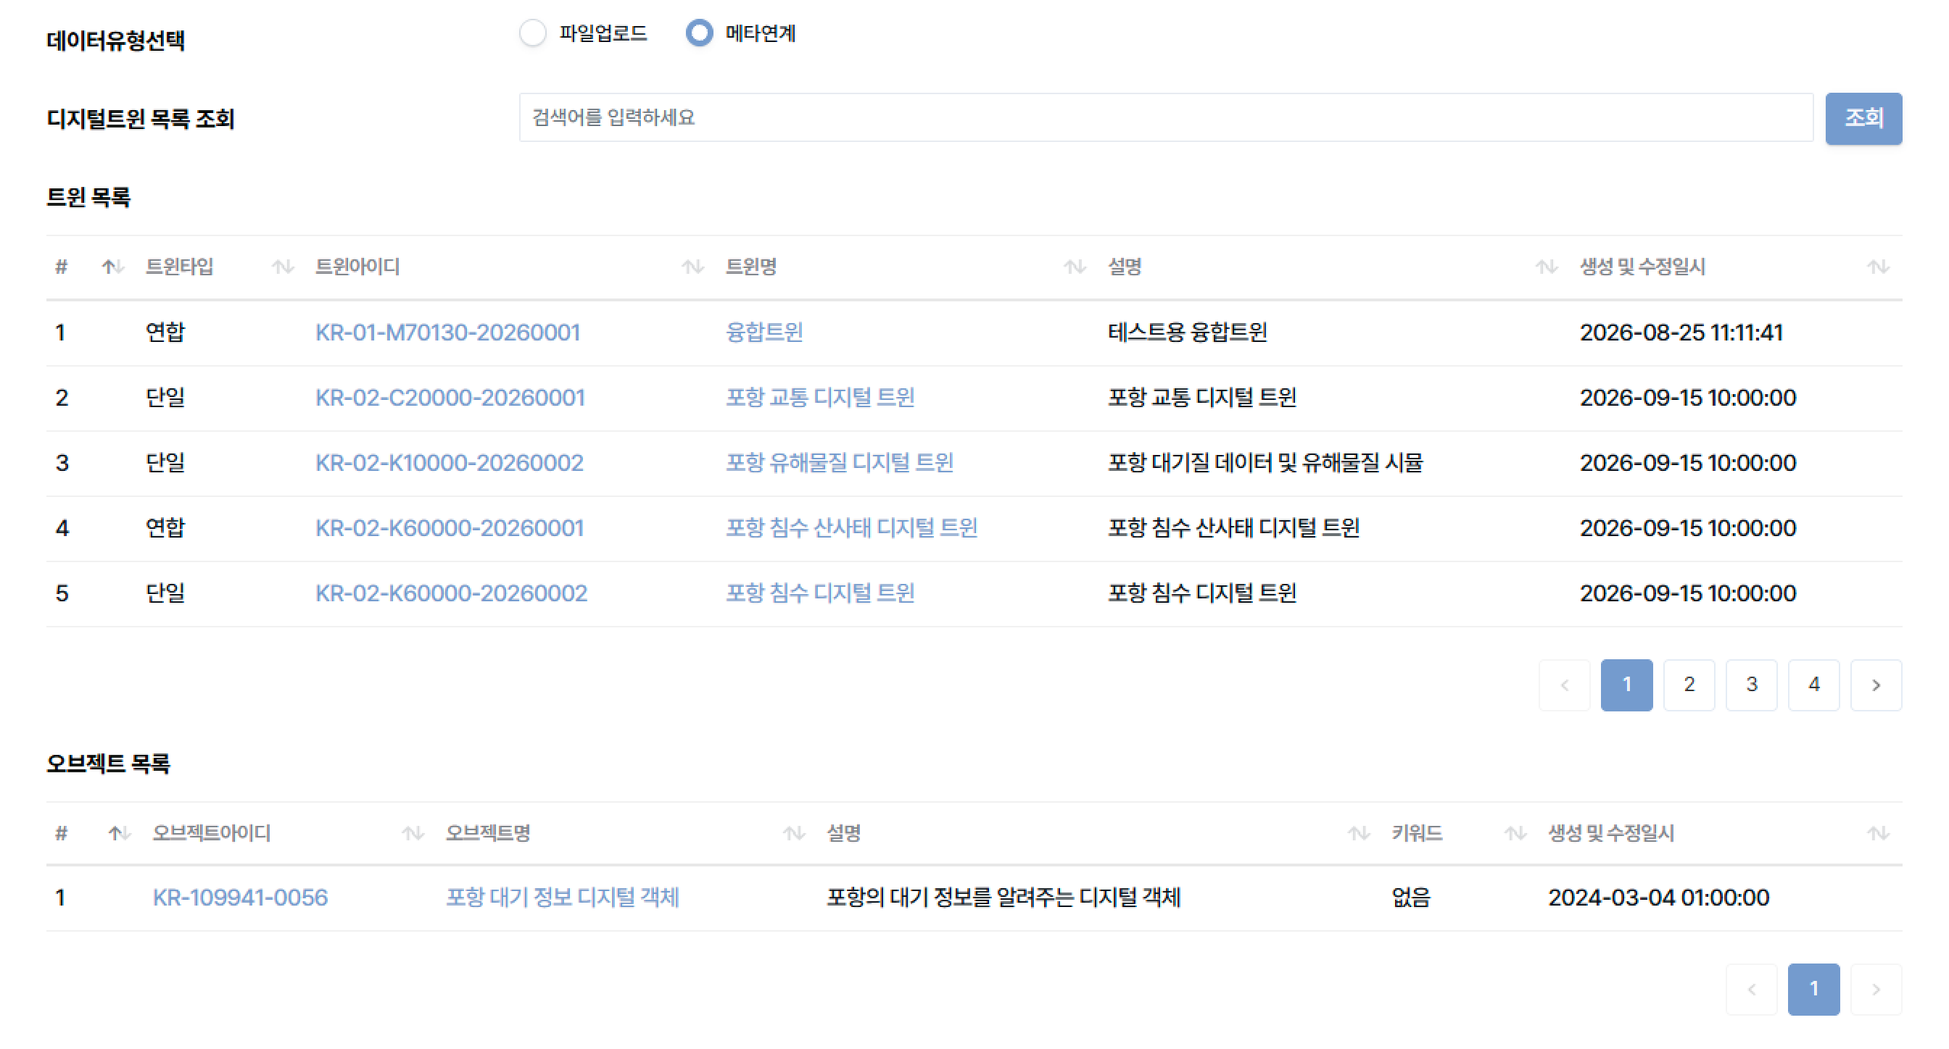
데이터 정보 및 선택 (메타 정보 선택)
오브젝트 선택 시 데이터의 정보를 볼 수 있으며 가져오기 버튼을 통해서 모델의 학습에서 사용될 데이터 선택
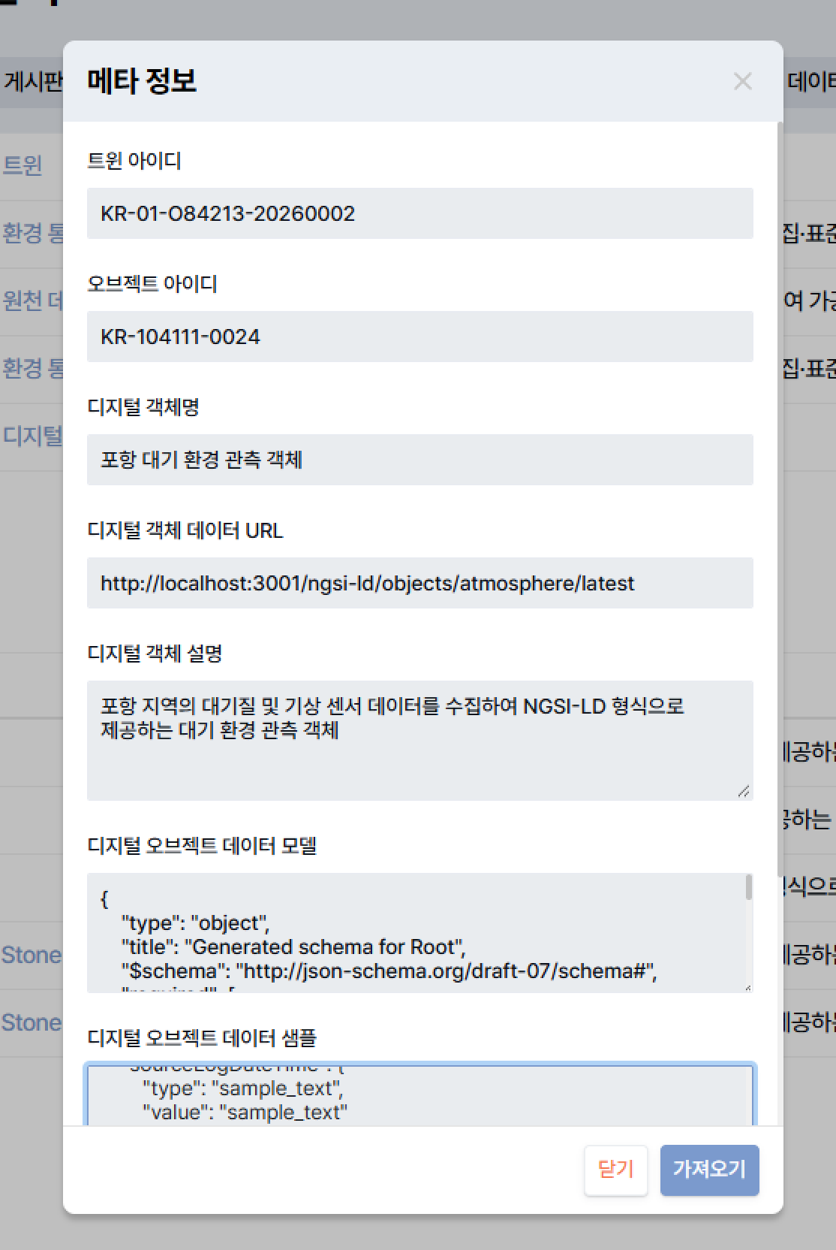
- 정보 입력
모델의 이름 및 설명, 공개 여부 설정, 데이터 미리 보기(기본 10,000개 제한)를 통한 파악할 수 있음
시계열 컬럼 및 날짜 범위, 개수 등을 선택/입력하여 학습에 사용될 데이터를 조회할 수 있음
시작일 및 종료일을 선택하지 않을 시 최근 데이터에서 시스템의 설정된 개수만큼 조회
- 데이터 현황
정보 입력 과정에서 조회한 데이터의 각 컬럼에서 추출된 값들의 통계 정보를 볼 수 있음
통계 정보
통계 정보에는 각 컬럼 데이터의 개수, 평균, 분산도, 최솟값, 최댓값, 비율 값(25%, 50%, 75%)을 볼 수 있음, 또한 히스토그램을 통하여 각 컬럼의 데이터 값을 그래프로 확인이 가능함
컬럼 정보
모든 컬럼의 데이터 타입 최솟값, 최댓값, 고유 개수, 중복 개수, 데이터 없는(Null 또는 빈 값) 개수, 분산도를 볼 수 있음
선택 및 미리보기
모델 생성 시 학습할 데이터의 컬럼(들)을 지정 (컬럼은 1개 이상 선택)
이후 확인(미리보기)를 진행하면 선택한 컬럼(들)만의 데이터를 보여줌
- 모델 설정
모델에 관련된 데이터 및 알고리즘을 설정하고 등록 버튼 클릭 시 모델의 설정이 저장됨
저장된 모델의 설정은 서버에서 주기적으로 상태를 검사하여 모델 학습 및 생성
모델 학습 및 생성이 완료되면 유효성 증강 도구 중 모델 상세의 학습 결과를 확인
- 단일 컬럼 선택 및 독립 변수 선택
컬럼은 모델 별로 선택할 수 있는 것이 상이함
Auto Encoder 모델 – 단일 컬럼 1개 선택, 종속 변수 선택할 수 없음
Random Forest 모델 – 단일 컬럼 1개 선택, 종속 변수 중복 선택 가능 단, 선택한 단일 컬럼과 종속 변수 간 중복 선택 불가
Brits 모델 – 단일 컬럼 1개 선택, 종속 변수 선택할 수 없음
Naomi 모델 – 단일 컬럼 1개 선택, 종속 변수 선택할 수 없음
- 알고리즘 선택
알고리즘을 선택하여 해당 모델의 파라미터 값을 조정
Random Forest 모델 또는 다른 알고리즘 선택 후 단일 컬럼 선택 및 독립 변수 선택의 과정을 진행
모델에 맞는 파라미터를 알맞게 설정하고 등록 버튼으로 모델 등록
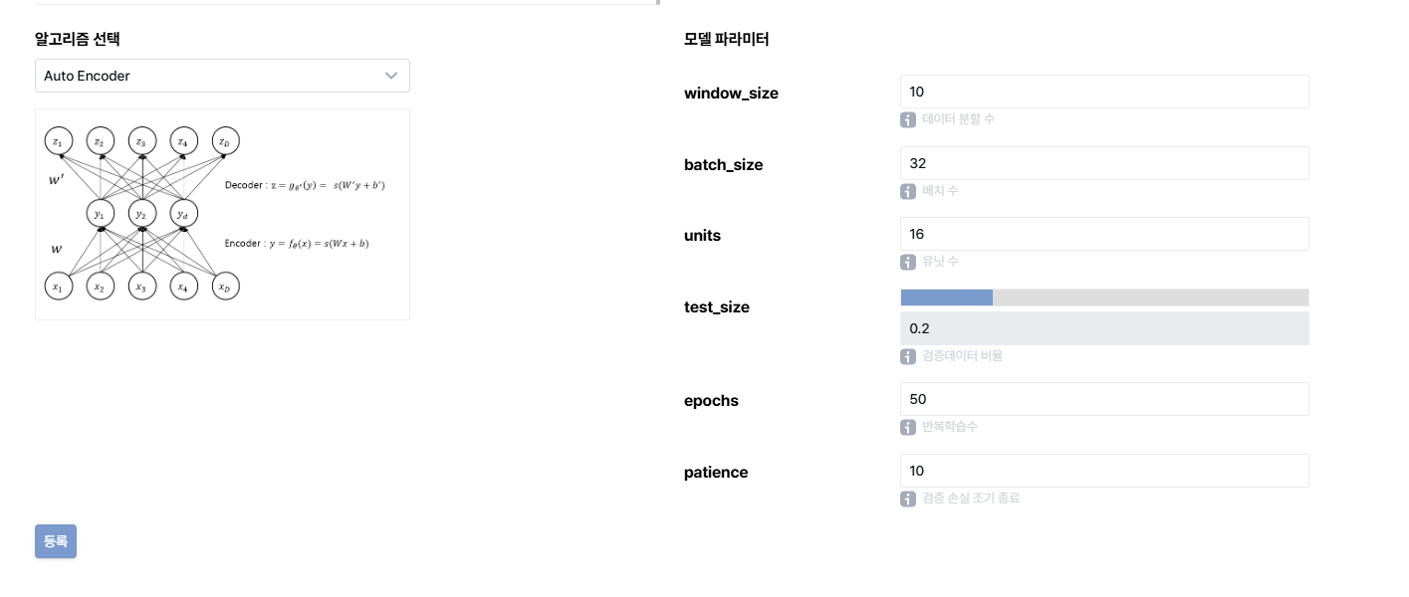
각 모델의 파라미터는 [4. 참조사항 – 가 – 모델 – 1 모델별 파라미터 및 설명 참조]
- 데이터 상관 분석 도구
데이터 상관 분석 도구는 여러 데이터 간의 상관 관계와 인과 관계를 분석하여 센서/지표 간의 일관성 확인 및 이상치 및 오류 데이터 탐지, 중복 및 대체 가능 데이터 파악 등을 수행하기 위한 역할
상관 분석(피어슨, 스피어맨, 켄달)과 시계열 유사도 분석(도함수 동적 타임 워핑), 인과성 검정(그레인져 인과 관계 검정)을 함께 사용하여 데이터 간 관계를 다각도로 검증할 수 있는 도구
- 피어슨 상관 계수
피어슨 상관계수는 두 연속형 변수 간의 선형(Linear) 관계를 측정하는 가장 기본적인 상관 분석 방법
1에 가까울수록 강한 양의 선형 관계이고 0에 가까울수록 선형 관계가 거의 없음을 나타냄
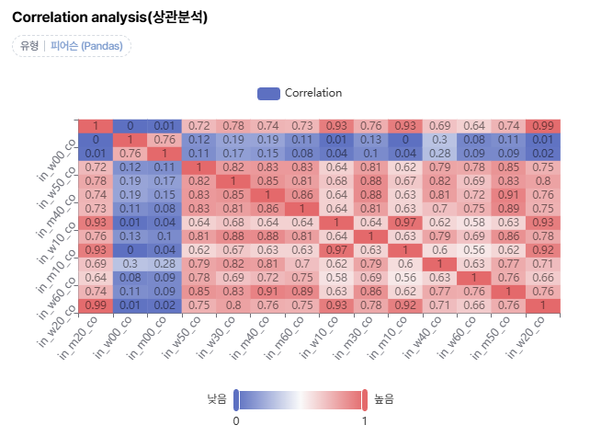
- 스피어맨 순위 상관 계수
스피어맨 상관계수는 실제 값 대신 순위(Rank)를 사용하여 두 변수 간의 단조 관계를 측정하는 비모수적 상관 분석 방법
1에 가까울수록 강한 양의 선형 관계이고 0에 가까울수록 선형 관계가 거의 없음으로 나타냄
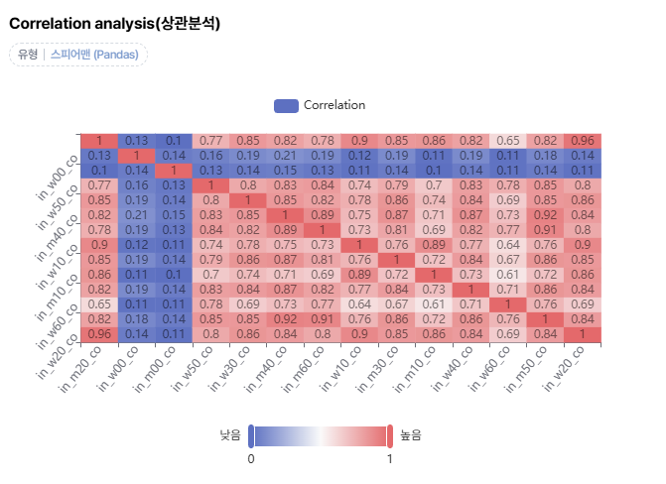
- 켄달의 순위 상관 계수
켄달의 순위 상관 계수는 관측 값 쌍을 비교하여 일치/불일치 쌍의 비율을 기반으로 상관관계를 정량화 하는 순위 상관 계수
1에 가까울수록 강한 양의 선형 관계이고 0에 가까울수록 선형 관계가 거의 없음으로 나타냄
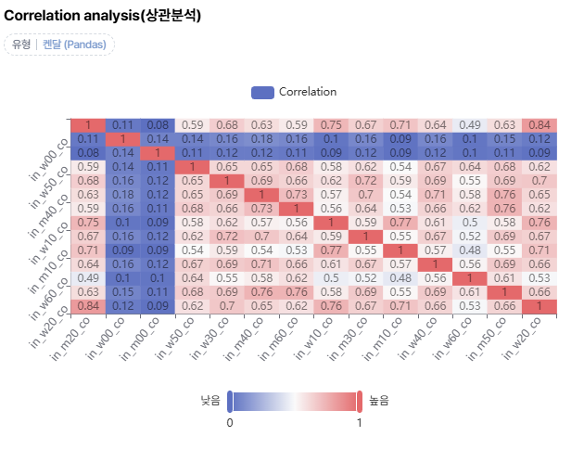
- 도함수 동적 타임워핑 (Derivative Dynamic Time Warping, D-DTW)
동적 타임워핑(DTW, Dynamic Time Warping)은 두 시계열의 시간 축을 비선형적으로 변형(Warping) 하면서, 형태가 얼마나 유사한지를 측정하는 알고리즘
길이가 다르거나 시간 축이 약간 어긋나도 패턴 유사도를 평가
도함수 동적 타임워핑은 동적 타임워핑의 원시 값 대신 시계열의 도함수를 사용하여 유사도를 측정하는 방식
7에 가까울수록 D-DTW 거리가 작은 것을 의미하여 패턴이 매우 유사를 의미
0에 가까울수록 D-DTW 거리가 큰 것을 의미하여 패턴의 유사도유 낮은 것을 의미
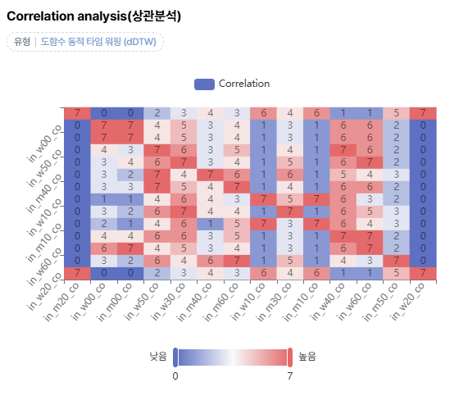
- 그레인져 인과관계 검정(Granger Causality Test)
그레인져 인과관계 검정은 시계열 X가 시계열 Y를 시간적으로 선행하면서 예측력을 제공하는지를 검정하는 통계적 방법
과거의 Y 정보로만 Y를 예측하는 것이 아니라 과거의 X 정보까지 함께 사용하여 예측, 0에 가까울수록 인과성이 강한 의미이고 1에 가까울수록 인과성이 약하다는 의미
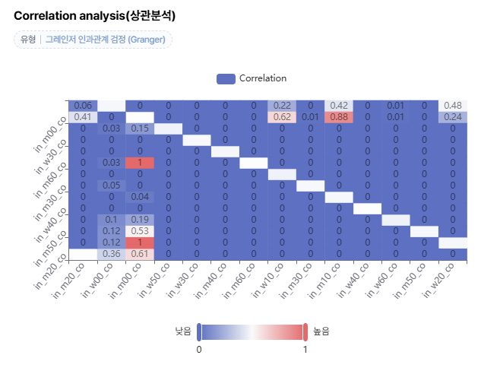
  - 데이터 증강 도구 관리
    - My 도구 생성
- 데이터 증강 도구 생성
데이터 증강 도구(데이터 증강 모델)는 데이터를 전처리 및 증강에 사용되는 모델입니다.
각 생성 단계별 유효성 검증 도구 또는 기본 전처리 알고리즘을 이용하여 데이터 전처리를 진행하며, 데이터 증강에서 사용될 모델을 생성하고 학습함
- 조회 및 검색
생성된 데이터 증강 도구들을 볼 수 있는 기능
검색을 통해 특정 데이터 증강 도구를 찾을 수 있음
검색 조건 : 제목
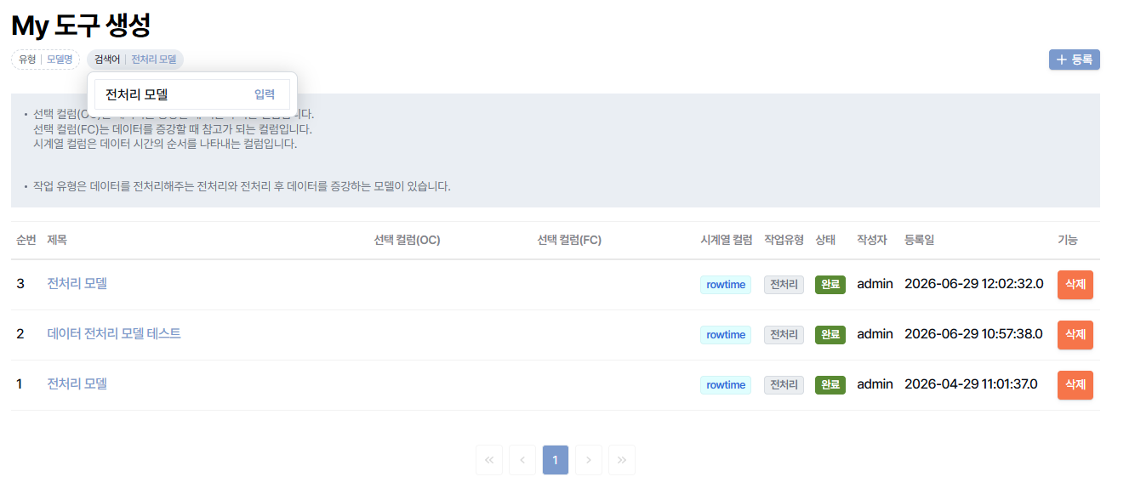
- 상세 보기 및 학습 결과 확인
데이터 증강 도구의 제목을 클릭하면 데이터 증강 도구의 상세 페이지로 진입하며, 해당 페이지에서는 모델의 기본 정보 및 학습에서 사용된 데이터 현황, 사용된 데이터의 전처리 과정 중 나오는 결과 데이터, 학습한 모델의 설정 및 학습 결과를 볼 수 있는 기능
모델의 학습 결과는 실제 데이터와 학습된 데이터, 각 학습 과정에서의 정확도와 손실률, FID Score(생성 모델의 평가 지표)를 볼 수 있음
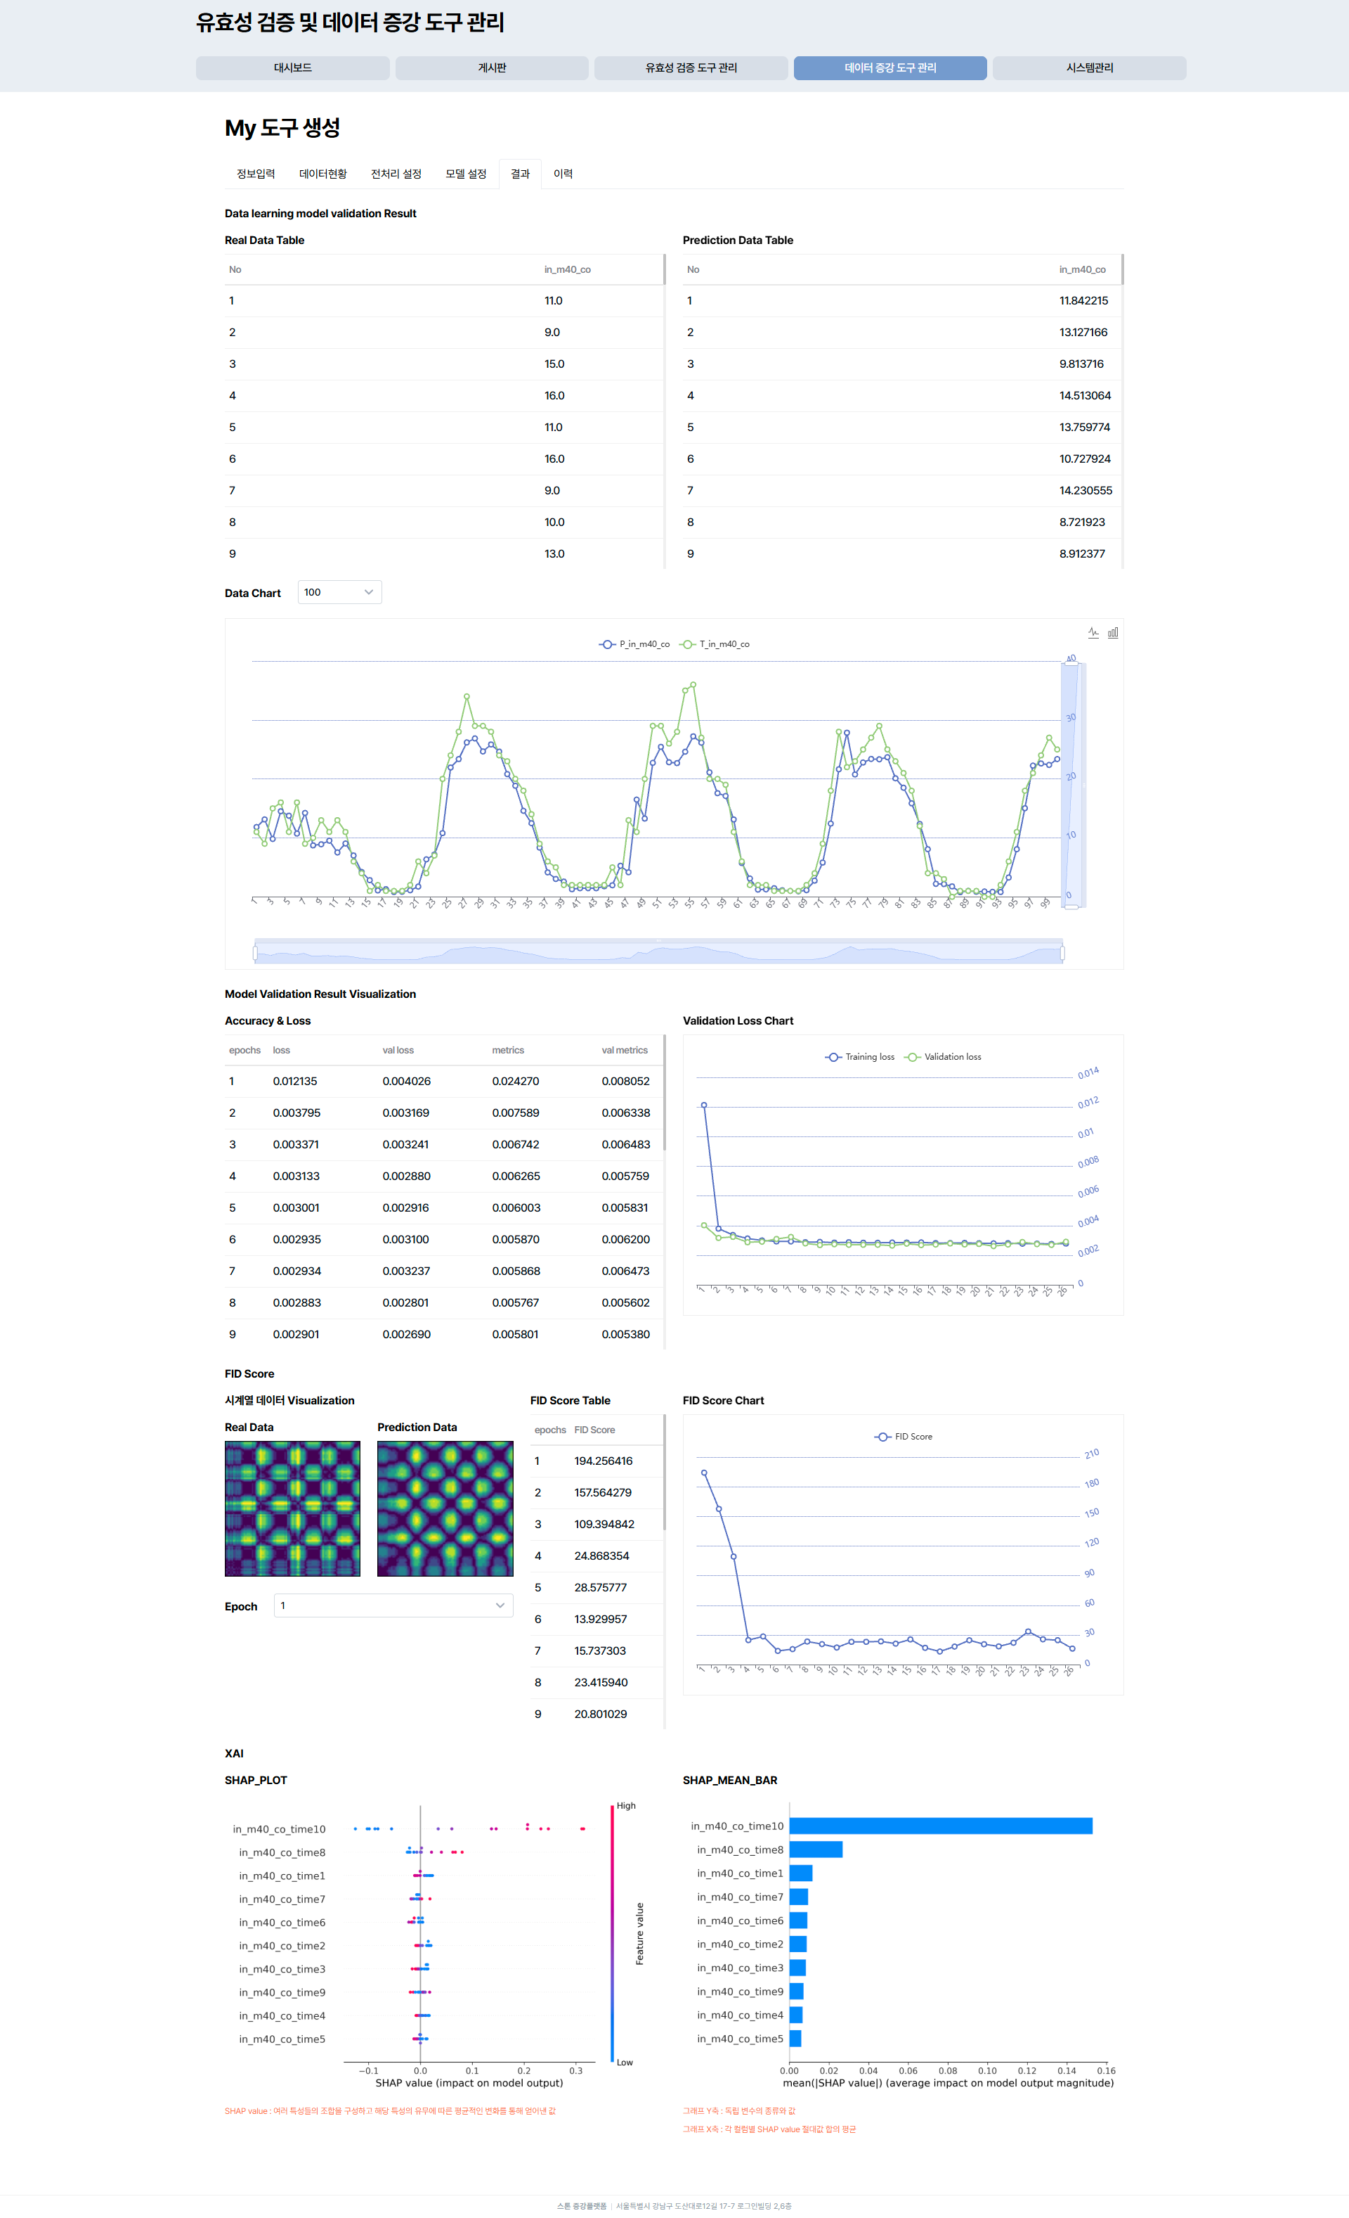
학습한 데이터 증강 도구에 대한 전처리 설정 및 모델 설정은 각각 전처리 설정과 모델 설정 탭에서 볼 수 있음
- 전처리 설정
각 단계(Validate, Outlier, Missing Value, Interval Conversion, Unit Conversion)에 대한 설정 목록과 설정 목록에 대한 각 단계별 데이터를 확인할 수 있음
우측의 설정 목록 중 하나를 클릭하면 설정에 대한 데이터를 확인할 수 있음
또한 필터링 된 또는 삭제된 데이터의 시각화를 지원함 (각 단계 동일, 단 Missing Value는 전체 데이터 분포를 나타내고 Interval Conversion과 Unit Conversion은 시각화 지원을 별도로 하지 않음
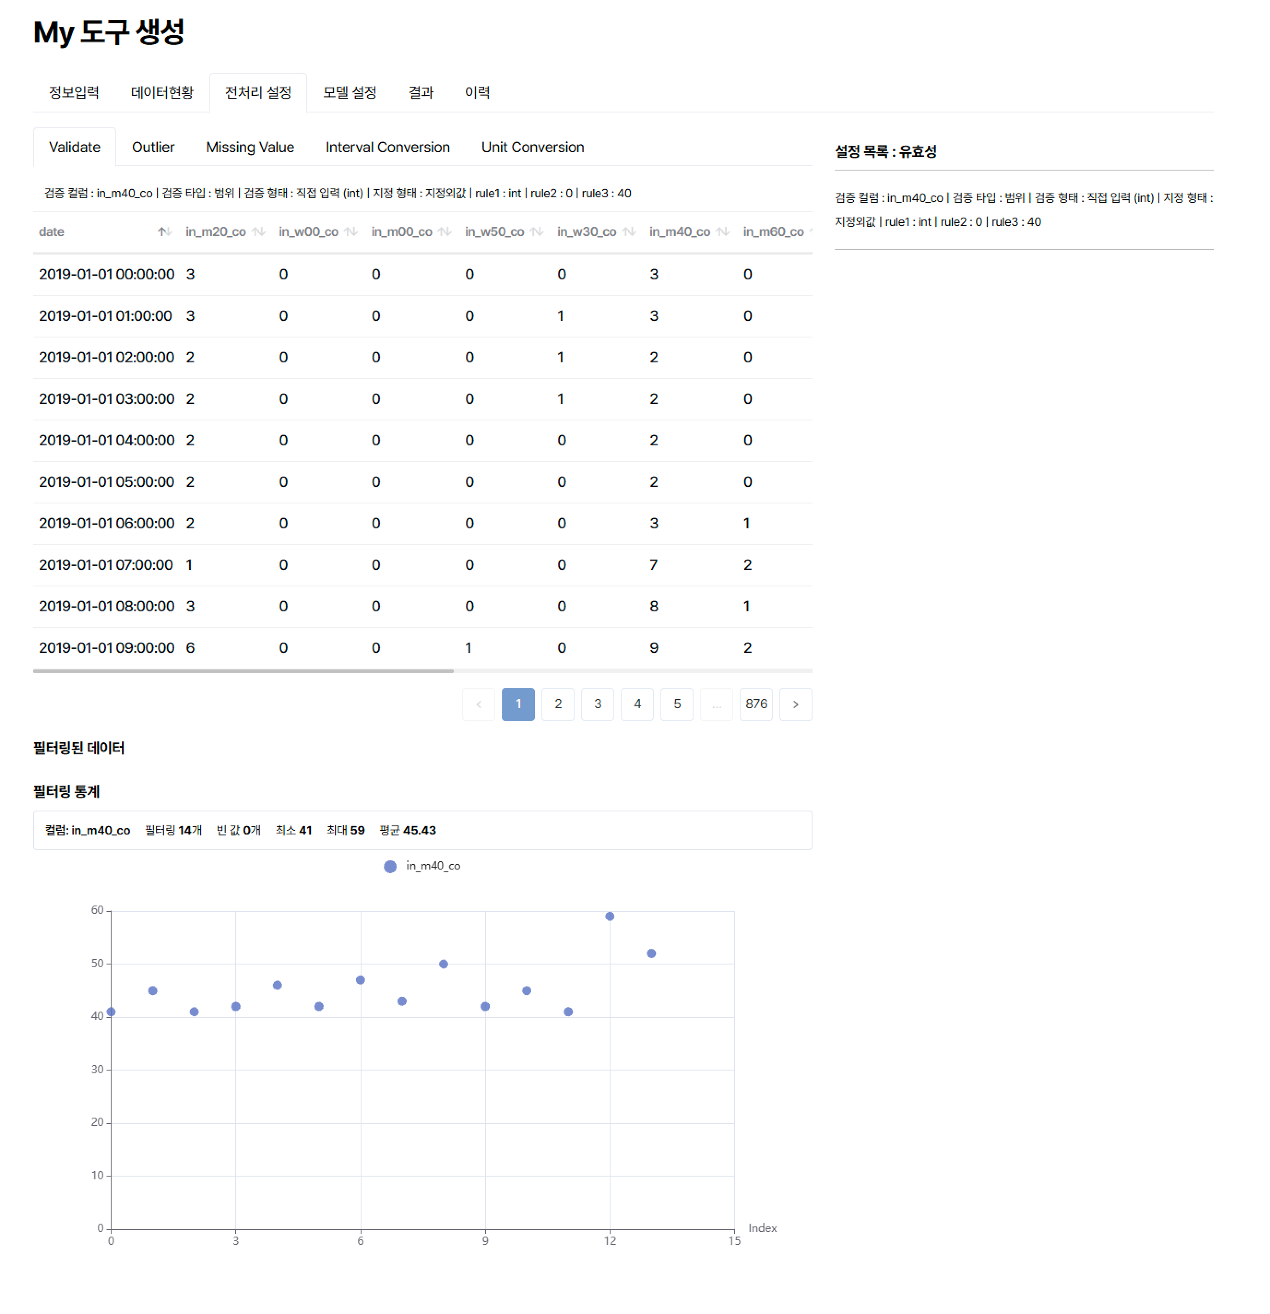
- 모델 설정
선택한 종속 변수 및 독립 변수, 선택한 알고리즘 및 모델 파라미터를 확인할 수 있음
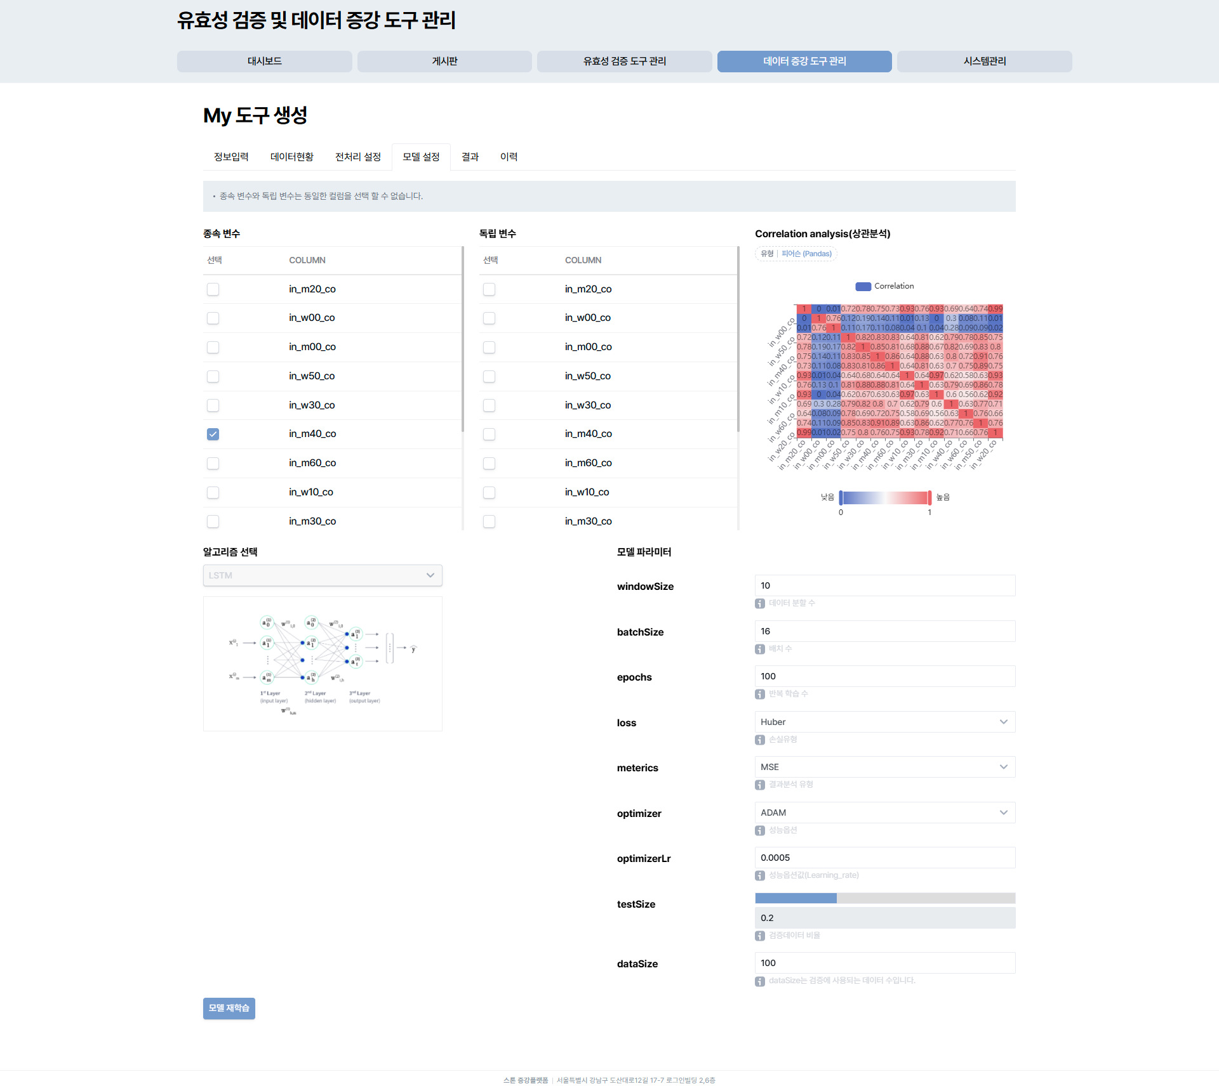
- 모델 이력
모델의 이력은 사용자가 전처리한 데이터를 다운로드 할 수 있는 기능 및 데이터 다운로드 이력, 모델 사용 이력 및 시각화를 볼 수 있음
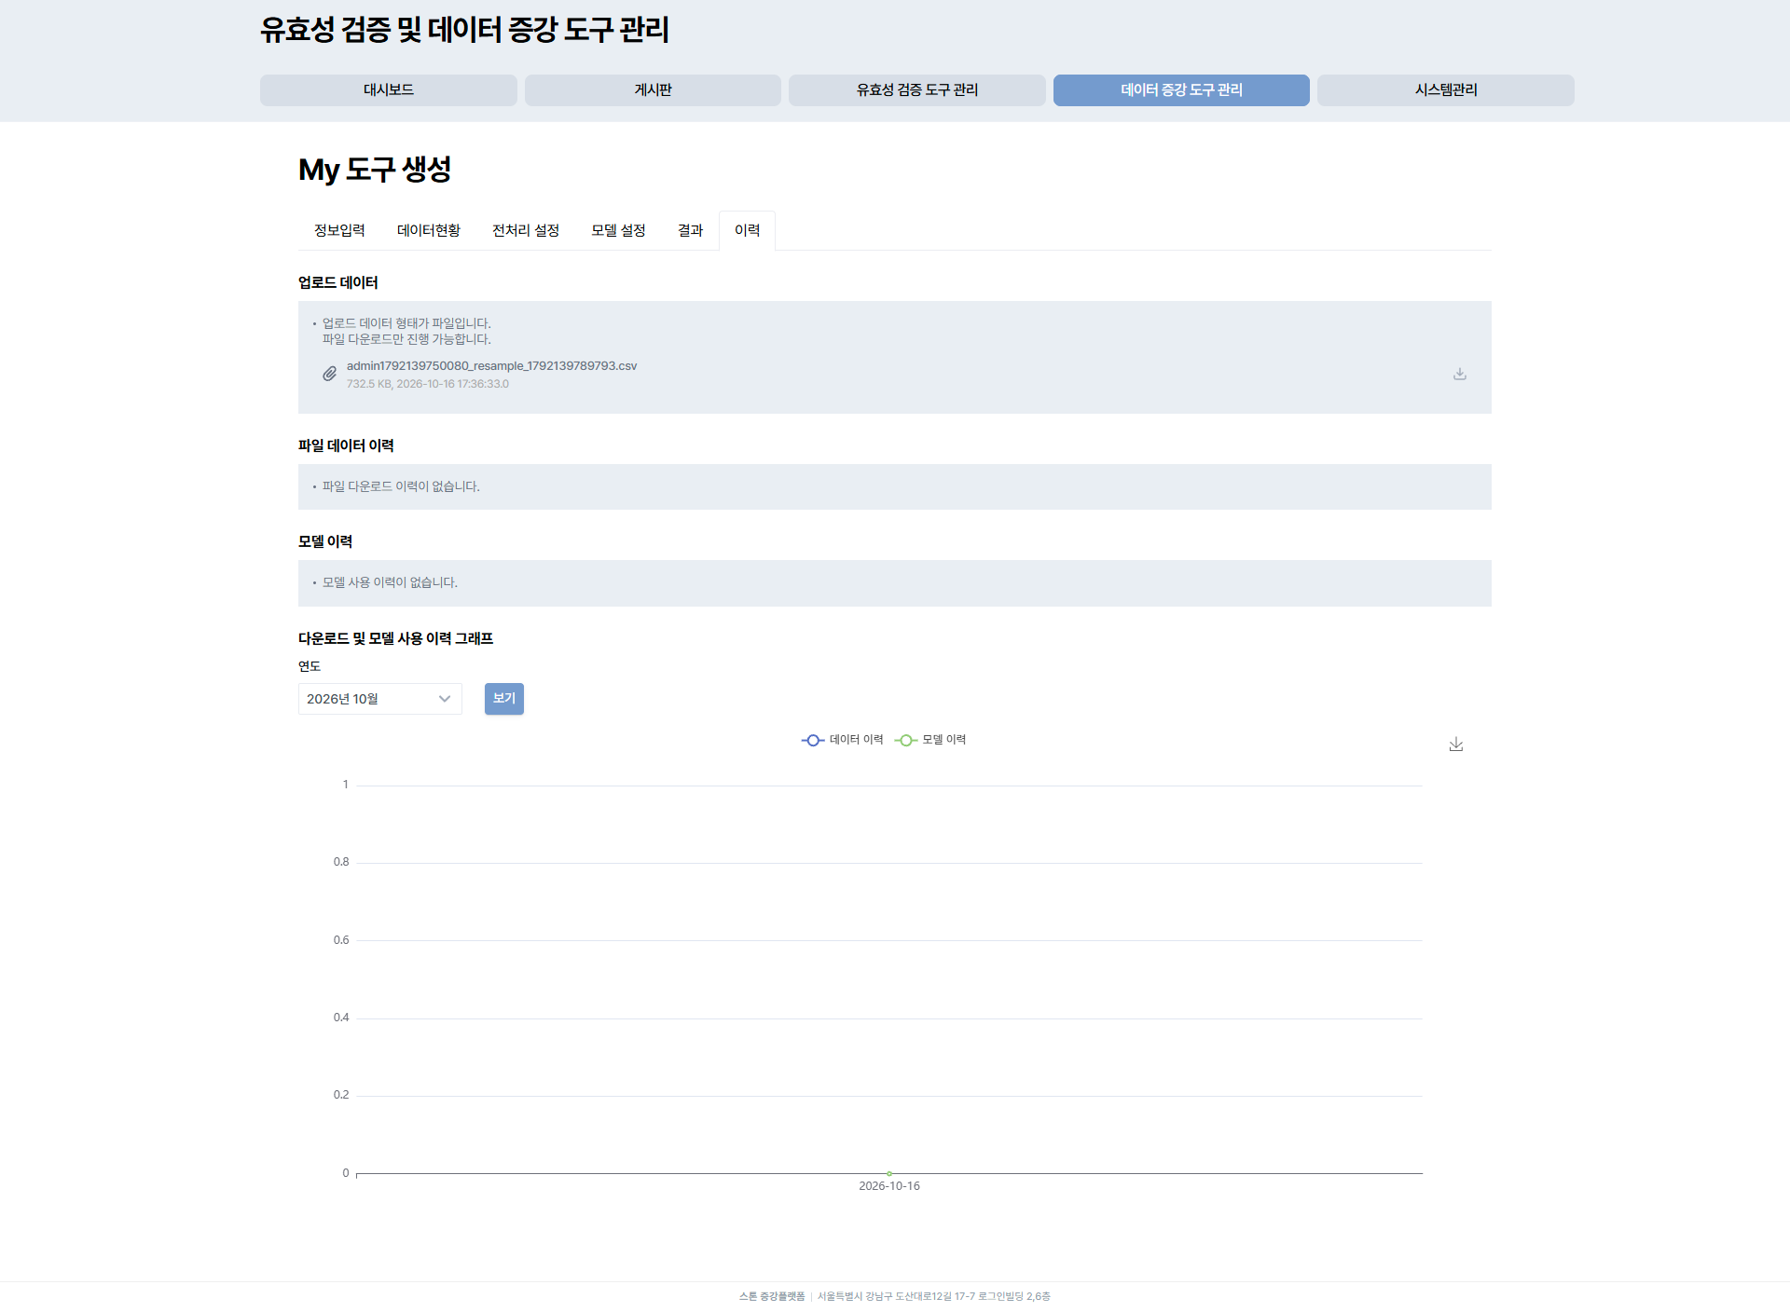
- 데이터 증강 도구 삭제
증강 도구 배포에서 해당 모델을 사용하고 있다면 먼저 증강 도구 배포의 삭제를 선행으로 진행
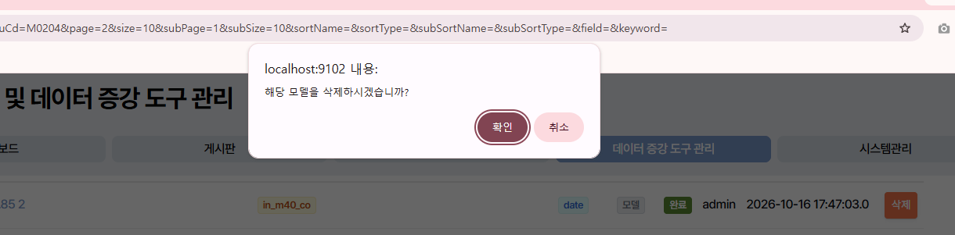
- 데이터 증강 도구 등록
데이터 증강 도구 관리 – My 도구 생성 메뉴에서 등록 버튼을 클릭
데이터 증강 도구(데이터 증강 모델)는 차후에 설명될 증강 도구 배포에서 사용
- 데이터 선택
학습에 활용될 데이터의 종류를 선택하여 데이터 증강 도구에서 학습할 때 사용할 데이터를 선택하고 조회
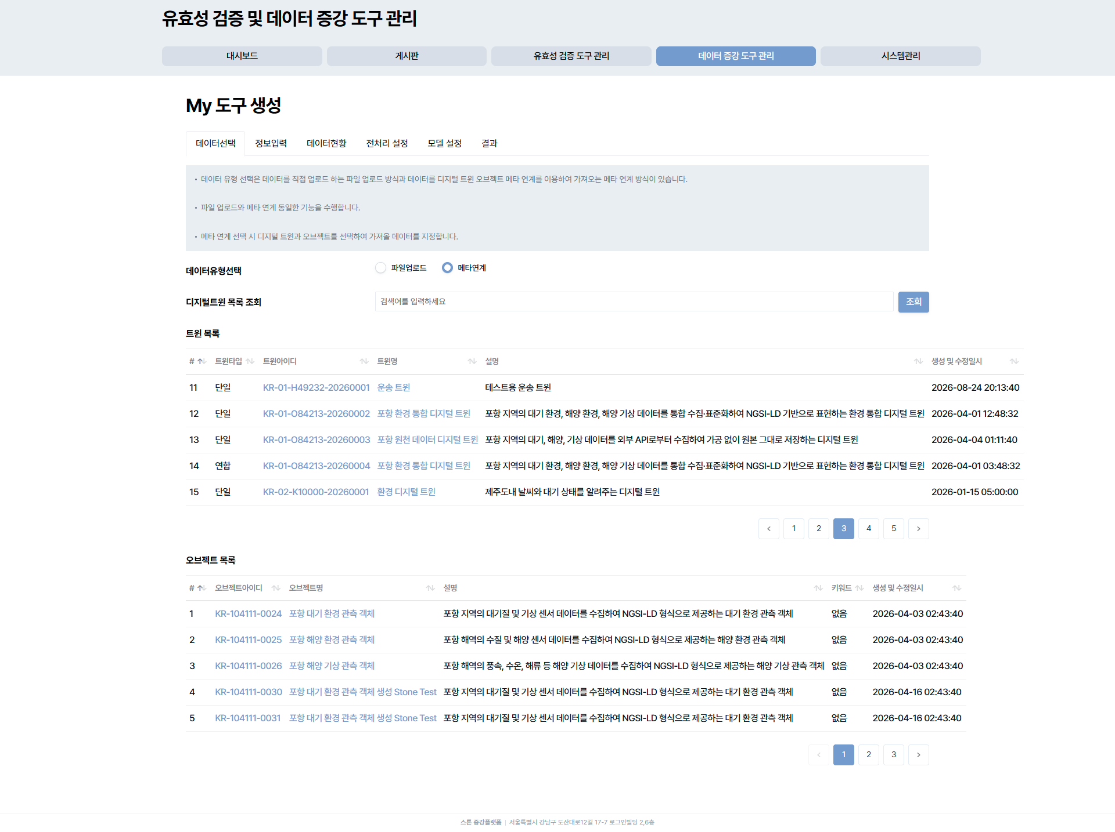
  - 디지털 트윈 목록 조회
디지털 트윈 목록을 검색하고 조회
검색 조건 : 트윈 명
  - 트윈 목록 및 오브젝트 목록 선택
조회 시 트윈 목록이 나오며 마찬가지로 원하는 트윈을 선택, 오브젝트 선택 과정 동일
  - 데이터 정보 및 선택
오브젝트 선택 시 데이터의 정보를 볼 수 있으며 가져오기 버튼을 통해서 데이터 증강 도구의 학습에서 사용될 데이터 선택
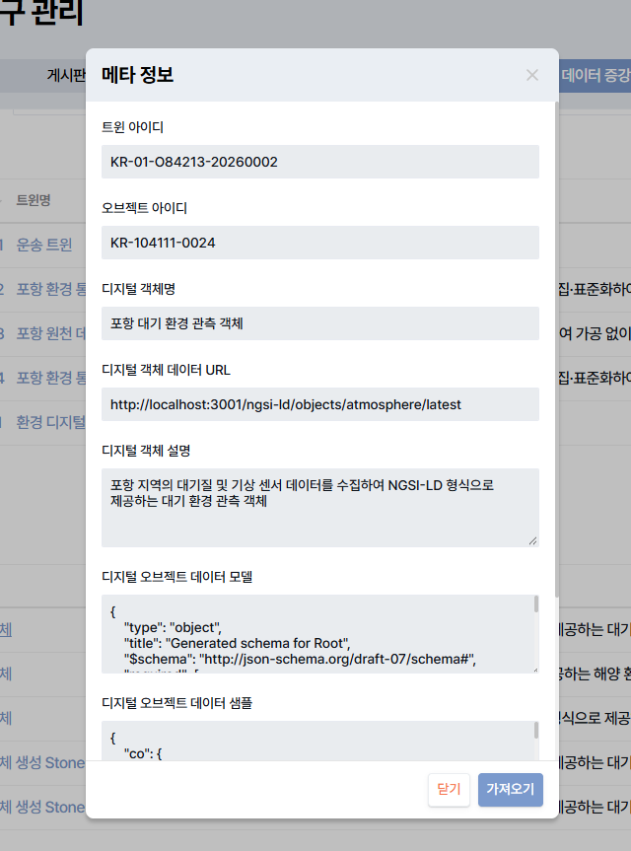
- 정보 입력
데이터 증강 도구의 이름 및 설명, 공개 여부(타인이 해당 데이터 증강 도구를 볼 수 있는 권한 여부)를 입력
공개 설정 시 모델의 학습이 완료된 시점에 타인에게 공개
미리보기는 데이터의 최근 데이터 10000개(서버에서 사용한 기본값)를 먼저 볼 수 있음
시계열 컬럼 선택 및 날짜 선택 및 개수를 입력하여 원하는 시계열 컬럼 및 날짜, 개수를 선택하여 조회 시작일 및 종료일을 선택하지 않을 시 최근 데이터에서 설정된 개수만큼 조회
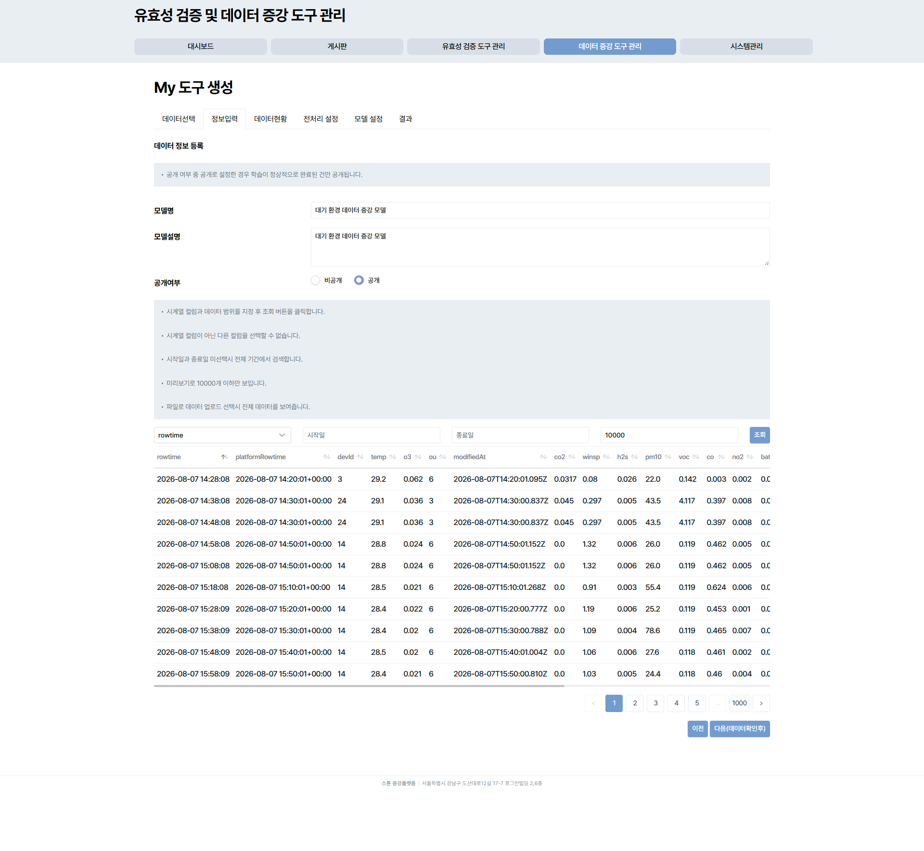
- 데이터 현황
정보 입력 과정에서 조회한 데이터의 각 컬럼에서 추출된 값들의 통계 정보를 볼 수 있음
  - 통계 정보
통계 정보에는 각 컬럼 데이터의 개수, 평균, 분산도, 최솟값, 최댓값, 비율 값(25%, 50%, 75%)을 볼 수 있음
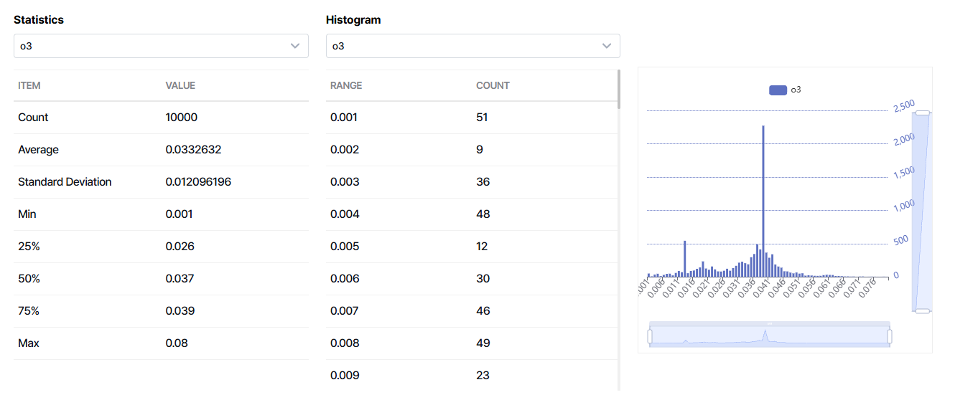
  - 컬럼 정보
모든 컬럼의 데이터 타입, 최솟값, 최댓값, 고유 개수, 중복 개수, 데이터 없는 개수(Null 개수), 분산도를 볼 수 있음
  - 선택 및 미리보기
모델 생성 시 학습할 데이터의 컬럼(들)을 지정 (컬럼은 1개 이상 선택)
확인(미리보기) 버튼 클릭 시 선택한 컬럼(들)의 데이터를 보여줌
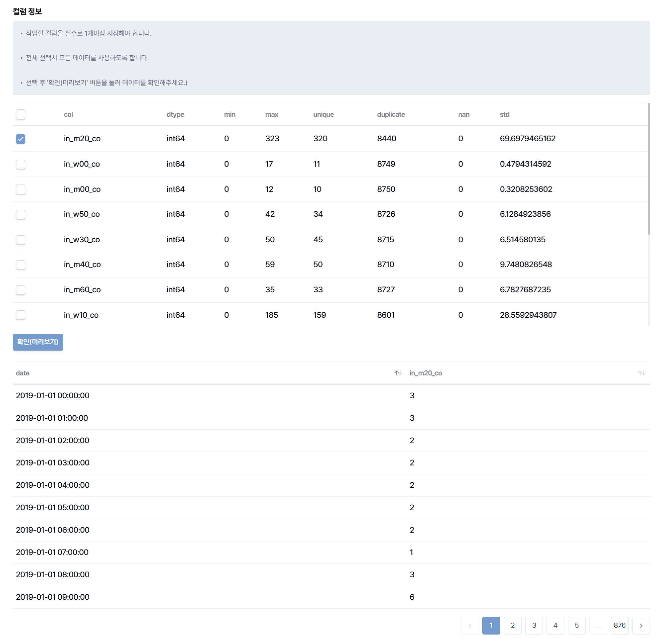
- 전처리 설정
모델이 학습할 데이터의 전처리를 할 수 있음
각 단계에서 데이터의 상태에 따라서 설정을 안 할 수 있으며, 5가지의 데이터 전처리를 설정할 수 있음
  - Validate (유효성 검증)
데이터의 유효성을 검증하는 단계
컬럼 별 데이터의 타입, 범위, 포맷 등을 지정 값 또는 지정 외 값 설정으로 데이터를 제거
지정 값을 선택할 때 해당 값을 변환, 지정 외 값을 선택할 때 해당 외의 값을 변환
예) 범위에서 1~10 값을 확인했는데 지정값이 1~10 범위 내의 데이터를 제거
반대로 범위에서 1~10 값을 확인하고 지정 외 값이면 1~10 범위 내의 데이터를 제외하고 나머지의 데이터를 제거
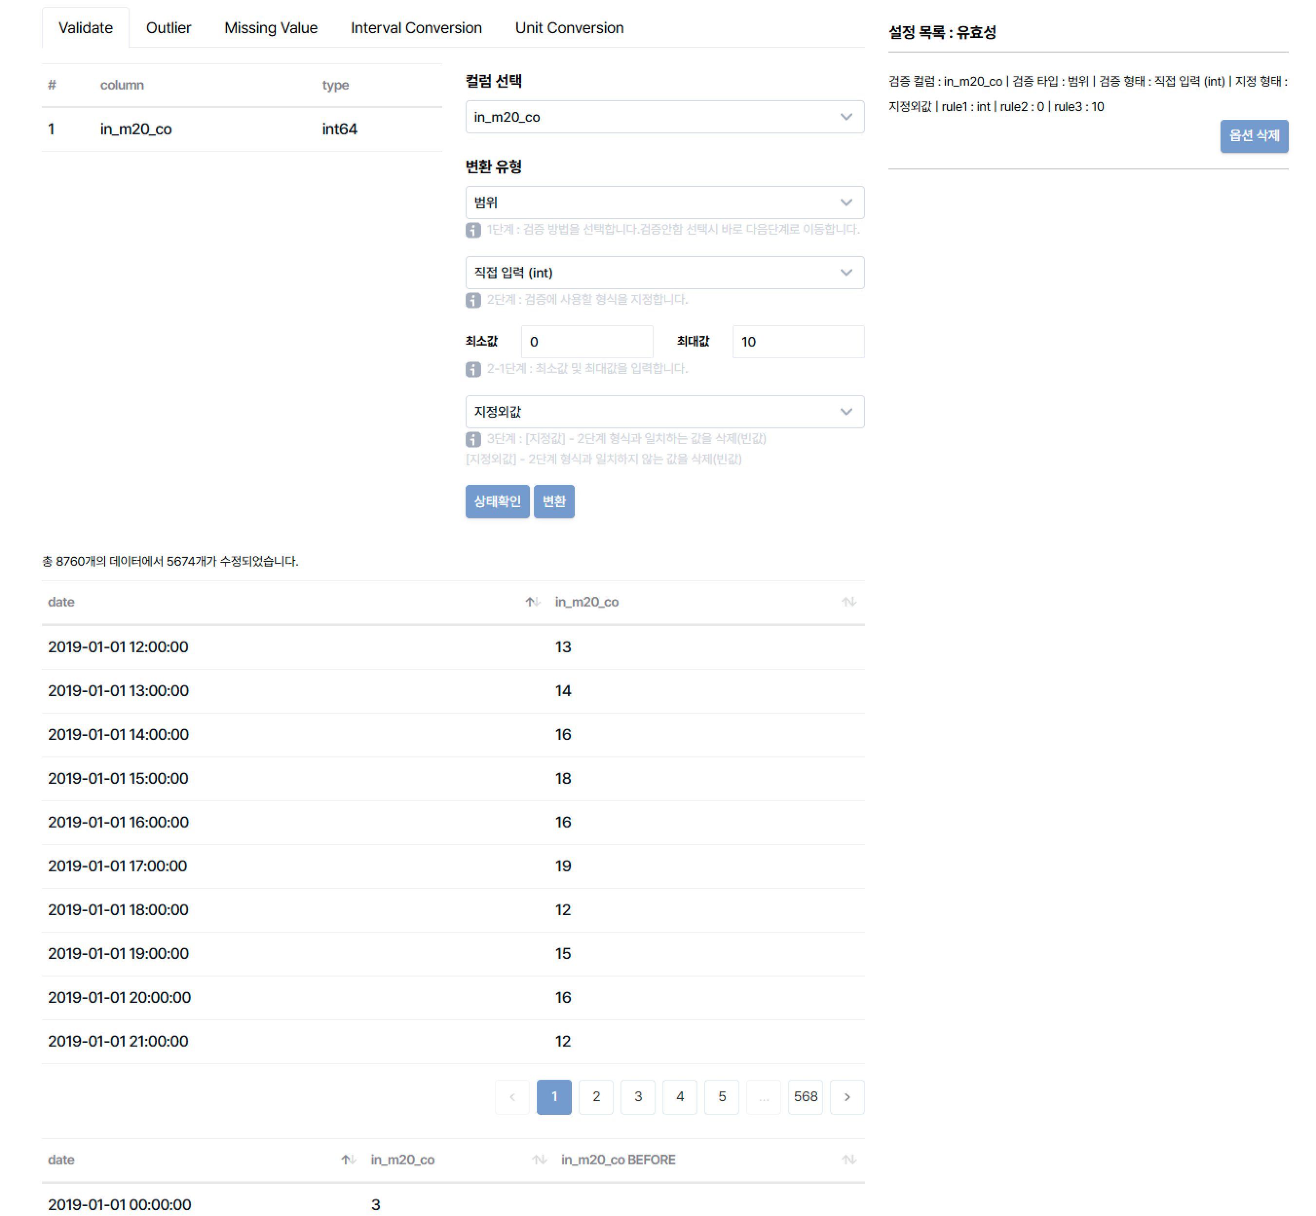
  - Outlier (이상치 검증)
컬럼별 검증 유형(STANDARD, KMEAN, DBSCAN, AE Model)을 통해서 이상치 범위를 확인하고 사용자 판단 하에 해당 데이터를 제거할지 결정
각각의 검증 유형에 대한 설명은 아래와 같음
    - Standard
샘플링 길이와 정규분포 경계 값을 조절, 데이터의 평균을 0, 표준편차를 1로 맞추는 작업을 포함하여 각 데이터 포인트가 평균에서 얼마나 떨어져 있는지를 표준편차로 나눈 값을 반환하여 이상치를 탐지
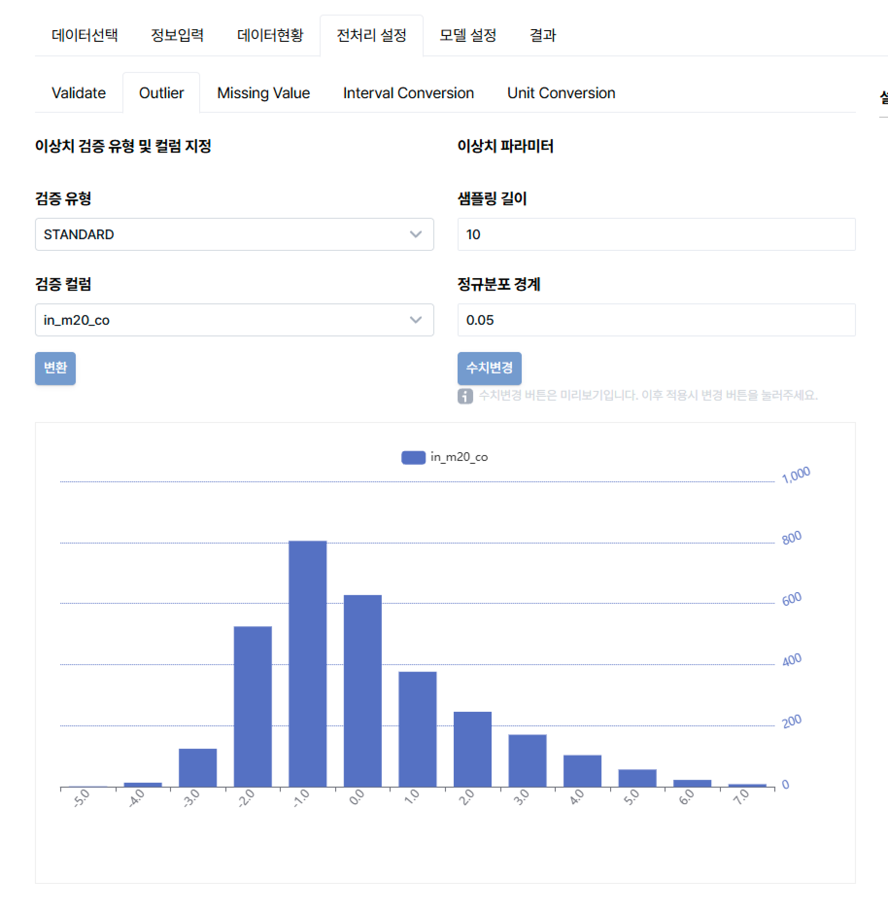
    - K-Mean
샘플링 길이와 클러스터 수, 클러스터의 제한되는 데이터 개수를 조정
데이터를 여러 군집으로 분류하는 클러스터링 기법을 기반으로 중심에서 군집이 얼마나 멀리 떨어져 있는지를 기반으로 이상치를 탐지
아래 그림의 max는 가장 보편적으로 많이 분포된 클러스터를 의미, Group[N]은 클러스터의 제한되는 데이터 개수 이하로 분포된 클러스터들을(이상치 군집) 의미
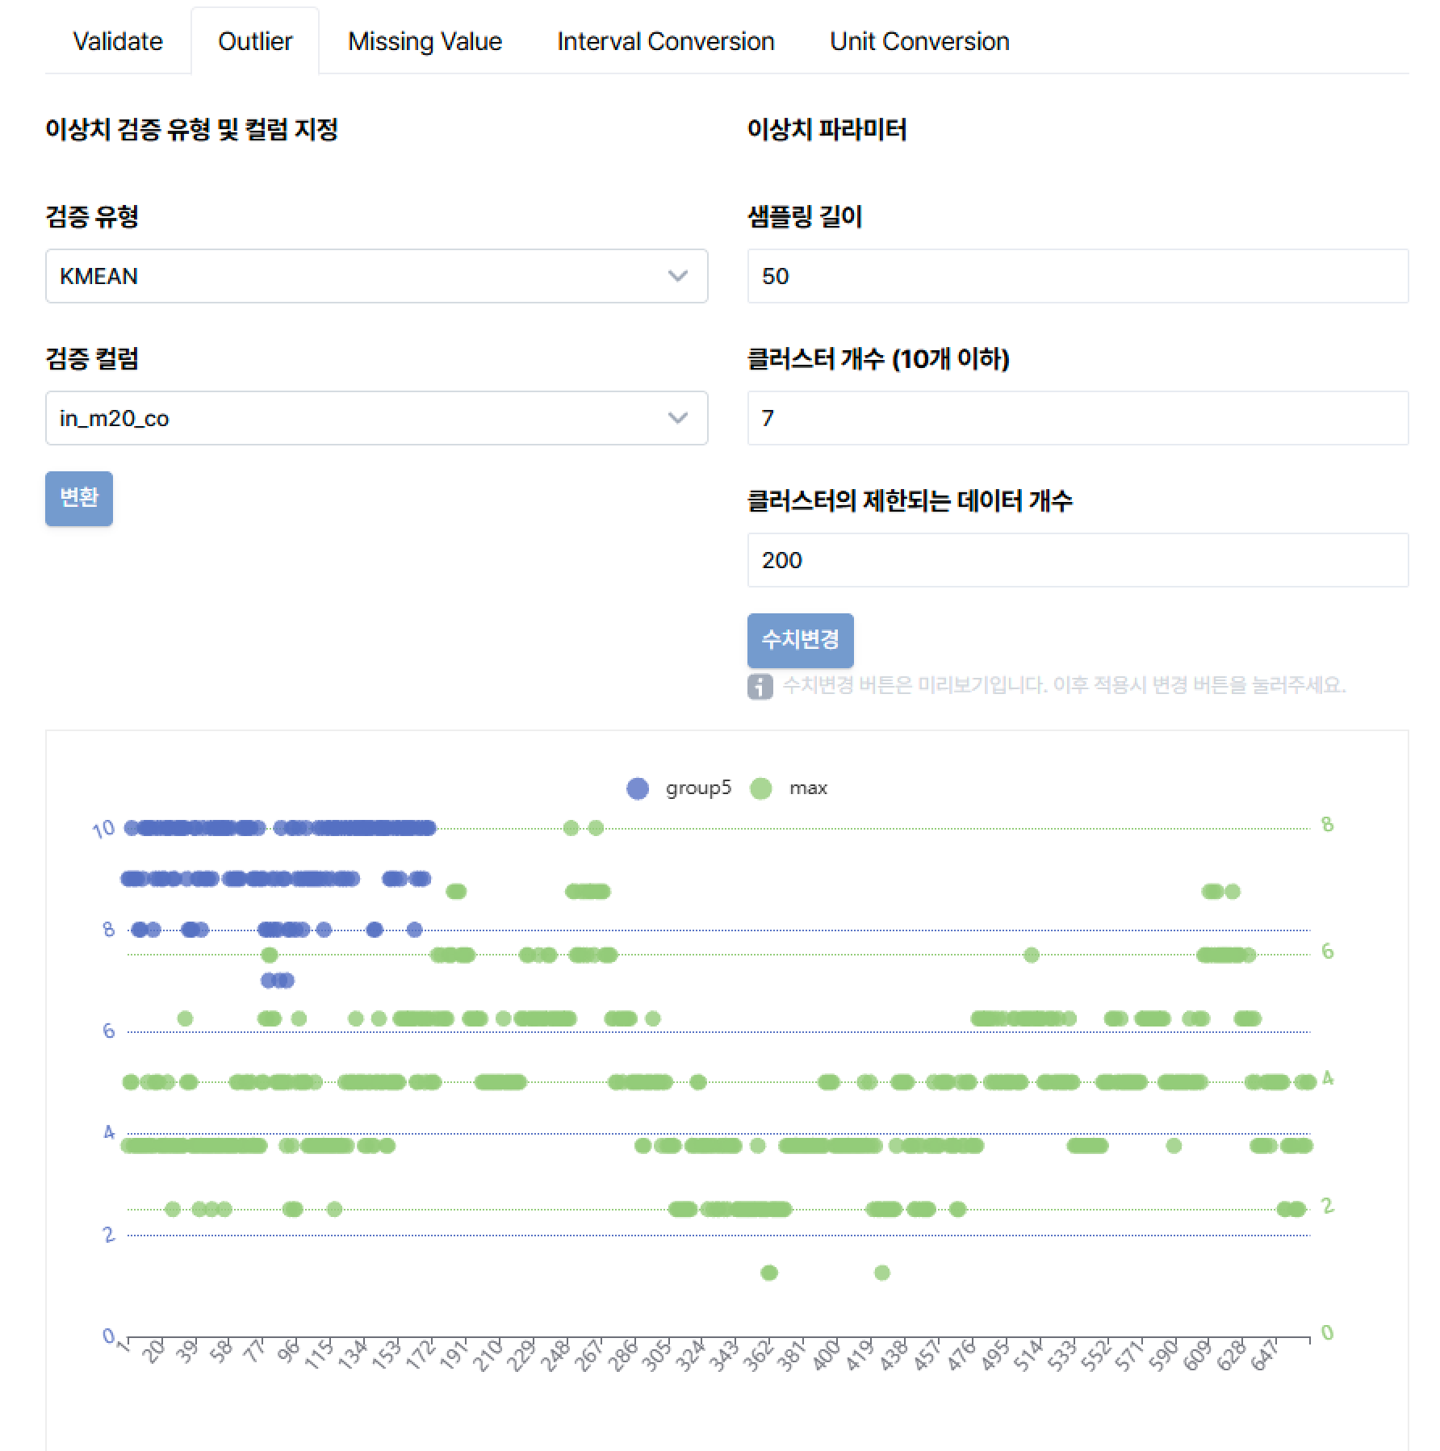
    - DBScan
샘플링 길이와 Epsilon(eps), Minimum Points(min_samples)를 조절
데이터를 핵심 포인트(eps 반경 내에 적어도 min_samples 이상의 데이터가 존재하는 포인트)와 경계 포인트(eps 반경 내에 min_samples에 미치지 못하지만, 다른 핵심 포인트의 이웃인 포인트), 노이즈 포인트(eps 반경 내에 충분한 이웃이 없고, 어떤 클러스터에도 속하지 않는 포인트)로 구별하여 노이즈 포인트를 이상치로 간주
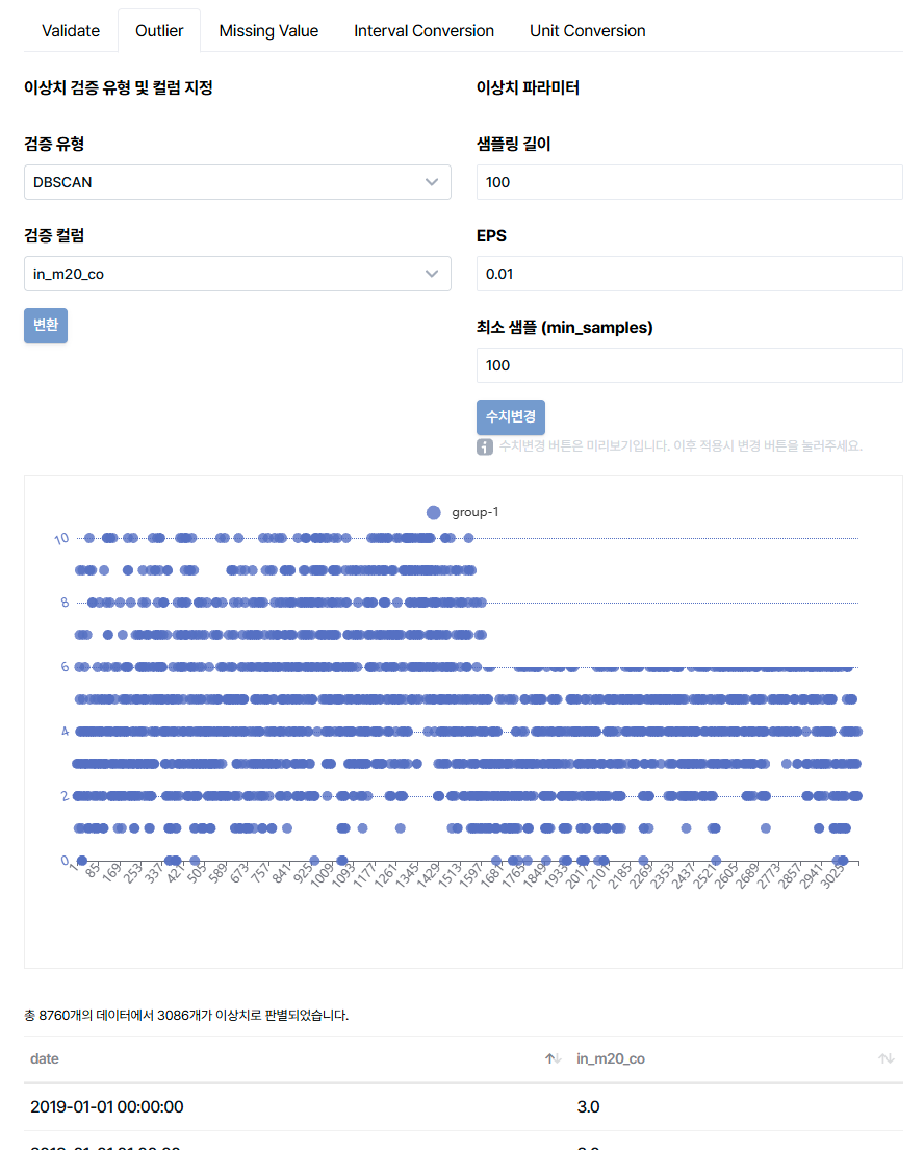
    - Auto Encoder
window_size와 threshold를 조절, 유효성 검증 도구 중 Auto Encoder 모델 등록 과정에서 학습 및 등록된 사항을 이상치를 탐지하는 데 적용 및 사용
학습된 모델을 사용하여 입력 데이터를 다시 복원하는데, 이때 정상적인 데이터는 잘 복원되지만, 이상치는 제대로 복원되지 않아 재구성 오차가 발생
이 재구성 오차가 큰 경우 해당 데이터는 정상적인 패턴에서 벗어났을 가능성이 크며 이를 이상치로 간주
threshold는 오차 범위를, window_size는 한번 파악하는데 들어가는 데이터 사이즈를 의미
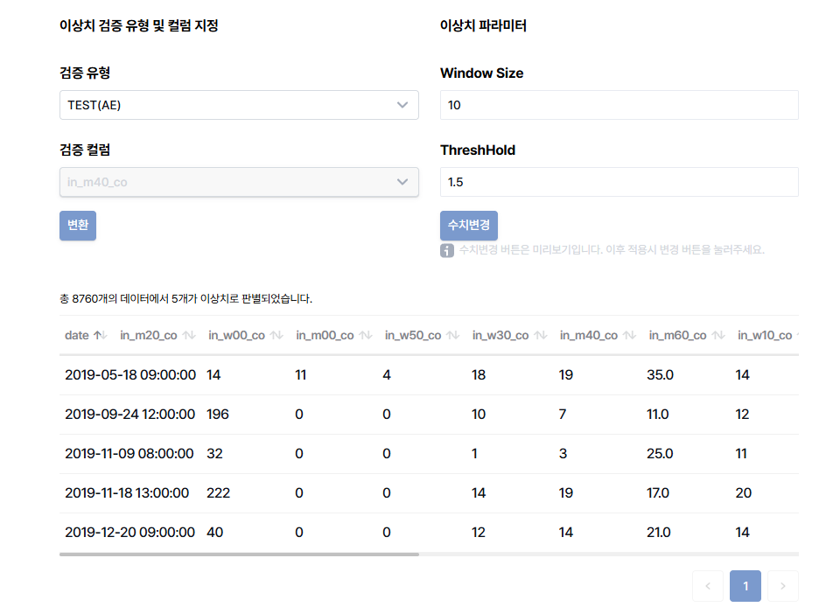
  - Missing Value (결측 처리)
결측 된 데이터를 복원해주는 단계
Validate(유효성 검증)과 Outlier(이상치 검증)에서 제거된 데이터(결측 된 데이터) 부분 또는 결측 된 데이터를 처리 유형(LINEAR, SLINEAR, TIME, SPLINE, DECISION TREE)을 통해서 데이터를 복원 처리
각 데이터 결측 처리 유형은 다음과 같다
    - LINEAR
데이터의 두 점 사이의 값을 직선으로 연결하여 중간 값을 추정하는 방법
두 점 사이의 기울기를 계산하고 그 기울기에 주어진 값을 추정
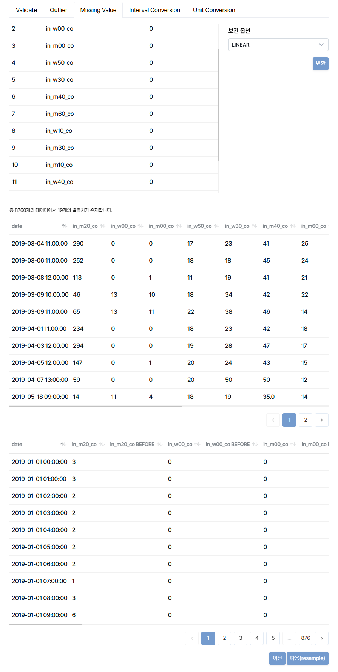
    - SPLINE
여러 개의 구간별 다항식을 사용하여 데이터를 매끄럽게 연결하는 데이터 결측 처리 방법
각 구간을 직선으로 연결하는 선형 보간과는 달리 곡선을 사용해 더 자연스러운 데이터를 결측 처리
    - SLINEAR
LINEAR와 SPLINE을 결합한 기법으로, 선형 구간마다 SPLINE 방식으로 곡선을 이어 데이터를 결측 처리 해주는 방법
    - TIME
시간 축을 기준으로 데이터를 결측 처리하는 방법
    - DECISION TREE
DECISION TREE를 사용하는 경우 결측 처리 입력 항목과 결측 처리 대상 항목을 정해 결측 처리 입력 항목을 기준으로 결측 처리
대상 항목을 의사결정 규칙을 적용해 데이터를 결측 처리 사용 시, 결측 처리 입력 항목과 결측 처리 대항 항목이 중첩 선택될 수 없고 사용전, 결측 처리 입력 항목의 데이터가 결측 처리가 이미 되어있어야 한다
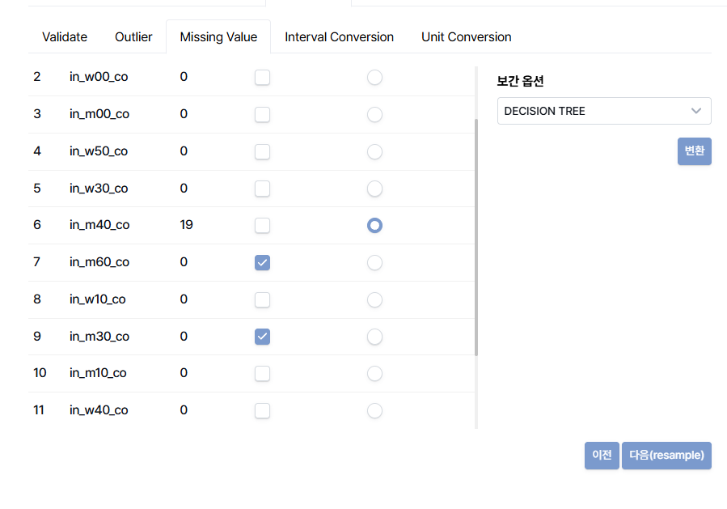
    - Random Forest
유효성 검증 도구에서 Random Forest 모델 생성 시 사용할 수 있음
이 경우 생성 시 선택하였던 선택 컬럼과 독립 컬럼들이 존재 해야함
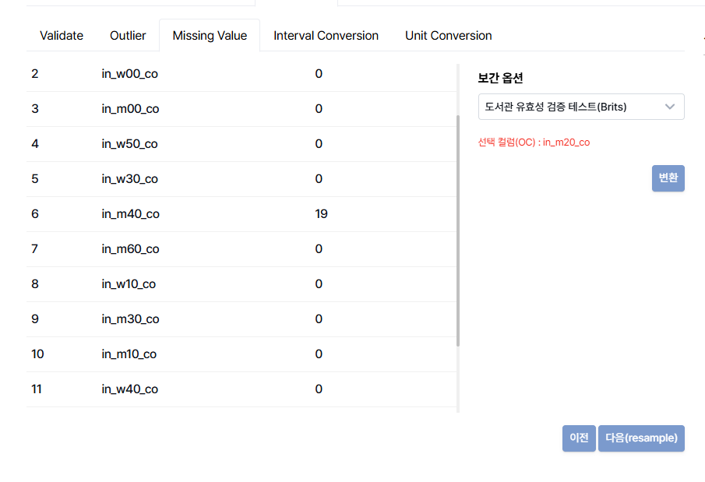
    - Brits
유효성 검증 도구에서 Brits 모델 생성 시 사용할 수 있음
이 경우 생성 시 선택하였던 선택 컬럼이 존재해야 함
    - Naomi
유효성 검증 도구에서 Naomi 모델 생성 시 사용할 수 있음
이 경우 생성 시 선택하였던 선택 컬럼이 존재해야 함
  - Interval Conversion (리샘플링)
데이터 간격을 원하는 시간 간격으로 바꿔주는 단계
현재 간격 유지와 원하는 시간 간격을 선택하여 결정
데이터 간격 변환과 데이터 간격 수치를 입력하여 원하는 간격의 원하는 수치만큼 데이터를 리샘플링
예) 데이터 간격 변환을 ‘시’로 하고 데이터 간격 수치를 ‘1’로 적용 시 1시간 간격으로 데이터를 리샘플링
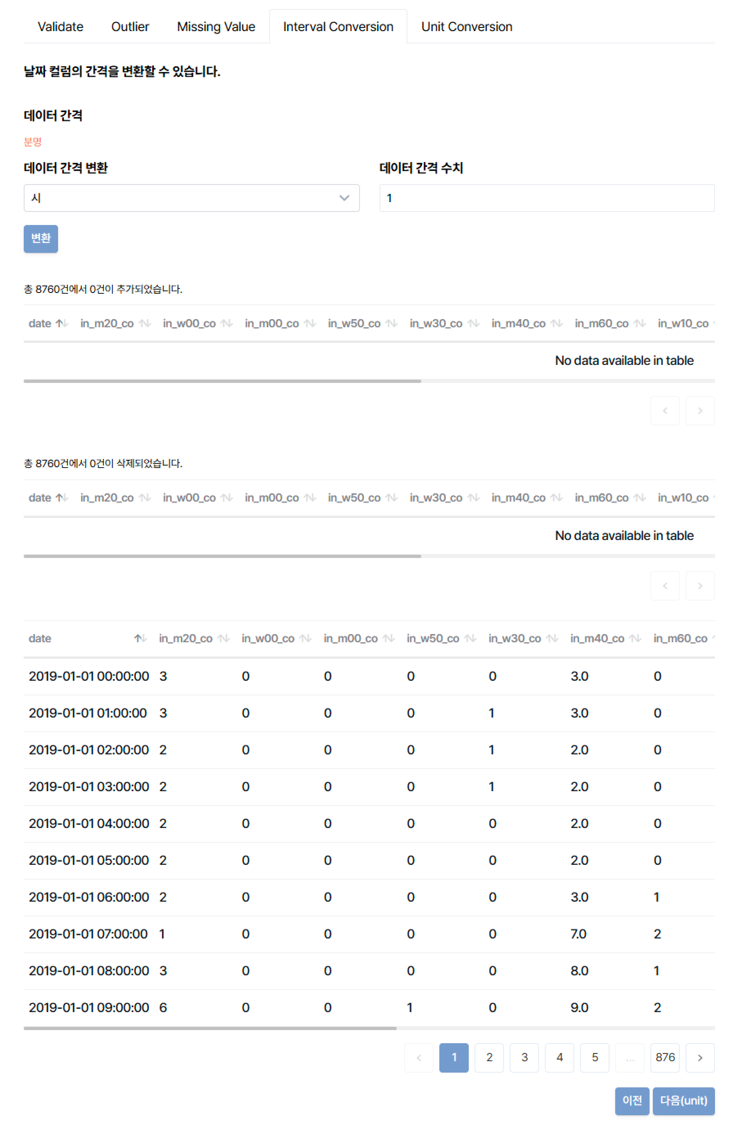
  - Unit Conversion (단위 변환)
데이터의 단위를 변경하는 단계
컬럼별 데이터의 값을 원하는 단위로 변경할 수 있음
변환 유형 선택 시 현재 단위와 변환된 단위를 선택하게 되면 지정된 공식을 통해 데이터의 값을 변환
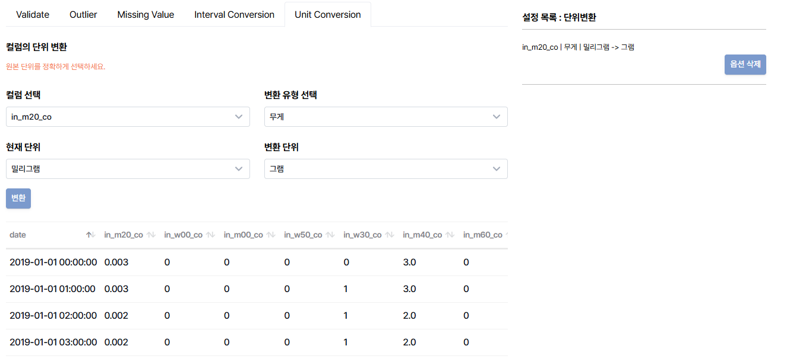
- 모델 설정
모델의 알고리즘 및 해당 알고리즘의 모델 파라미터, 특정 컬럼(또는 컬럼들)데이터를 선택할 수 있도록 함
각 데이터의 상관 분석을 통해서 종속 변수 및 독립 변수를 선택 (종속 변수와 독립 변수 중복 선택 가능)
등록 시 학습이 스케쥴링을 통해서 진행되며, 진행이 완료되면 결과를 볼 수 있음
모델의 알고리즘 선택에 따라서 학습 방식과 학습에 필요한 데이터 및 모델 파라미터가 다름
각 모델의 파라미터는 [4. 참조사항 – 가 – 모델 – 1 모델별 파라미터 및 설명 참조]
- LSTM (Long Short Term Memory)
순환 신경망의 일종으로, 시계열 데이터, 자연어 처리, 음성 인식 등과 같은 연속적인 데이터를 처리
- GRU (Gated Recurrent Unit)
LSTM과 유사한 기능을 가진 순환 신경망의 형태로, 구조가 간단하고 비슷한 성능을 발휘하는 경우가 많음
파라미터는 LSTM 모델의 파라미터와 같음
- Deep AR
대량의 시계열 데이터에서 패턴을 학습하고 이를 기반으로 미래 값을 예측하는데 효과적
과거 데이터를 기반으로 다음 시점을 예측하고 독립 변수와 종속 변수가 서로 달라야 하는 조건을 가지고 있음
- N-Beats
여러 개의 블록(Block)을 쌓아 올려 모델을 구성
각 블록은 입력 데이터를 다루며, 과거 정보와 미래 예측 정보를 출력
블록 구조 덕분에 특정한 도메인에 특화되지 않고 일반적인 시계열 예측 문제에 적용할 수 있음
독립 변수와 종속 변수가 서로 달라야 하는 조건을 가지고 있음
- SEG_RNN
SEG_RNN은 시계열 데이터를 처리하기 위해 여러 개의 블록(Block)을 층층이 쌓아 올린 구조를 사용
각 블록은 입력 시계열의 패턴을 학습해 과거 구간에 대한 정보와 미래 구간에 대한 예측 값을 함께 산출하며, 이 블록들이 순차적으로 결합되면서 점점 더 정교한 예측을 만들어 낸다.
도메인에 종속되지 않고, 다양한 형태의 일반적인 시계열 예측 문제에 폭넓게 적용할 수 있다.
각 모델의 파라미터들은 Deep AR의 파라미터들과 같으나 추가 SEG_RNN 모델의 옵션 파라미터들이 추가된다.
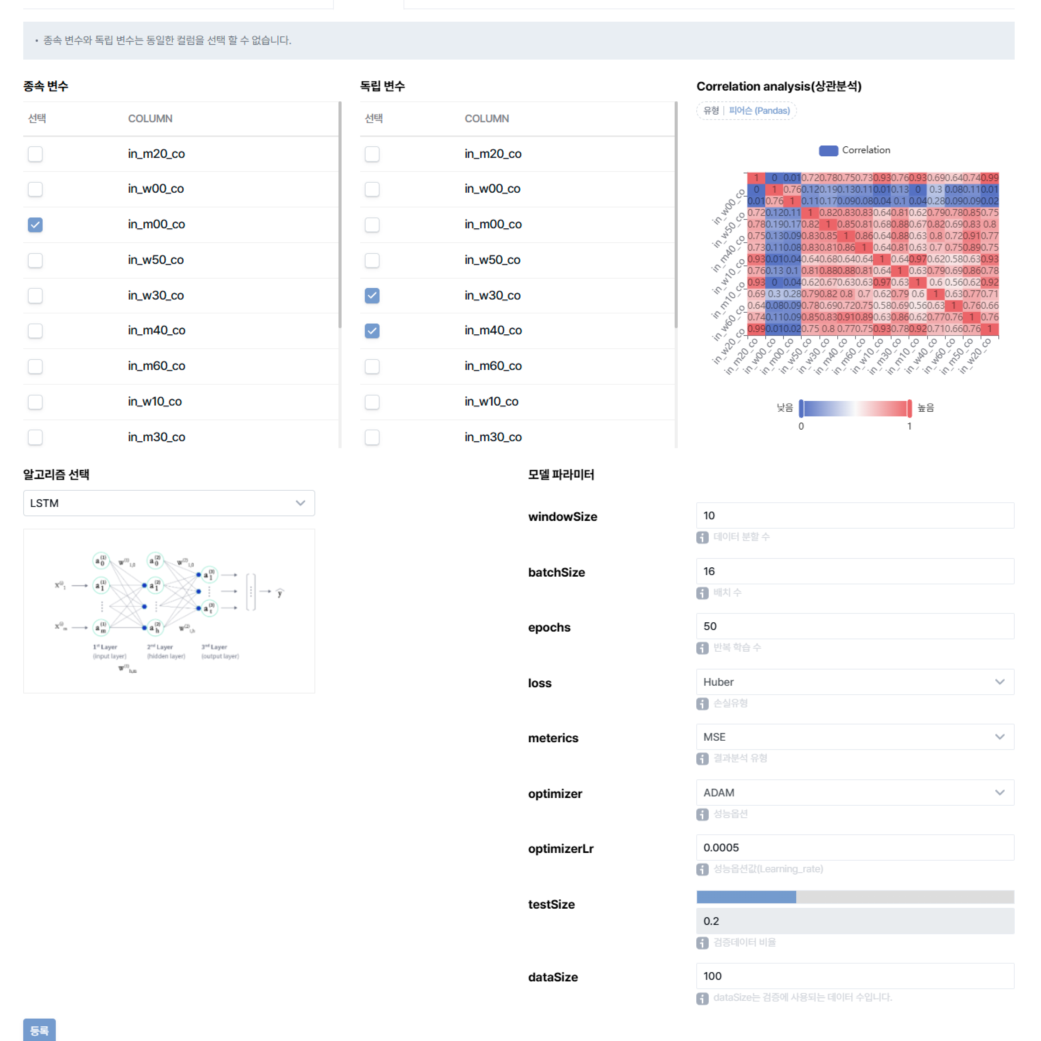
- 데이터 상관관계 분석 도구
데이터 상관 분석 도구는 여러 데이터 간의 상관관계와 인과관계를
분석하여 센서/지표 간의 일관성 확인 및 이상치 및 오류 데이터 탐지, 중복 및 대체 가능 데이터 파악 등을 수행하기 위한 역할
상관 분석(피어슨, 스피어맨, 켄달)과 시계열 유사도 분석(도함수 동적 타임 워핑), 인과적 검정(그레인져 인과관계 검정)을 함께 사용하여 데이터 간 관계를 다각도로 검증할 수 있는 도구
- 피어슨 상관 계수
피어슨 상관계수는 두 연속형 변수 간의 선형(Linear) 관계를 측정하는 가장 기본적인 상관 분석 방법
1에 가까울수록 강한 양의 선형 관계이고 0에 가까울수록 선형 관계가 거의 없음으로 나타냄
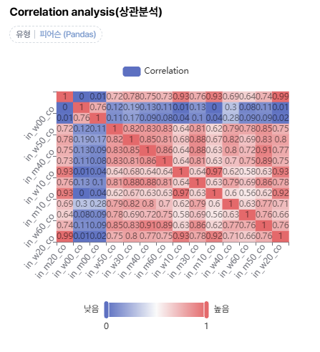
- 스피어맨 순위 상관 계수
스피어맨 상관계수는 실제 값 대신 순위(Rank)를 사용하여 두 변수 간의 단조 관계를 측정하는 비모수적 상관 분석 방법
1에 가까울수록 강한 양의 선형 관계이고 0에 가까울수록 선형 관계가 거의 없음으로 나타냄
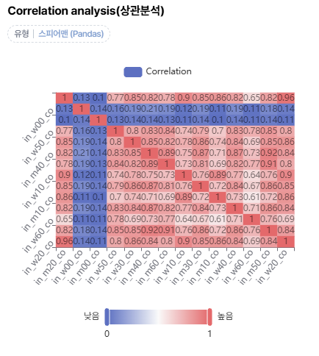
- 켄달의 순위 상관 계수
켄달의 τ는 관측 값 쌍을 비교하여 일치(concordant)/불일치(discordant)쌍의 비율을 기반으로 상관관계를 정량화 하는 순위 상관 계수
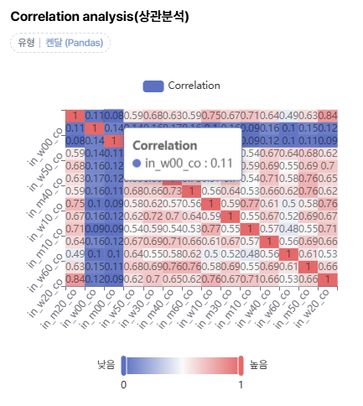
- 도함수 동적 타임워핑 (Derivative Dynamic Time Warping, D-DTW)
동적 타임워핑(DTW, Dynamic Time Warping)은 두 시계열의 시간 축을 비선형적으로 변형(warping)하면서, 형태가 얼마나 유사한지를 측정하는 알고리즘 길이가 다르거나 시간 축이 약간 어긋나도 패던 유사도를 평가
도함수 동적 타임워핑(Derivative DTW)는 원시 값 대신 시계열의 도함수(변화율, 기울기)를 사용하여 유사도를 측정하는 방식
7에 가까울수록 D-DTW 거리가 작은 것을 의미하고 이는 패턴이 매우 유사를 의미, 반대로 0에 가까울수록 D-DTW 거리가 큰 것을 의미하고 패턴의 유사도가 낮은 것을 의미
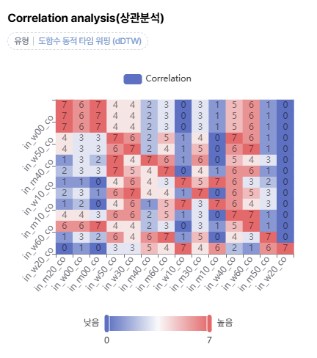
- 그레인져 인과관계 검정(Granger Causality Test)
그레인져 인과관계 검정은 시계열 X가 시계열 Y를 시간적으로 선행하면서 예측력을 제공하는지 검정하는 통계적 방법
과거의 Y축 정보로만 Y축을 예측하는 것이 아니라 다른 X축의 정보까지 함께 사용하여 예측함
0에 가까울수록 인과성이 강한 것을 의미하고 1에 가까울수록 인과성이 약하다는 것을 의미
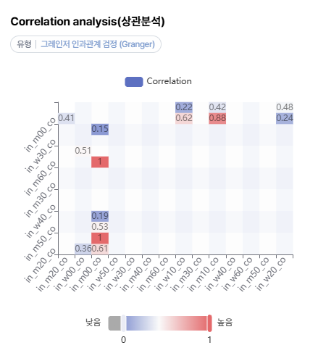
    - 공개 도구 검색
- 조회 및 검색
만들어진 데이터 증강 도구들 중 공개된 데이터 증강 및 전처리 도구들을 볼 수 있는 기능
검색을 통해 특정 데이터 증강 도구를 찾을 수 있음
검색 조건 : 제목
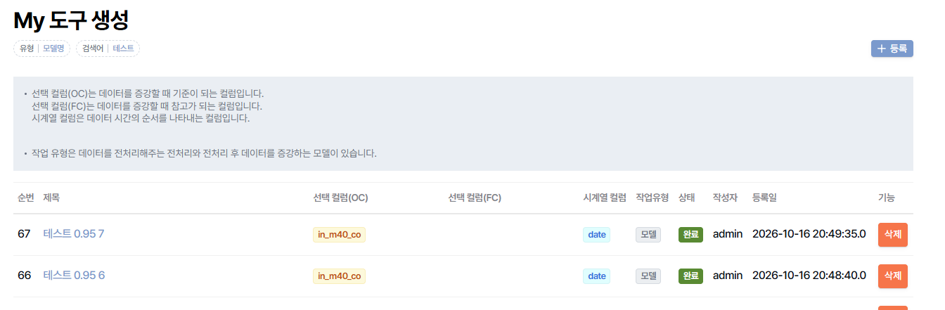
- 상세 보기 및 학습 결과 확인
데이터 증강 도구의 제목을 클릭하면 데이터 증강 도구의 상세페이로 진입
해당 페이지에서는 모델의 기본 정보 및 학습에서 사용된 데이터 현황, 사용된 데이터의 전처리 과정 중 데이터, 학습한 모델의 설정 및 학습 결과를 볼 수 있는 기능
- 전처리 설정 및 데이터
학습한 데이터 증강 도구에 대한 전처리 설정은 전처리 설정 탭에서 볼 수 있음
전처리 설정은 각 단계(Validate, Outlier, Missing Value, Interval Conversion, Unit Conversion)에 대한 설정 목록과 설정 목록에 대한 각 단계별 데이터를 확인할 수 있음
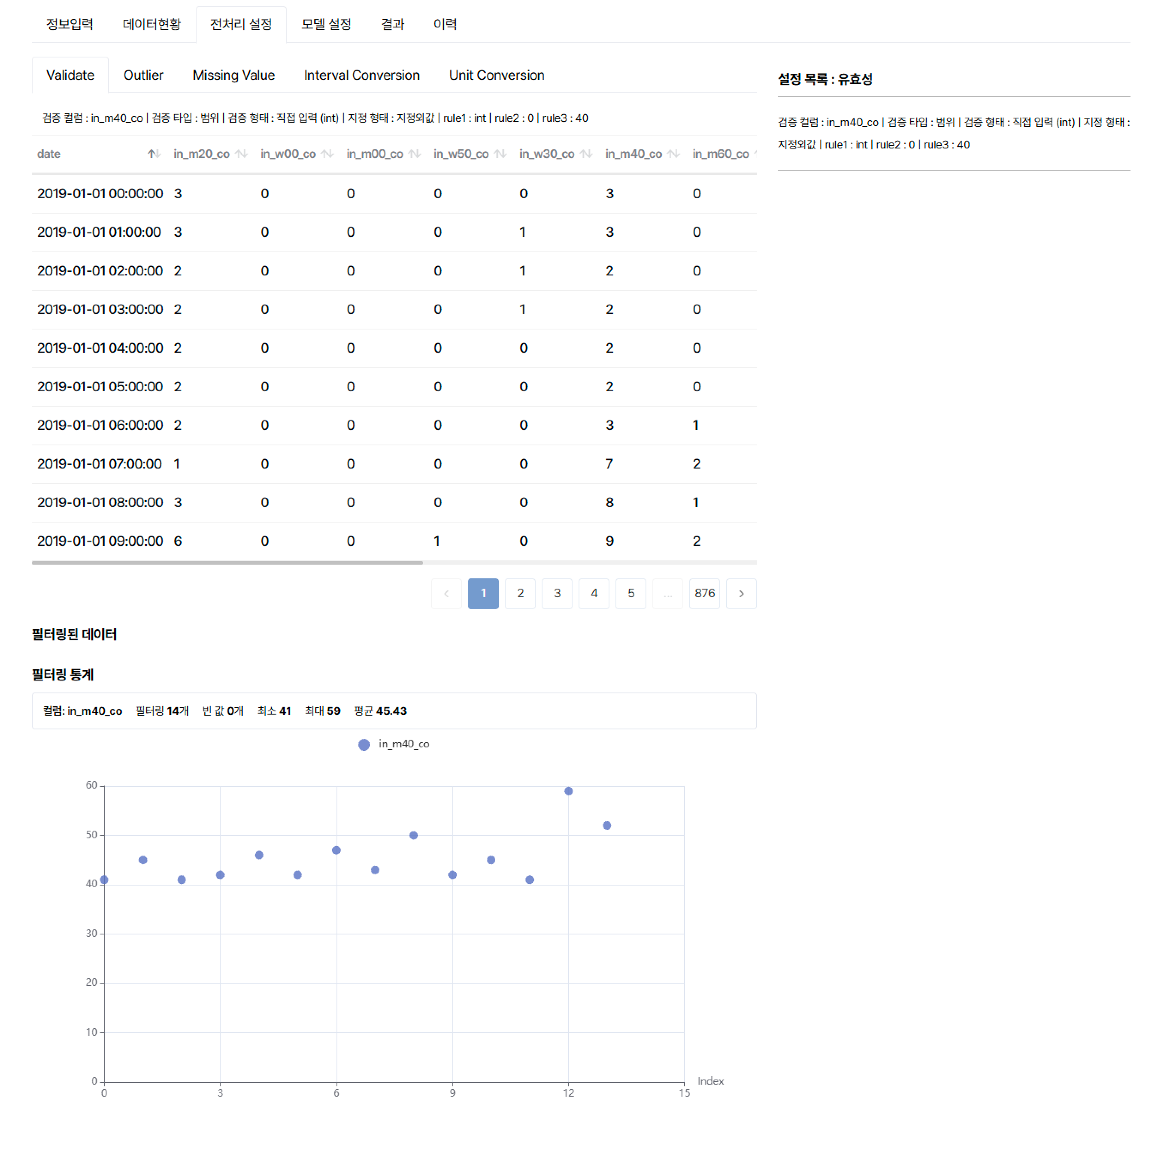
우측의 설정 목록 중 하나를 클릭하면 설정에 대한 데이터를 확인할 수 있음
- 모델 설정
모델 설정은 선택한 종속 변수 및 독립 변수, 선택한 알고리즘 및 모델 파라미터들을 확인할 수 있음
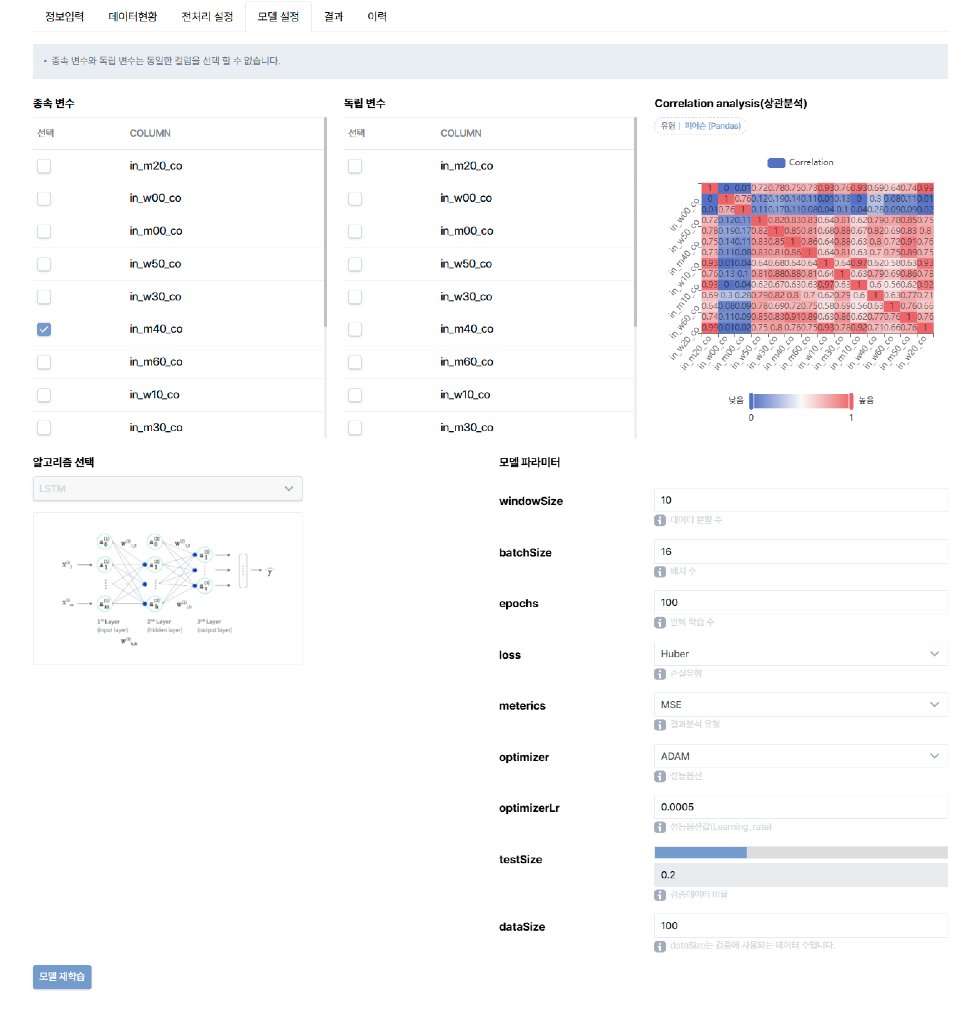
- 학습 결과
모델의 학습 결과는 실제 데이터와 학습된 데이터, 각 학습 과정에서의 정확도와 손실률, FID Score(생성 모델의 평가 지표)를 볼 수 있음
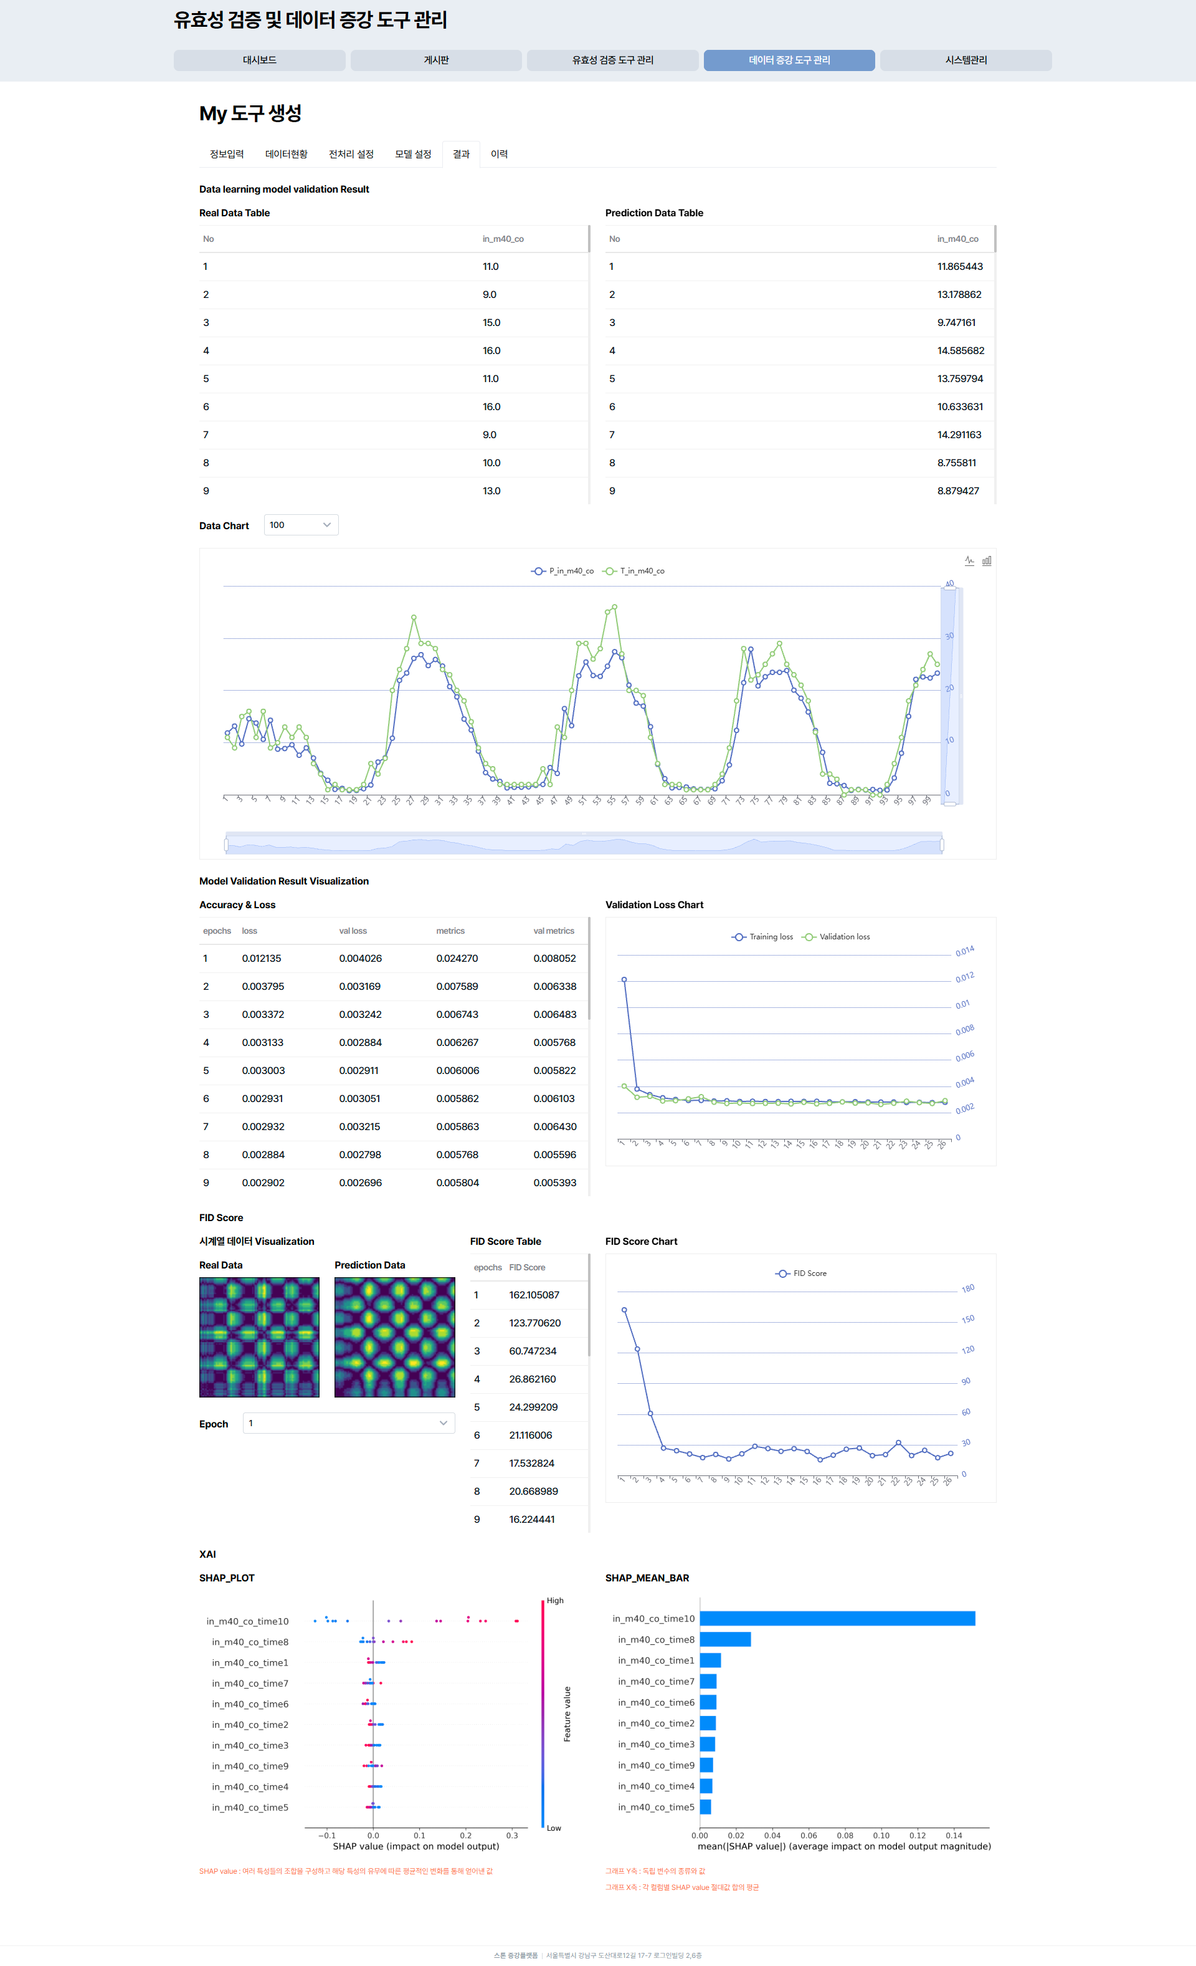
- 모델 이력
사용자가 전처리한 데이터를 다운로드 할 수 있는 기능 및 데이터 다운로드 이력, 모델 사용 이력 및 시각화를 볼 수 있음
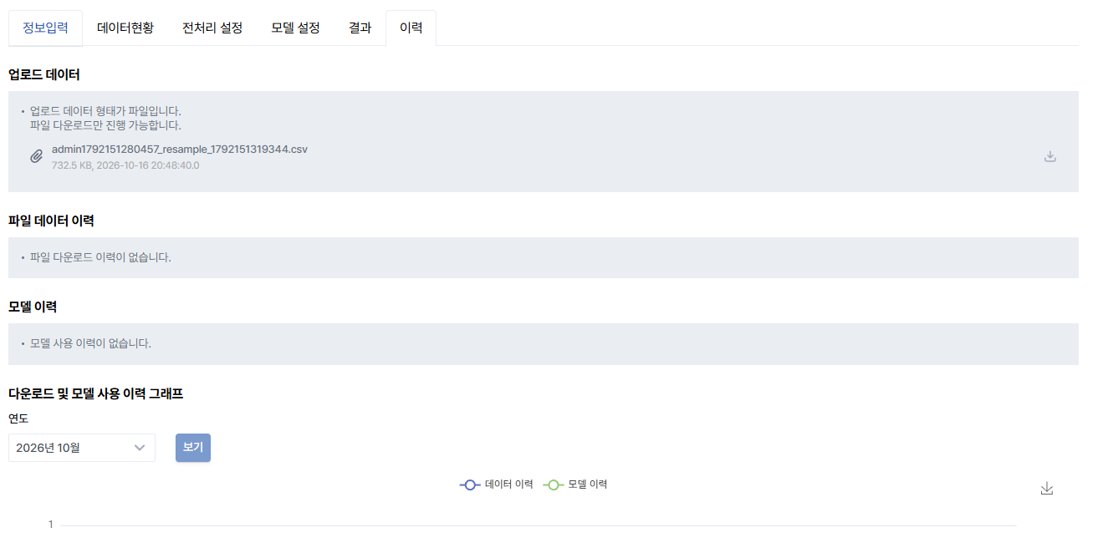
    - 증강 도구 배포
- 설명
증강 도구 배포는 데이터 증강 도구를 선택하여 해당 도구로 앞으로 들어올 데이터를 전처리 및 예측(증강) 데이터를 생성하는 기능
증강 도구 배포는 스케줄링을 통해 서버에서 주기적으로 관련 로직을 실행시켜 데이터 전처리 및 증강을 진행
증강 도구 배포의 전처리 및 데이터 예측은 데이터 증강 도구에서 학습한 모델을 통해 이루어지며 전처리 과정 또한 해당 데이터 증강 도구를 학습하고 만들 때 설정한 전처리 옵션들을 통해서 진행
증강 도구 배포의 유형은 전처리, 증강 부분으로 나누어지고 증강 유형에서 일회성 및 주기성으로 다시 분할함
예) 전처리를 선택하고 일회성이라면 선택한 데이터 증강 도구를 통해서 로직을 한 번만 진행
예) 증강을 선택하고 주기성이라면 선택한 데이터 증강 도구를 통해서 데이터의 예측을 기간만큼 예측
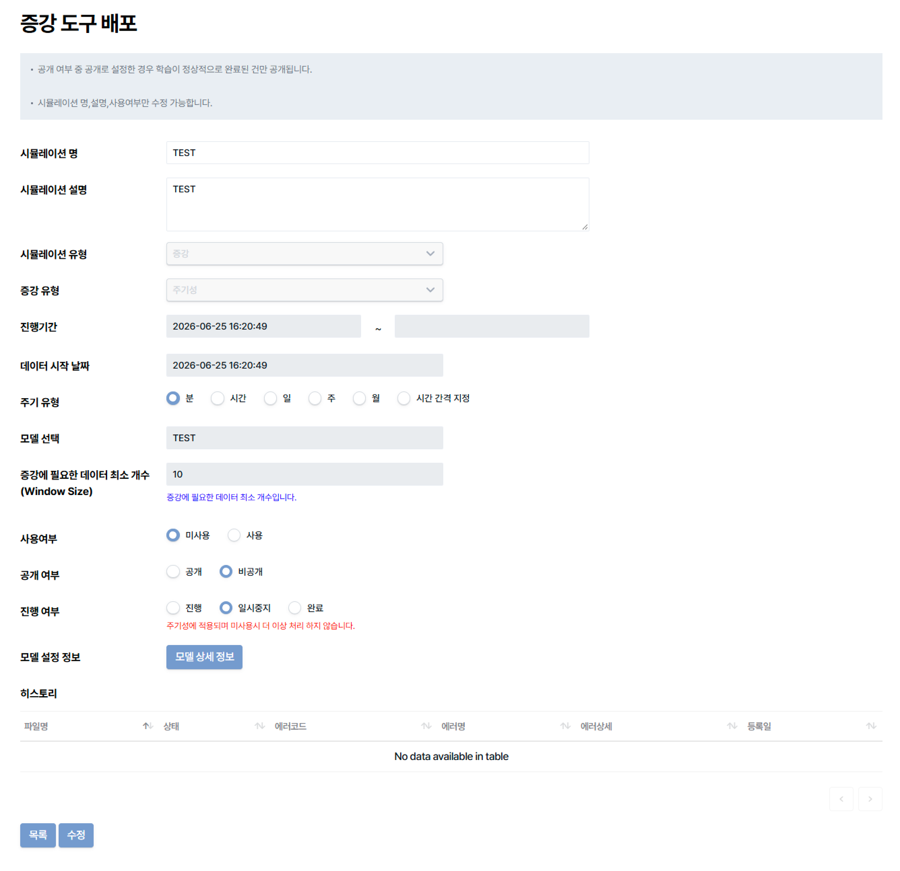
- 조회 및 검색
배포된 증강 도구들을 볼 수 있는 기능
검색을 통해서 배포한 특정 증강 도구를 찾을 수 있음
검색 조건 : 제목
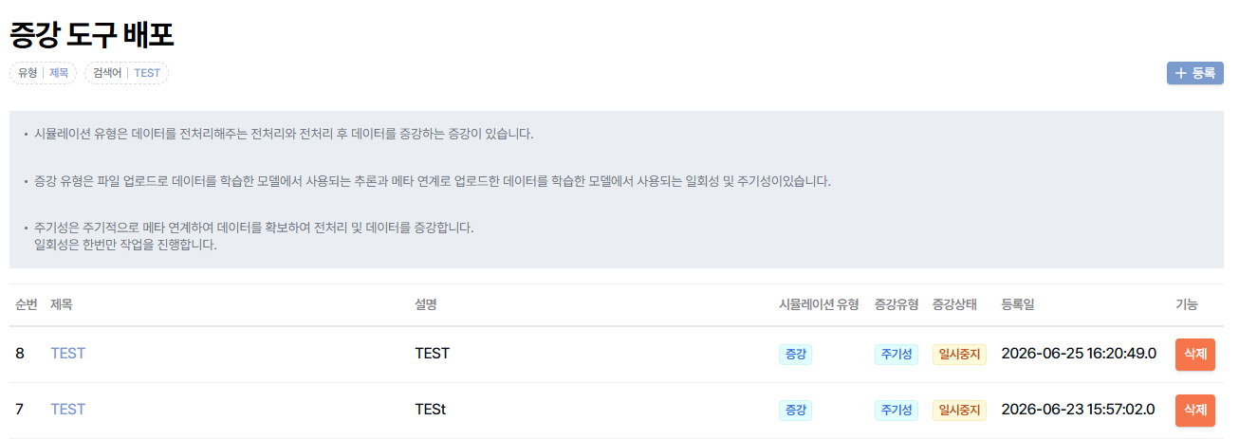
- 상세 보기 및 결과 확인
배포한 증강 도구의 제목을 클릭하면 배포한 증강 도구의 상세페이지로 이동
해당 페이지는 등록 정보와 데이터 증강 도구의 상세 보기를 통한 학습한 상세 정보를 확인할 수 있음
또한 데이터 증강 도구를 통해 전처리 또는 증강된 데이터 파일을 다운로드 받을 수 있음
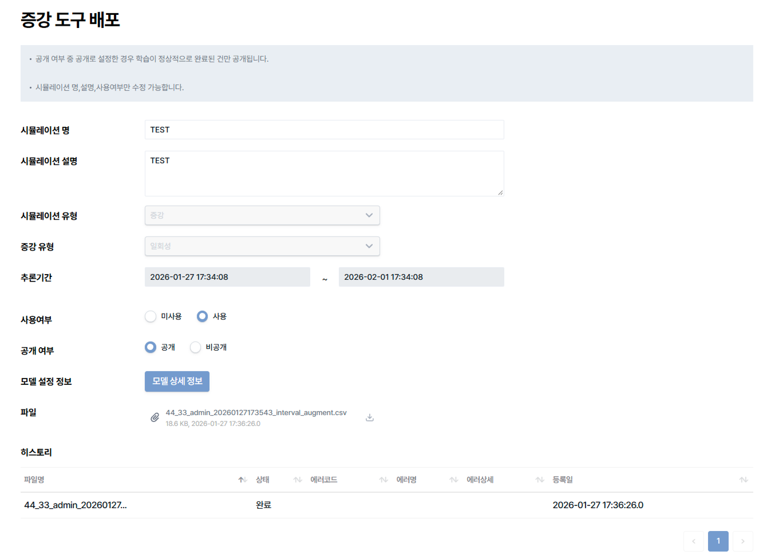
- 사용 여부 선택
사용 여부는 해당 데이터의 전처리 또는 증강을 사용할지 안 할지 선택하는 옵션
- 진행 여부 선택
진행 여부는 해당 전처리 또는 증강을 사용은 하지만 스케줄에서 데이터 전처리 및 증강을 진행할지 선택하는 옵션
증강 도구 배포 등록 시 주기성은 특정 시간마다 데이터 파일이 지속적으로 생성되지만, 단일 및 추론은 하나의 데이터 파일만이 생성된다.
- 증강 결과 시각화
전처리 및 증강할 때 원본 데이터와 각 전처리 과정별 데이터의 결과를 시각화 하여 볼 수 있는 기능
- 증강 도구 배포 삭제
증강 도구 배포 삭제는 해당 증강 도구 배포가 사용 여부에서 미사용 및 진행 여부에서 일시 중지가 체크 되어있어야 삭제가 가능
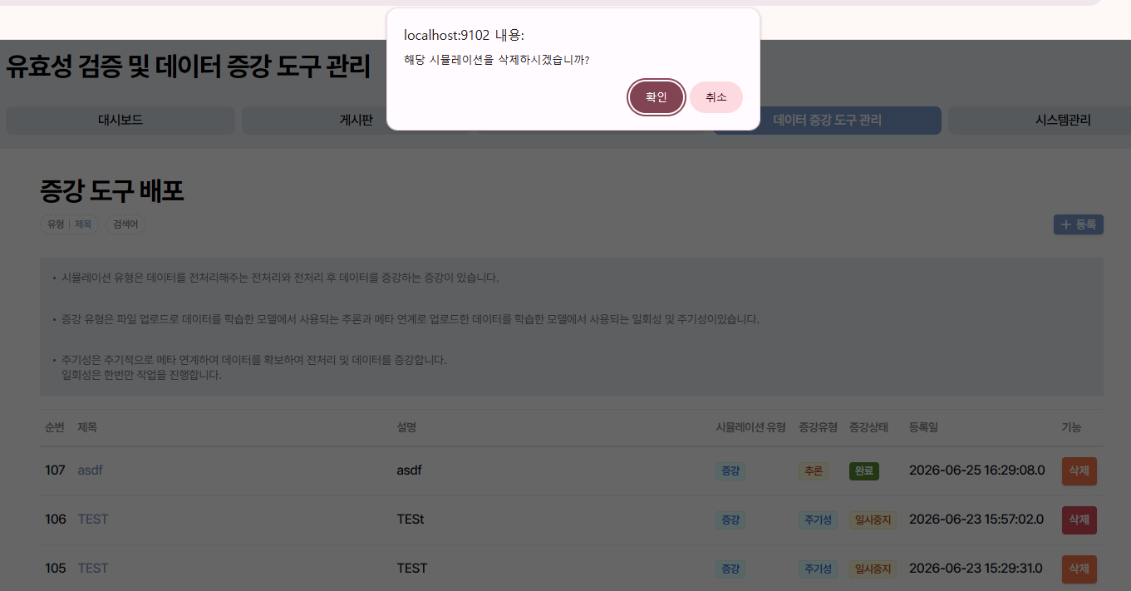
- 증강 도구 배포 등록
데이터 증강 도구 관리 – 증강 도구 배포 메뉴에서 등록 버튼으로 진행
시뮬레이션 이름과 설명, 시뮬레이션 유형(전처리, 증강)과 증강 유형(일회성, 주기성, 추론), 모델 선택, 사용 여부 및 모델 선택 시 모델에 대한 상세 정보를 확인할 수 있는 기능
데이터 증강 도구에서 설정된 종속 변수와 독립 변수, 업로드 된 데이터 파일의 컬럼들이 같거나 데이터 파일의 컬럼들 중 종속 변수와 독립 변수가 포함되어 있어야 함
데이터 증강 도구는 시뮬레이션 유형과 증강 유형에 따라 선택할 수 있는 것이 달라짐
- 전처리 증강 도구 배포 등록
데이터 증강 도구 관리 – 증강 도구 배포 메뉴에서 등록 버튼으로 진행
시뮬레이션 이름과 설명, 시뮬레이션 유형(전처리, 증강)과 증강 유형(일회성, 주기성, 추론), 모델 선택, 사용 여부를 선택할 수 있고, 모델 선택 시 모델에 대한 상세 정보를 확인할 수 있는 기능
데이터 증강 도구에서 설정된 종속 변수와 독립 변수, 업로드 된 데이터 파일의 컬럼들이 같거나 데이터 파일의 컬럼들 중 종속 변수와 독립 변수가 포함되어 있어야 함
데이터 증강 도구는 시뮬레이션 유형과 증강 유형에 따라 선택할 수 있는 것이 달라짐
- 전처리 증강 도구 배포 등록
전처리 증강 도구 배포 등록은 특정 데이터에 대해서 전처리만을 진행하는 도구
시뮬레이션 유형을 전처리로 변경하여 전처리 증강 도구 배포를 등록하는 기능
데이터 증강 도구 중에서도 메타 연계 트윈 데이터를 이용한 데이터 증강 도구 생성 시 모델 생성까지는 하지 않은 도구만 선택 가능
  - 일회성 전처리 증강 도구 배포 등록
일회성 전처리 증강 도구 배포 등록은 전처리를 1회만 실행하며 이때 사용되는 데이터 증강 도구에서 전처리 설정만 한 도구들로 데이터 파일을 업로드하여 해당 데이터에 대한 전처리를 처리
  - 주기성 전처리 증강 도구 배포 등록
주기성 전처리 증강 도구 배포 등록은 전처리를 주기적으로 실행하며 이때 사용되는 데이터 증강 도구에서 전처리 설정만 한 모델들로 스케줄링 작업을 지속적으로 실행
진행 기간 : 서버에서 스케줄링을 어느 기간 동안 진행할지에 대한 날짜 데이터
시작 날짜 시간은 데이터 증강 도구에서 설정한 메타 연계 트윈 데이터를 지속적으로 스케줄링 할 때 마다 가져오고 해당 데이터를 가져오는 경우 참고되는 데이터 시작 날짜
해당 데이터 시작 날짜는 스케줄링을 1회 완료 시점에 마지막 데이터의 시간으로 치환
진행 기간과 데이터 시작 날짜 시간을 설정하지 않으면 등록시 현재 시간으로 대체
- 데이터 증강 도구 배포 등록
데이터 증강 도구 배포 등록은 특정 데이터에 대해서 전처리 진행 후 데이터 증강(데이터를 예측)하는 데이터 증강 기능
데이터 증강 도구 중에서도 메타 연계 데이터 정보를 이용한 데이터 증강 도구 생성 시 모델 생성 및 학습까지 진행한 도구만 선택 가능
데이터 증강 도구 배포 등록은 전처리된 데이터 파일이 아니라 증강된(예측된) 데이터 파일을 생성
- 일회성 데이터 증강 도구 배포 등록
일회성 데이터 증강 도구는 전처리 및 증강을 한 번만 실행하며 이때 사용되는 데이터 증강 도구에서 전처리 설정과 학습한 모델들로 데이터 파일을 업로드하여 해당 데이터에 전처리 및 증강을 진행
추론 기간은 업로드한 데이터로 어느 기간까지 예측할 건지의 대한 기간
- 주기성 데이터 증강 도구 배포 등록
주기성 데이터 증강 도구 배포 등록은 전처리와 증강을 주기적으로 실행하며 이때 사용되는 데이터 증강 도구에서 전처리 설정과 모델 생성 및 학습한 모델들로 스케줄링 작업을 지속적으로 실행
진행 기간은 서버에서 스케줄링을 어느 기간 동안 진행할지에 대한 날짜 데이터
- 시스템 관리
  - 사용자 관리
    - 사용자 조회 및 검색
사용자를 조회할 수 있는 기능
검색을 통해 특정 사용자를 찾을 수 있음
사용자의 아이디 및 이름, 권한, 이메일, 전화번호 등을 알 수 있음
검색 조건 : 아이디, 이름
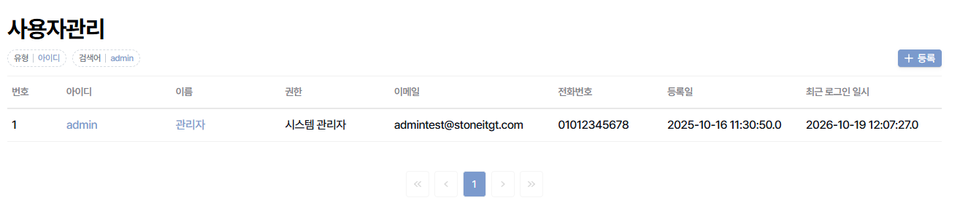
    - 사용자 상세
사용자 리스트에서 사용자의 이름을 클릭 시 사용자의 상세 정보를 조회 및 수정할 수 있는 기능
이름, 이메일, 휴대폰 번호, 메뉴 접근 권한, 비밀번호를 수정할 수 있음
값을 입력하여 수정 버튼 클릭 시 해당 사용자의 정보가 수정됨
메뉴 접근 권한은 2가지로 아래와 같음
- 시스템 관리자
시스템 관리에 명시된 모든 권한을 행사할 수 있음
- 일반 사용자
시스템 관리 외의 기능을 행사할 수 있음
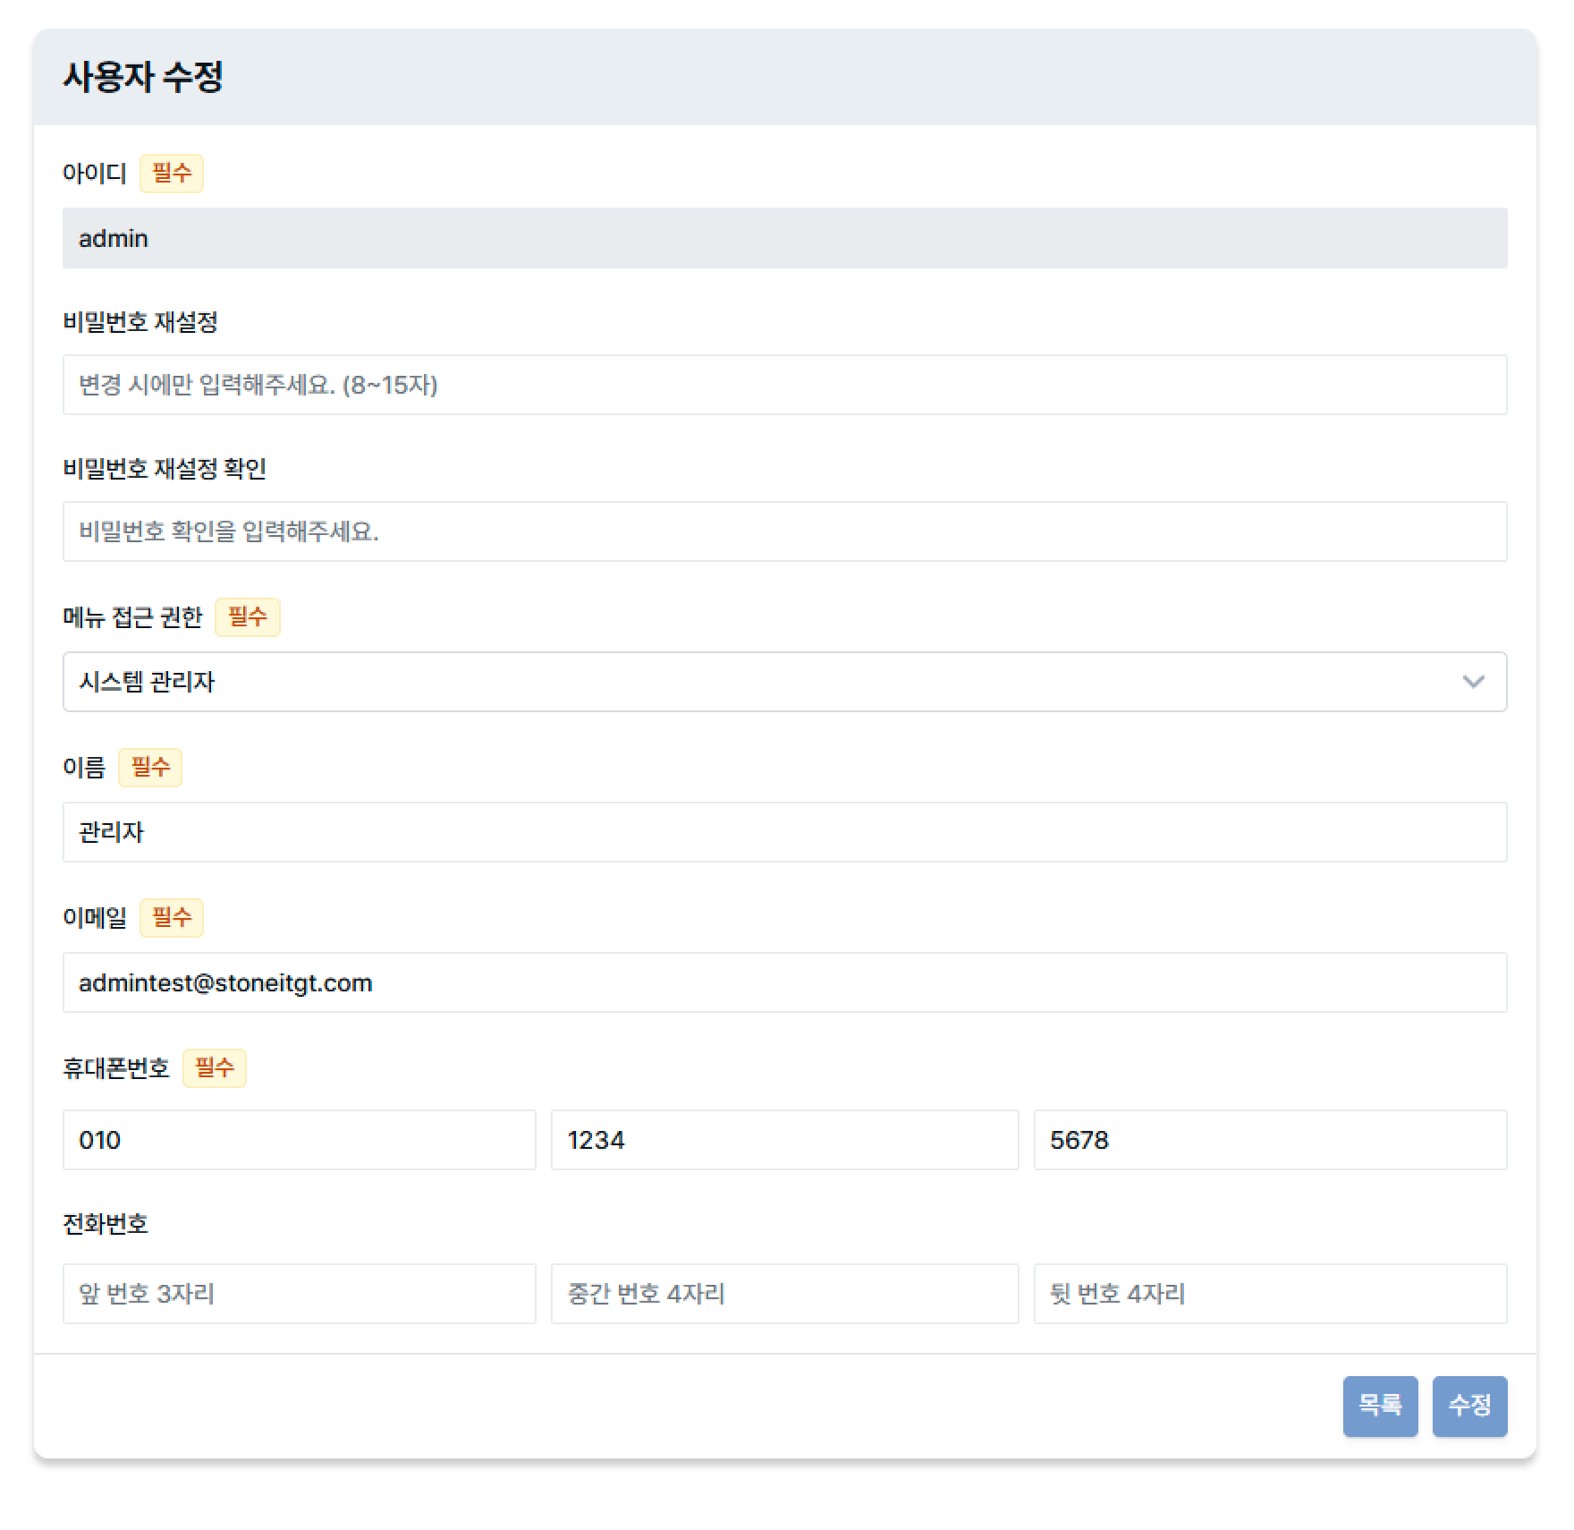
    - 사용자 등록
사용자 리스트 화면에서 등록 버튼을 통해 사용자를 등록할 수 있는 기능
아이디, 비밀번호, 비밀번호 확인, 이름, 이메일, 휴대폰 번호, 메뉴 접근 권한은
필수 입력이며 전화번호는 입력하지 않아도 등록이 가능
사용자가 등록되면 해당 아이디와 비밀번호로 로그인이 가능
  - 코드 관리
    - 그룹 코드 리스트
코드 리스트는 그룹 코드와 그룹 코드명으로 구성그룹 코드, 그룹 코드명 한 쌍은 상세 코드들을 포함하고 있는 트리 구조
각각의 의미하는 바는 [4. 참조사항 – 나 – 코드 – 1 그룹 코드 및 상세 코드 설명] 참조
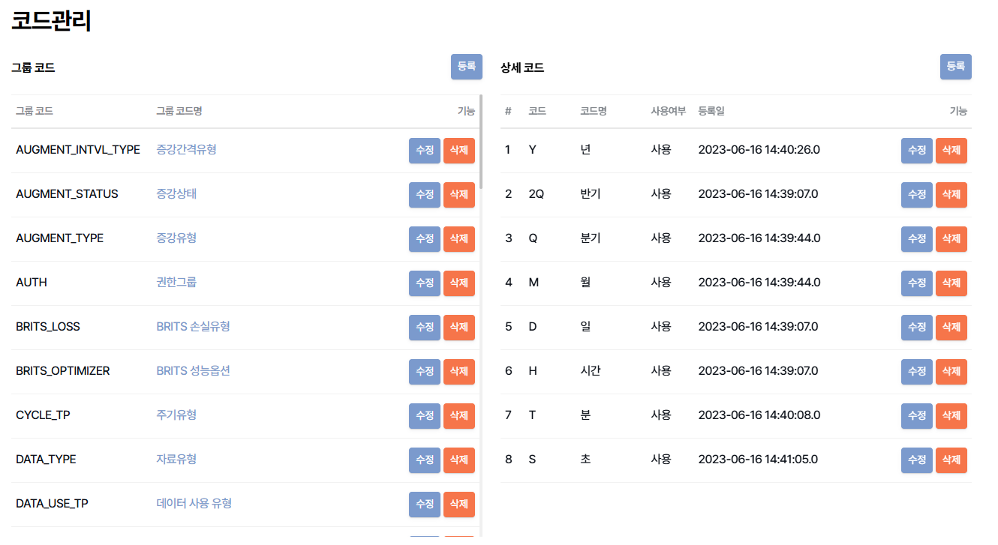
    - 그룹 코드 등록
개발에 필요한 그룹 코드를 등록할 수 있는 기능
그룹 코드와 그룹 코드명을 입력하면 등록되며 데이터베이스 또는 시스템적으로 사용할 수 있게 됨
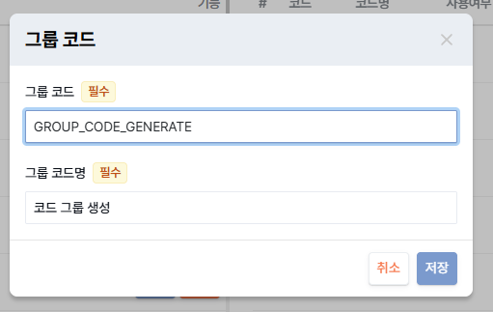
    - 그룹 코드 수정
플랫폼에 필요한 그룹 코드를 수정할 수 있는 기능
그룹 코드와 그룹 코드명을 입력하면 수정되며 데이터베이스 또는 시스템적으로 사용할 수 있게 됨
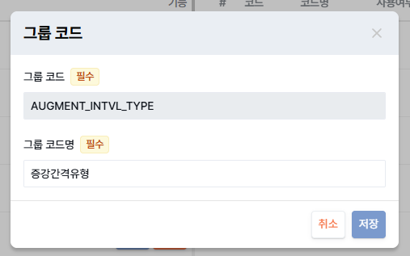
    - 그룹 코드 삭제
그룹 코드를 삭제할 수 있는 기능
그룹 코드 삭제 시 하위에 있는 상세 코드도 같이 삭제가 되며 해당 그룹 코드 또는 상세 코드를 데이터베이스 와 시스템적으로 사용할 수 없게 됨
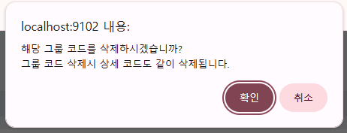
    - 상세 코드 수정
개발에 필요한 상세 코드를 수정할 수 있는 기능
해당하는 그룹 코드와 상세 코드, 상세 코드명, 정렬 순서, 사용 여부를 입력하면 수정되며 데이터베이스 또는 시스템적으로 사용할 수 있게 됨
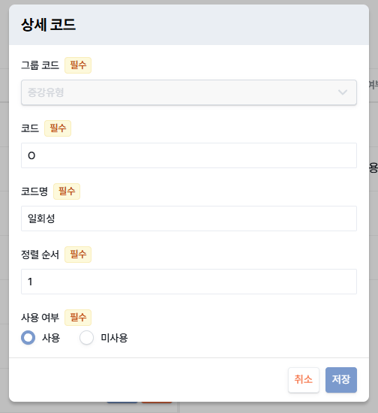
    - 상세 코드 등록
개발에 필요한 상세 코드를 등록할 수 있는 기능
해당하는 그룹 코드와 상세 코드, 상세 코드명, 정렬 순서, 사용 여부를 입력하면 등록되며 데이터베이스 또는 시스템적으로 사용할 수 있게 됨
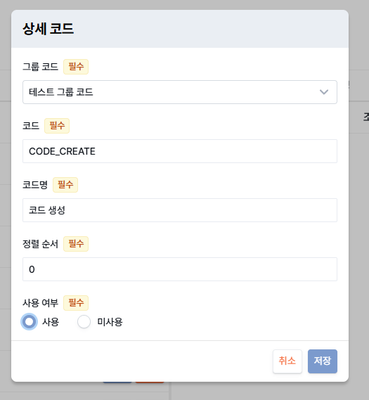
    - 상세 코드 삭제
상세 코드를 삭제할 수 있음
해당 상세 코드를 데이터베이스와 시스템적으로 사용할 수 없게 됨
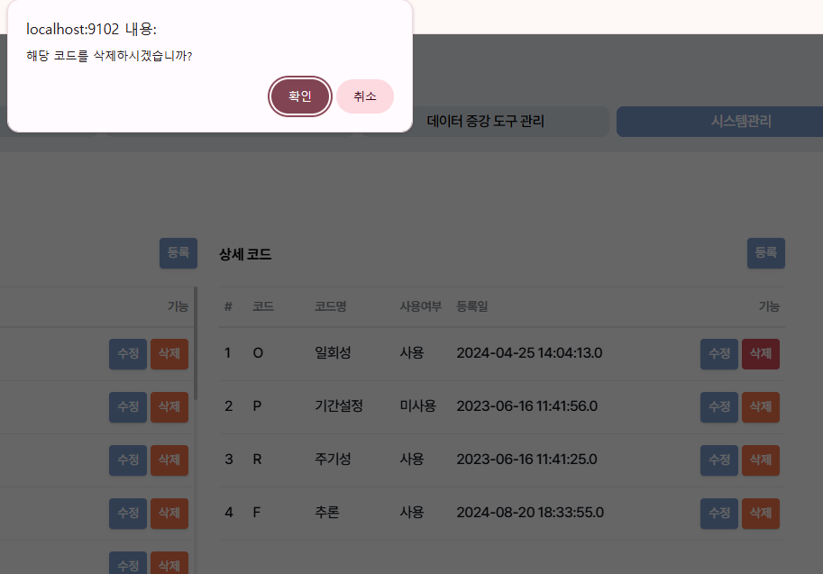
  - 메뉴 관리
    - 메뉴 조회 및 검색
메뉴를 조회할 수 있는 기능
메뉴 또한 트리 구조를 이루고 있으며 메뉴 코드, 메뉴 명, 상위 메뉴, 메뉴 링크, 등록일로 구성됨
상위 메뉴와 하위 메뉴로 구성되어 있으며 상위 메뉴는 상위 메뉴 부분에 TOP로 구분하여 하위 메뉴는 상위 메뉴의 메뉴 코드가 적혀 구분
메뉴 링크는 클릭 시 해당 메뉴가 어디로 이동하는지에 대한 정보가 담겨있음
상위 메뉴 – 상위 메뉴에 포함된 하위 메뉴 – 상위 메뉴 – 상위 메뉴에 포함된 하위 메뉴의 반복적인 구조를 트리로 표현
검색 조건 : 메뉴 명
    - 메뉴 등록
등록 버튼을 통해서 메뉴를 등록할 수 있는 기능
메뉴는 상위 메뉴와 하위 메뉴를 등록할 수 있는데, 상위 메뉴를 등록하려면 상위 메뉴를 “선택하세요”를 두고 메뉴 코드, 메뉴 명, 아이콘, 정렬 순서를 명시 그리고 저장하는 기능

하위 메뉴 등록 시, 상위 메뉴를 선택하고 메뉴 코드, 메뉴 명, 링크, 아이콘, 정렬 순서를 명시
이때, 정렬 순서는 하위 메뉴끼리의 정렬 순서가 됨
    - 메뉴 수정
메뉴 수정은 각 메뉴 리스트의 항목에서 수정 버튼을 통해서 수정할 수 있는 기능
항목은 등록 시 입력했던 항목과 같으며 저장 버튼을 통해서 수정
메뉴 수정도 마찬가지로 하위 메뉴와 상위 메뉴 동일하게 수정할 수 있음
    - 메뉴 삭제
메뉴 삭제는 각 메뉴 리스트의 항목에서 삭제 버튼을 통해서 삭제할 수 있는 기능
하위 메뉴 삭제 시, 단일 삭제되며 상위 메뉴 삭제 시, 해당 상위 메뉴 포함
하위 메뉴가 전체 삭제됨
  - 권한 관리
    - 권한 리스트
권한 리스트는 시스템에서 사용하는 모든 권한을 나타냄
- 일반 사용자
일반 사용자는 시스템 관리 외의 기능을 행사
일반 사용자는 유효성 검증 도구, 데이터 증강 도구, 증강 도구 배포
항목에서 본인 것만 볼 수 있고, 삭제, 수정 기능들이 허가됨 (공유된 모델 및 시뮬레이션 제외)
- 시스템 관리자
시스템 관리자는 시스템 관리에 명시된 모든 권한을 행사
또한 모든 사용자의 Auto Encoder 유효성 검증 도구, 데이터 증강 도구, 증강 도구 배포 항목에서 모든 사용자가 작성한 목록을 볼 수 있고, 삭제, 수정 기능들이 허가됨 (공유된 모델 및 시뮬레이션 제외)
    - 권한 저장
원하는 체크 박스를 클릭하고 오른쪽의 저장 버튼을 통해서 일반 사용자 및 시스템 관리자의 권한을 상세히 수정
  - 단위 관리
단위 관리는 단위 그룹과 세부 단위가 존재
각 단위에 대한 세부 단위만을 등록, 수정, 삭제할 수 있음
단위는 단위 코드와 코드명으로 구성
    - 단위 리스트
단위 코드, 단위 코드명 한 쌍은 상세 코드들을 포함하고 있는 트리 구조
각각이 의미하는 바는 [4. 참조사항 – 나 – 코드 – 2단위 코드] 참조
    - 세부 단위 등록
오른쪽의 등록 버튼을 통해 현재 보여지는 그룹 단위명의 세부 단위를 등록할 수 있는 기능
현재 단위 명, 변경 단위 명을 선택하고 변환 식, 비고, 정렬 순서, 사용 여부 등을 입력/선택하면 시스템에서 해당 세부 단위를 등록할 수 있도록 함
변환 식에서 ‘{0}’으로 표시된 값이 데이터가 들어갈 값이며 소괄호에 감싸져 있어야 함
Ex) ({0} / 2024)
    - 세부 단위 수정
세부 단위는 각 세부 단위 리스트의 항목에서 수정 버튼을 통해서 수정할 수 있는 기능
세부 단위 수정은 세부 단위 등록과 동일한 과정
    - 세부 단위 삭제
세부 단위 삭제는 각 세부 단위 리스트의 항목에서 삭제 버튼을 통해서 삭제할 수 있는 기능
  - 데이터 검증 관리
    - 데이터 검증 리스트
검증 목록은 검증 코드, 검증 코드명 한 쌍은 상세 검증 항목들을 포함하고 있는 트리구조
각 검증은 전처리 과정 중 Validate(유효성 검증)에서 사용
각각이 의미하는 바는 [4. 참조사항 – 나 – 코드 – 2단위 코드] 참조
    - 검증 항목 등록
등록 버튼을 통해서 상세 검증 항목들을 작성할 수 있는 기능
검증 명, 기준 값1, 기준 값2, 기준 값3, 기준 값4, 정렬 순서, 사용여부를 입력/선택하여 등록
기준 값들은 각 파라미터에 시스템이 연동되는 형태로 시스템에서 사용되는
값을 의미
기준 값 1은 데이터 타입을 의미, 기준 값 2는 regex(정규표현식) 또는 기본값
또는 범위 중 최솟값, 기준 값 3은 범위 중 최댓값을 나타냄
    - 검증 항목 수정
검증 항목 수정은 각 세부 항목 리스트의 항목에서 수정 버튼을 통해서 수정할 수 있는 기능
검증 항목 수정은 검증 항목 등록과 동일한 과정
    - 검증 항목 삭제
검증 항목 삭제는 각 세부 검증 항목 리스트의 항목에서 삭제 버튼을 통해서 삭제할 수 있는 기능

- 참조 사항
  - 모델
    - 모델 별 파라미터 및 설명
모델 | 모델 파라미터 | 설명
Auto Encoder | windowSize | 시퀀스 데이터를 처리할 때 사용할 시간적 범위  예) windowSize가 10이면 10개의 데이터를 입력으로 사용
Auto Encoder | batchSize | 모델 훈련 시 한 번에 처리할 데이터 샘플의 수를 의미  예) batchSize가 32라면 32개의 데이터 샘플을 동시에 처리
Auto Encoder | epochs | 전체 데이터셋에 대해 모델이 학습하는 횟수
Auto Encoder | units | 뉴런의 수 (유닛의 수)
Auto Encoder | testSize | 데이터셋 중 테스트에 사용할 데이터의 비율 또는 개수. 일반적으로 데이터셋의 20%에서 30%를 테스트 세트로 사용
Auto Encoder | patience | 최적의 모델 상태에서 학습을 종료하여 과적합을 방지
Random Forest | testSize | 검증 데이터 비율
Random Forest | n_estimator | 트리 수
Random Forest | min_samples_leaf | 하위 노드 샘플 수
Random Forest | min_samples_split | 노트 최소 샘플 수
Random Forest | max_features | 집합 크기
 | max_depth | 최대 깊이
Brits | windowSize | 시퀀스 데이터를 처리할 때 사용할 시간적 범위  예) windowSize가 10이면 10개의 데이터를 입력으로 사용
Brits | batchSize | 모델 훈련 시 한 번에 처리할 데이터 샘플의 수를 의미  예) batchSize가 32라면 32개의 데이터 샘플을 동시에 처리
Brits | epochs | 전체 데이터셋에 대해 모델이 학습하는 횟수
Brits | dataSize | 전체 데이터셋의 크기를 의미, 샘플의 총 개수를 의미
Brits | testSize | 데이터셋 중 테스트에 사용할 데이터의 비율 또는 개수. 일반적으로 데이터셋의 20%에서 30%를 테스트 세트로 사용
Brits | time_steps | 데이터 주기
Brits | optimizer | 모델 가중치를 업데이트하는 방법을 결정하는 알고리즘
Brits | optimizerLr(Learning Rate) | 최적화 알고리즘이 가중치를 업데이트할 때 사용하는 학습 속도로, 작은 값은 느리게, 큰 값은 빠르게 수렴하게 함
Brits | loss | 모델의 예측 값과 실제 값 사이의 차이를 측정하는 지표
Naomi | windowSize | 시퀀스 데이터를 처리할 때 사용할 시간적 범위  예) windowSize가 10이면 10개의 데이터를 입력으로 사용
Naomi | batchSize | 모델 훈련 시 한 번에 처리할 데이터 샘플의 수를 의미  예) batchSize가 32라면 32개의 데이터 샘플을 동시에 처리
Naomi | Epochs | 전체 데이터셋에 대해 모델이 학습하는 횟수
Naomi | testSize | 데이터셋 중 테스트에 사용할 데이터의 비율 또는 개수. 일반적으로 데이터셋의 20%에서 30%를 테스트 세트로 사용
Naomi | testSizePerDataLength | 임의 구간 결측, 모델 학습이나 검증 시 전체 데이터 길이에 대한 테스트 데이터 비율을 의미, 전체 데이터에서 테스트 데이터가 차지하는 비율
Naomi | optimizerLr(Learning Rate) | 최적화 알고리즘이 가중치를 업데이트할 때 사용하는 학습 속도로, 작은 값은 느리게, 큰 값은 빠르게 수렴하게 함
Naomi | gradientClipping | 학습 과정에서 기울기의 폭이 지나치게 커지는 것을 방지하기 위한 기법, 기울기 폭발 문제를 해결하기 위해 사용  기울기가 설정한 임계 값을 넘기 않도록 제한
LSTM 등 데이터 증강 모델 설정 | windowSize | LSTM이 시퀀스 데이터를 처리할 때 사용할 시간적 범위
LSTM 등 데이터 증강 모델 설정 | batchSize | 모델 훈련 시 한 번에 처리할 데이터 샘플의 수를 의미  예) batchSize가 32라면 32개의 데이터 샘플을 동시에 처리
LSTM 등 데이터 증강 모델 설정 | epochs | 전체 데이터셋에 대해 모델이 학습하는 횟수
LSTM 등 데이터 증강 모델 설정 | loss | 모델의 예측 값과 실제 값 사이의 차이를 측정하는 지표
LSTM 등 데이터 증강 모델 설정 | metrics | 모델 성능을 평가하기 위해 사용하는 지표
LSTM 등 데이터 증강 모델 설정 | optimizer | 모델 가중치를 업데이트하는 방법을 결정하는 알고리즘
LSTM 등 데이터 증강 모델 설정 | optimizerLr(Learning Rate) | 최적화 알고리즘이 가중치를 업데이트할 때 사용하는 학습 속도로, 작은 값은 느리게, 큰 값은 빠르게 수렴하게 함
LSTM 등 데이터 증강 모델 설정 | testSize | 데이터셋 중 테스트에 사용할 데이터의 비율 또는 개수. 일반적으로 데이터셋의 20%에서 30%를 테스트 세트로 사용
LSTM 등 데이터 증강 모델 설정 | dataSize | 전체 데이터셋의 크기를 의미, 샘플의 총 개수를 의미
LSTM 등 데이터 증강 모델 설정 | LOSS | LOSS | 설명
LSTM 등 데이터 증강 모델 설정 | LOSS | Huber | Huber Loss는 MSE와 MAE의 장점을 결합한 손실 함수로, 데이터의 이상치(outlier)에 대해 더 강건하게 작동합니다. Huber Loss는 두 가지 구간으로 나뉘며, 주어진 임계 값(δ)에 따라 다르게 계산
LSTM 등 데이터 증강 모델 설정 | LOSS | MSE(Mean Squared Error) | MSE는 예측 값과 실제 값의 차이를 제곱하여 평균한 값
LSTM 등 데이터 증강 모델 설정 | LOSS | MAE(Mean Absolute Error) | MAE는 예측 값과 실제 값의 절대 차이를 평균한 값
LSTM 등 데이터 증강 모델 설정 | LOSS | MAPE(Mean Absolute Percentage Error) | MAPE는 예측 값과 실제 값의 차이를 실제 값으로 나눈 후 평균하여 퍼센트로 표현한 것
LSTM 등 데이터 증강 모델 설정 | METRICS | METRICS |  | 설명
LSTM 등 데이터 증강 모델 설정 | METRICS | MSE(Mean Squared Error) |  | MSE는 예측 값과 실제 값의 차이를 제곱하여 평균한 값
LSTM 등 데이터 증강 모델 설정 | METRICS | MAE(Mean Absolute Error) |  | MAE는 예측 값과 실제 값의 절대 차이를 평균한 값
LSTM 등 데이터 증강 모델 설정 | METRICS | MAPE(Mean Absolute Percentage Error) |  | MAPE는 예측 값과 실제 값의 차이를 실제 값으로 나눈 후 평균하여 퍼센트로 표현한 것
LSTM 등 데이터 증강 모델 설정 | OPTIMIZER | OPTIMIZER |  | 설명
LSTM 등 데이터 증강 모델 설정 | OPTIMIZER | ADAM (Adaptive Moment Estimation) |  | 이동 평균을 사용하여 1차 모멘트(기울기)와 2차 모멘트(기울기의 제곱)의 지수적 평균을 계산
LSTM 등 데이터 증강 모델 설정 | OPTIMIZER | Adagrad(Adaptive Gradient Algorithm) |  | 각 파라미터에 대해 기울기의 제곱함을 유지하고, 이를 사용하여 학습률을 조정
LSTM 등 데이터 증강 모델 설정 | OPTIMIZER | RMSprop(Root Mean Square Propagation) |  | 기울기의 제곱을 지수적으로 평균하여 각 파라미터에 대한 학습률을 조정
LSTM 등 데이터 증강 모델 설정 | OPTIMIZER | SGD(Stochastic Gradient Descent) |  | 각 반복에서 무작위로 선택된 샘플에 대해 기울기를 계산하여 파라미터를 조정
SEG_RNN | num_segments | 한 세그먼트 안에 들어가는 타임스텝 개수  segment_len = 10이면, 시계열을 10개 시점씩 잘라서 한 덩어리로 봄.
SEG_RNN | segment_len | 전체 윈도우(window_size)를 segment_len 길이로 잘랐을 때 생기는 세그먼트 덩어리 수  num_segments = window_size / segment_len
  - 코드
    - 그룹 코드 및 상세 코드 설명
그룹 코드명 | 그룹 코드 | 설명
증강간격유형 | AUGMENT_INTVL_TYPE | Simulation에서 사용되는 증강 간격 유형
증강상태 | AUGMENT_STATUS | Simulation의 상태
증강유형 | AUGMENT_TYPE | Simulation에서 등록시 사용되는 증강 유형
권한 그룹 | AUTH | 프로그램에서 사용되는 사용자 권한
주기유형 | CYCLE_TP | Simulation에서 사용되는 주기 유형
자료유형 | DATA_TYPE | 프로그램에서 사용되는 자료 유형
데이터 사용 유형 | DATA_USE_TP | 데이터 등록시 사용되는 유형
별도 사용 모델 유형 | ETC_MODEL_TYPE | AE Model에서 사용되는 유형
GRU 손실유형 | GRU_LOSS | GRU 알고리즘의 선택 옵션
GRU 결과분석유형 | GRU_METERICS | GRU 알고리즘의 선택 옵션
GRU 성능옵션 | GRU_OPTIMIZER | GRU 알고리즘의 선택 옵션
보간유형 | INTERP_TYPE | 전처리 보간 과정의 선택 옵션
LSTM 손실유형 | LSTM_LOSS | LSTM 알고리즘의 선택 옵션
LSTM 결과분석유형 | LSTM_METERICS | LSTM 알고리즘의 선택 옵션
LSTM 성능옵션 | LSTM_OPTIMIZER | LSTM 알고리즘의 선택 옵션
증강모델 상태 | MODEL_STATUS | DT Model의 상태
모델데이터 시계열 범위 | MODEL_TERM | 데이터의 시간간격을 파악하는 유형
전처리상태 | PPRCS_STATUS | 전처리 과정에서 시스템적으로 사용되는 상태
전처리유형 | PPRCS_TYPE | Simulation에서 사용되는 유형
리샘플링유형 | RESAMP_TYPE | 전처리 RESAMPLE에서 사용되는 시간 유형
시뮬레이션 유형 | SIM_TYPE | Simulation에서 사용되는 시뮬레이션 유형
상태 | STATUS | 공동된 모델의 상태
넓이단위 | UNIT_AREA | 그룹 코드명과 동일
데이터단위 | UNIT_DATA | 그룹 코드명과 동일
길이단위 | UNIT_LEN | 그룹 코드명과 동일
압력단위 | UNIT_PRES | 그룹 코드명과 동일
속도단위 | UNIT_SPD | 그룹 코드명과 동일
시간단위 | UNIT_TIME | 그룹 코드명과 동일
온도단위 | UNIT_TMPT | 그룹 코드명과 동일
단위유형 | UNIT_TYPE | 그룹 코드명과 동일
부피단위 | UNIT_VOLM | 그룹 코드명과 동일
무게단위 | UNIT_WEIG | 그룹 코드명과 동일
데이터 검증 유형 | VERIFY_TYPE | 전처리 과정 중 유효성 검증에서 사용되는 옵션
    - 단위 코드 설명
단위 코드 | 단위 코드 명 | 설명
UNIT_LEN | 길이 | 모든 길이에 대한 그룹 단위
UNIT_SPD | 속도 | 모든 속도에 대한 그룹 단위
UNIT_AREA | 넓이 | 모든 넓이에 대한 그룹 단위
UNIT_DATA | 데이터양 | 모든 데이터 양에 대한 그룹 단위
UNIT_PRES | 압력 | 모든 압력에 대한 그룹 단위
UNIT_TIME | 시간 | 모든 시간에 대한 그룹 단위
UNIT_VOLM | 부피 | 모든 부피에 대한 그룹 단위
UNIT_WEIG | 무게 | 모든 무게에 대한 그룹 단위
UNIT_TMPT | 온도 | 모든 온도에 대한 그룹 단위
    - 단위 코드 설명
검증 드 | 검증 코드 명 | 설명
DT | 데이터 타입 | 데이터 타입에 대한 검증 항목들에 대한 그룹
DF | 데이터 포맷 | 데이터 포맷에 대한 검증 항목들에 대한 그룹
RG | 범위 | 데이터의 범위에 대한 검증 항목들에 대한 그룹

